**BỘ GIÁO DỤC VÀ ĐÀO TẠO**

**TRƯỜNG ĐẠI HỌC SƯ PHẠM KỸ THUẬT HƯNG YÊN**



**ĐỒ ÁN 2**

**XÂY DỰNG WEBSITE QUẢNG BÁ NƯỚC HOA CHANEL**

NGÀNH: CÔNG NGHỆ THÔNG TIN

HƯỚNG CHUYÊN SÂU: KỸ THUẬT PHẦN MỀM

CHUYÊN NGÀNH: KIỂM THỬ VÀ ĐẢM BẢO CHẤT LƯỢNG

PHẦN MỀM

SINH VIÊN: **ĐỖ THU PHƯƠNG**

MÃ LỚP: **125216**

HƯỚNG DẪN: **TS.TRỊNH THỊ NHỊ**

**HƯNG YÊN – 2023**

NHẬN XÉT

**Nhận xét của giảng viên hướng dẫn:**

.......................................................................................................................................

.......................................................................................................................................

.......................................................................................................................................

.......................................................................................................................................

.......................................................................................................................................

.......................................................................................................................................

.......................................................................................................................................

.......................................................................................................................................

.......................................................................................................................................

.......................................................................................................................................

.......................................................................................................................................

.......................................................................................................................................

.......................................................................................................................................

.......................................................................................................................................

.......................................................................................................................................

.......................................................................................................................................

.......................................................................................................................................

.......................................................................................................................................

.......................................................................................................................................

.......................................................................................................................................

.......................................................................................................................................

**GIẢNG VIÊN HƯỚNG DẪN**

*(Ký và ghi rõ họ tên)*

**LỜI CAM ĐOAN**

Em xin cam đoan đồ án “Xây dựng website quảng bá nước hoa Chanel” là kết quả thực hiện của bản thân em dưới sự hướng dẫn của cô Trịnh Thị Nhị

Những phần sử dụng tài liệu tham khảo trong đồ án đã được nêu rõ trong phần tài liệu tham khảo. Các kết quả trình bày trong đồ án và chương trình xây dựng được hoàn toàn là kết quả do bản thân em thực hiện.

Nếu vi phạm lời cam đoan này, em xin chịu hoàn toàn trách nhiệm trước khoa và nhà trường.

*Hưng Yên, ngày … tháng … năm…..*

**SINH VIÊN**

*(Ký, ghi rõ họ tên)*

Đỗ Thu Phương

**LỜI CẢM ƠN**

Để có thể hoàn thành đồ án này, lời đầu tiên em xin phép gửi lời cảm ơn tới bộ môn Công nghệ phần mềm, Khoa Công nghệ thông tin – Trường Đại học Sư phạm Kỹ thuật Hưng Yên đã tạo điều kiện thuận lợi cho em thực hiện đồ án môn học này.

Đặc biệt em xin chân thành cảm ơn Trịnh Thị Nhị đã rất tận tình hướng dẫn, chỉ bảo em trong suốt thời gian thực hiện đồ án vừa qua.

Em cũng xin chân thành cảm ơn tất cả các thầy/cô trong trường đã tận tình giảng dạy, trang bị cho em những kiến thức cần thiết, quý báu để giúp em thực hiện được đồ án này.

Mặc dù em đã có cố gắng, nhưng với trình độ còn hạn chế, trong quá trình thực hiện đề tài không tránh khỏi những thiếu sót. Em hi vọng sẽ nhận được những ý kiến nhận xét, góp ý của các thầy/cô về những kết quả triển khai trong đồ án.

Em xin trân trọng cảm ơn!

**MỤC LỤC**

NHẬN XÉT 3

DANH MỤC CÁC THUẬT NGỮ 8

DANH MỤC CÁC BẢNG 9

CHƯƠNG 1: TỔNG QUAN VỀ ĐỀ TÀI 11

1.1. Lý do chọn đề tài 11

1.2. Mục tiêu của đề tài 11

1.2.1 Mục tiêu tổng quát 11

1.2.2 Mục tiêu cụ thể 11

1.3. Giới hạn và phạm vi của đề tài 12

1.3.1 Đối tượng nghiên cứu 12

1.3.2 Phạm vi nghiên cứu 12

1.4. Nội dung thực hiện 12

1.5. Phương pháp tiếp cận 12

CHƯƠNG 2: CƠ SỞ LÝ THUYẾT 14

2.1. Quy trình phát triển phần mềm 14

2.1.1 Waterfall Model – Mô hình thác nước 16

2.1.2. V-Shaped Model – Mô hình chữ V 17

2.1.3 Spriral Model – Mô hình xoắn ốc 19

2.2. Thiết kế giao diện web với HTML, CSS 20

CHƯƠNG 3: PHÂN TÍCH VÀ THIẾT KẾ HỆ THỐNG 26

3.1 Phát biểu bài toán 26

3.2 Đặc tả yêu cầu phần mềm 28

3.2.1 Các yêu cầu chức năng 28

3.2.2 Biểu đồ lớp thực thể 052

3.2.3 Các yêu cầu phi chức năng 53

3.3 Thiết kế giao diện 53

CHƯƠNG 4: TRIỂN KHAI WEBSITE 63

4.1 Triển khai các chức năng cho phân hệ người dùng 63

4.1.1 Trang chủ 63

4.1.2 Trang Xem chi tiết Sản phẩm 92

4.2 Triển khai các chức năng cho phân hệ quản trị nội dung (nếu có) 110

4.3 Kiểm thử và triển khai ứng dụng 132

4.3.1 Kiểm thử 132

4.3.2 Đóng gói ứng dụng 136

4.3.3 Triển khai ứng dụng 137

KẾT LUẬN 138

TÀI LIỆU THAM KHẢO 139

DANH MỤC CÁC THUẬT NGỮ

|  |  |  |  |
| --- | --- | --- | --- |
| STT | Từ viết tắt | Cụm từ tiếng anh | Diễn giải |
| 1 | HTML | Hypertext Markup Language | Ngôn ngữ đánh dấu siêu văn bản |
| 2 | CSS | Cascading Style Sheets | Ngôn ngữ định kiểu |

DANH MỤC CÁC HÌNH VẼ, ĐỒ THỊ

Hình 1: Mô hình thác nước. 19

Hình 2: Mô hình chữ V. 21

Hình 3: Mô hình xoắn ốc. 22

Hình 4 :Biểu đồ use case tổng quát 31

Hình 5 :Biểu đồ use case trang quản trị 32

Hình 6: Biểu đồ phân rã use case Quản lý nước hoa 32

Hình 7: Biểu đồ phân rã use case Quản lý loại nước hoa 35

Hình 8: Biểu đồ phân rã use case Quản lý hóa đơn nhập 37

Hình 9: Biểu đồ phân rã use case Quản lý hóa đơn bán 40

Hình 10: Biểu đồ phân rã use case Quản lý người dùng 43

Hình 11: Biểu đồ phân rã use case Quản lý nhà cung cấp 46

Hình 12: Biểu đồ phân rã use case Quản lý bài viết 48

Hình 13: Biểu đồ use case trang người dùng 51

Hình 14: Biểu đồ phân rã use case Xem sản phẩm 51

Hình 15: Biểu đồ phân rã use case Đặt hàng 52

Hình 16: Biểu đồ phân rã use case Xem đơn hàng 54

Hình 18: Giao diện website đăng nhập 57

Hình 19: Giao diện website đăng ký 57

Hình 20: Giao diện website bán nước hoa Chanel 58

Hình 21: Tab “Nước hoa mới” trong trang chủ 59

Hình 22: Tab “Nước hoa bán chạy” trong trang chủ 59

Hình 23: Tab “Nước hoa thương hiệu” trong trang chủ 60

Hình 24: Tab “Cam kết nước hoa chính hãng” trong trang chủ 60

Hình 25: Footer(chân trang website) của trang chủ 61

Hình 26: Trang chi tiết nước hoa 61

Hình 27: Tab “Mô tả nước hoa” 62

Hình 28: Tab “Mô tả giỏ hàng” 62

Hình 29: Tab “Mô tả trong giỏ hàng” 63

Hình 30: Tab “Mô tả trang giỏ hàng” 63

Hình 31: Tab “Mô tả trang nhập thông tin vận chuyển” 64

Hình 32: Tab “Mô tả trang Phương thức thanh toán” 64

Hình 33: Tab “Mô tả trang quản trị” 65

Hình 34: Bố cục phần header 66

Hình 35: Banner trong trang chủ 74

Hình 36: Sản phẩm nước hoa được hiển thị theo mục nước hoa mới 75

Hình 37: Sản phẩm nước hoa được hiển thị theo mục nước hoa bán chạy 75

Hình 38: Nước hoa thương hiệu trong trang chủ 76

Hình 39: Bố cục footer trpng trang chủ 91

Hình 40: Bố cục trang chi tiết sản phẩm 95

Hình 41: Bố cục trang giỏ hàng 113

Hình 42: Bố cục các chức năng hệ quản trị 130

# TỔNG QUAN VỀ ĐỀ TÀI

1.1. Lý do chọn đề tài

Trong thời đại hiện đại hóa hiện nay, không chỉ công nghệ phát triển theo từng ngày từng giờ mà ngay cả các hoạt động dịch vụ trao đổi mua bán trong cuộc sống thường ngày cũng có tính chất thay đổi hiện đại, tiện ích hơn. Và dịch vụ mua bán nước hoa cũng là một trong số những hoạt động đang rất phát triển ngày nay.

Ngày xưa, mỗi lần chúng ta muốn mua nước hoa là phải đến tận cửa hàng. Điều này tốn rất nhiều thời gian và công sức. Vì thế, các website mua bán online đã và đang mọc lên để giải quyết nhu cầu mua bán online.

Nắm bắt được xu hướng đó, đã viết website về ngành dịch vụ này để giúp người dùng có thể mua các kiểu nước hoa…một cách thuận tiện và dễ dàng.

1.2. Mục tiêu của đề tài

1.2.1 Mục tiêu tổng quát

Đề tài mua nước hoa sẽ là đơn vị uy tín trong lĩnh vực cung cấp các nước hoa chất lượng tới người tiêu dùng và các phương pháp quản lý thuận tiện cho người chủ người điều hành website.

Trang web của hệ thống mua nước hoa sẽ hiển thị các dịch vụ như: Cho phép người mua, tối thiểu hóa các bước mua, quản lý được số lượng hàng hóa mua trong ngày,... Với những dịch vụ tiện ích hướng tới một website mua các kiểu nước hoa phong cách đa dạng, sự thuận tiện khi mua bán online,…

1.2.2 Mục tiêu cụ thể

* Trang web được thiết kế sẽ có các mục để giúp người dùng dễ tìm hiểu về các loại nước hoa nước hoa hiện đang có cũng như phổ biến trên thị trường ngày nay, đồng thời cung cấp các thông tin đầy đủ của các nước hoa trên thị trường.
* Các dịch vụ chính website bán nước hoa Chanel bao gồm: Trang chủ, Chi tiết nước hoa, Giỏ hàng, Thông tin về website bán nước hoa, Bài viết trên Web.

1.3. Giới hạn và phạm vi của đề tài

1.3.1 Đối tượng nghiên cứu

Đối tượng nghiên cứu:

* Trụ sở chính, các cửa hàng nhỏ lẻ của nước hoa Chanel có nhu cầu làm trang web bán nước hoa
* Người có nhu cầu tìm hiểu, mua nước hoa.
* Các loại nước hoa như: Chanel, Gucci, Dior,….

1.3.2 Phạm vi nghiên cứu

* Phạm vi không gian: Cửa hàng nước hoa Chanel.
* Giới hạn của đề tài: Xây dụng trang website quảng bá nước hoa Chanel.
* Phạm vi thời gian:9/2023 đến nay.
* Ý nghĩa khoa học và thực tiễn của đề tài : Có thể áp dụng vào các cửa hàng hay các doanh nghiệp vừa và nhỏ.

1.4. Nội dung thực hiện

* Trình bày lý do lựa chọn đề tài và mục tiêu hướng đến và nội dung cơ bản của đề tài;
* Trình bày được quy trình xây dựng phần mềm, một số cấu trúc dữ liệu được sử dụng, nguyên lý lập trình HTML và CSS;
* Mô tả các chức năng của chương trình, trình tự thiết kế cấu trúc dữ liệu và giao diện cho chương trình;
* Xây dựng cơ sở dữ liệu, cài đặt các chức năng, kiểm thử và triển khai ứng dụng.
* Kết luận.

1.5. Phương pháp tiếp cận

* Khảo sát chi tiết về hệ thống, trang web cũ.
* Tìm hiểu thực trạng của cửa hàng nước hoa Chanel.
* Phân tích thông tin thu thập được và tham khảo tài liệu để hoàn thiện website quảng bá nước hoa Chanel.
* Tìm hiểu lí do những dự án thất bại đi trước.
* Phỏng vấn nhu cầu của khách hàng
* Tham khảo các trang mạng lớn
* Sử dụng các phương pháp nghiên cứu:
* Phương pháp đọc tài liệu.
* Phương pháp nghiên cứu bằng cách tiếp cận trực tiếp với người sử dụng thông qua việc khảo sát hệ thống cũ, đề xuất lựa chọn hệ thống mới.
* Lựa chọn công cụ lập trình và tiến hành xây dựng web thiết kế.
* Visual Studio Code: dùng để thiết kế website
* Google Chrome: dùng để hiển thị nước hoa đã code lên website.

# CƠ SỞ LÝ THUYẾT

2.1. Quy trình phát triển phần mềm

Quy trình xây dựng phần mềm bao gồm tập hợp các thao tác và kết quả tương quan sử dụng trong việc phát triển để sản xuất ra một nước hoa phần mềm. Mỗi một phần mềm lại có đặc điểm và yêu cầu khác nhau, tuy nhiên tất cả đều cần phải trải qua các bước sau:

Bước 1: Phân tích yêu cầu

Phân tích yêu cầu là công việc bao gồm các tác vụ xác định yêu cầu cho một hệ thống mới hoặc được thay đổi dựa trên cơ sở là các nhu cầu trong quá trình sử dụng. Việc phân tích yêu cầu có ý nghĩa quan trọng đối với thành công của một dự án. Các yêu cầu phải có tính đo được, kiểm thử được, có liên quan đến các nhu cầu hoặc cơ hội doanh nghiệp đã được xác định, và phải được định nghĩa ở mức độ chi tiết đủ cho việc thiết kế hệ thống.

Bước 2: Thiết kế phần mềm

Là một quá trình giải quyết vấn đề và lập kế hoạch cho một giải pháp phần mềm. Sau khi các mục đích và các đặc điểm kỹ thuật của phần mềm được giải quyết, lập trình viên sẽ thiết kế hoặc thuê người thiết kế để phát triển một kế hoạch cho giải pháp phần mềm. Nó bao gồm các thành phần cấp thấp, các vấn đề thuật toán cũng như một khung nhìn kiến trúc. Thiết kế chức năng, cơ sở dữ liệu và giao diện.

Bước 3: Lập trình máy tính

Lập trình máy tính (gọi tắt là lập trình) là kỹ thuật cài đặt một hoặc nhiều thuật toán trừu tượng có liên quan với nhau bằng một hoặc nhiều ngôn ngữ lập trình để tạo ra một chương trình máy tính có các thành tố nghệ thuật, khoa học, toán học, kỹ nghệ. Các ngôn ngữ lập trình khác nhau hỗ trợ các phông cách lập trình khác nhau. Một phần của công việc lập trình là việc lựa chọn một trong những ngôn ngữ phù hợp nhất với các bài toán cần giải quyết. Các ngôn ngữ lập trình khác nhau đòi hỏi lập trình viên phải xử lý các chi tiết ở mức độ khác nhau khi cài đặt các thuật toán. Sự thống nhất trong các cách xử lý sẽ tạo thuận lợi cho việc lập trình và hiệu quả của chương trình.

Bước 4: Kiểm thử phần mềm

Kiểm thử phần mềm là một cuộc kiểm tra được tiến hành đẻ cung cấp cho các bên liên quan thông tin về chất lượng của nước hoa hoặc dịch vụ được kiểm thử. Kiểm thử có thể cung cấp cho doanh nghiệp một quan điểm, một cách nhìn độc đáo về phần mềm để từ đó đánh giá và thấu hiểu được những rủi ro trong quá trình triển khai phần mềm. Tùy thuộc vào từng phương pháp, việc kiểm thử có thể được thực hiện bất cứ lúc nào trong quá trình phát triển phần mềm. Theo truyền thống thì các nỗ lực kiểm thử được tiến hành sau khi các yêu cầu được xác định và việc lập trình được hoàn tất trong phương pháp phát triển “Agile” thì việc kiểm thử được tiến hành liên tục trong suốt quá trình xây dựng phần mềm. Như vậy, mỗi một phương pháp kiểm thử bị chi phối theo một quy trình phát triển phần mềm nhất định.

Bước 5: Triển khai phần mềm

Sau khi phần mềm được kiểm thử và khắc phục những sai sót sẽ được triển khai đưa vào sử dụng trong thực tế. Đối với những phần mềm thiết kế theo thỏa thuận với khách hàng, việc triển khai đơn giản chỉ là hướng dẫn cho khách hàng cách sử dụng đạt hiệu quả cao. Với những phần mềm mang tính thông dụng, việc triển khai còn qua các chương trình giới thiệu và đưa nước hoa ra thị trường. Trong quá trình triển khai cũng luôn đánh giá hiệu quả sử dụng của phần mềm, xem xét những nhược điểm để lên kế hoạch thiết kế phần mềm hiệu quả hơn.

Bước 6: Bảo trì phần mềm

Bảo trì phần mềm bao gồm điều chỉnh các lỗi mà chưa được phát hiện trong các giai đoạn trước chu kỳ sống của phần mềm, nâng cấp tính năng sử dụng và an toàn vận hành của phần mềm. Bảo trì phần mềm có thể chiếm đến 65%-75% công sức chu kỳ sống của một phần mềm. Quá trình phát triển phần mềm bao gồm rất nhiều giai đoạn: thu thập yêu cầu, phân tích, xây dựng, kiểm tra, triển khai và bảo trì phần mềm. Nhiệm vụ của giai đoạn bảo trì phần mềm là giữ cho phần mềm được cập nhật khi môi trường thay đổi và yêu cầu người sử dụng thay đổi.

Mỗi một giai đoạn xây dựng phần mềm lại đòi hỏi các kỹ năng phân tích và ứng dụng kiến thức công nghệ khác nhau. Để xây dựng phần mềm thiết thực, mang lại hiệu quả kinh tế cao đòi hỏi con người lập trình viên phải tuân thủ các yêu cầu trong từng giai đoạn thiết kế.

* Các mô hình phát triển phần mềm:

2.1.1 Waterfall Model – Mô hình thác nước

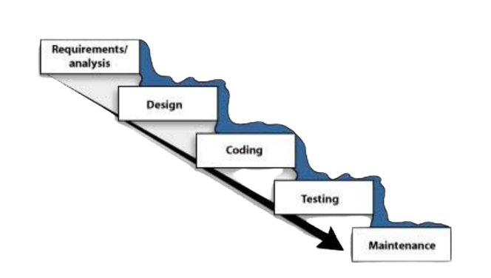

Hình 2.1: Mô hình thác nước.

* Mô tả:
* Mô hình thác nước là mô hình áp dụng theo tính tuần tự của các giai đoạn phát triển phần mềm.
* Có nghĩa là: giai đoạn sau chỉ được phép thực hiện tiếp khi giai đoạn trước đã kết thúc.
* Không được quay lại giai đoạn trước để xử lý các thay đổi trong yêu cầu.
* Đây được coi mà mô hình phát triển phần mềm đầu tiên.
* Áp dụng: Thường được áp dụng cho các dự án không thường xuyên thay đổi về yêu cầu.
* Đặc điểm:
* Ưu điểm:
* Dễ sử dụng, dễ tiếp cận.
* Các giai đoạn và hoạt động được xác định rõ ràng.
* Xác nhận ở từng giai đoạn, đảm bảo phát hiện sớm lỗi.
* Nhược điểm:
* Rất khó để quay lại giai đoạn nào đó khi nó đã kết thúc.
* Ít tính linh hoạt và phạm vi điều chỉnh của nó khá là khó khăn, tốn kém.

2.1.2. V-Shaped Model – Mô hình chữ V

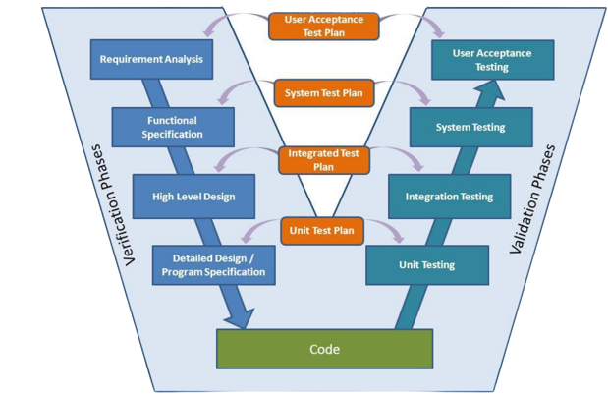

Hình 2.2: Mô hình chữ V.

* Mô tả:
* Đây là mô hình mở rộng từ mô hình thác nước
* Thay thì di chuyển xuống theo tuần tự các bước thì quy trình sẽ đi theo hình chữ V.
* Áp dụng:
* Yêu cầu phần mềm phải xác định rõ ràng.
* Công nghệ phần mềm và các công cụ phải được tìm hiểu kỹ.
* Đặc điểm:
* Ưu điểm:
* Đơn giản, dễ sử dụng.
* Phân phối cụ thể theo mỗi giai đoạn.
* Thực hiện verification và validation sớm trong mỗi giai đoạn phát triển.
* Nhược điểm: Phạm vi điều chỉnh khá là khó khăn và tốn kém.

2.1.3 Spriral Model – Mô hình xoắn ốc

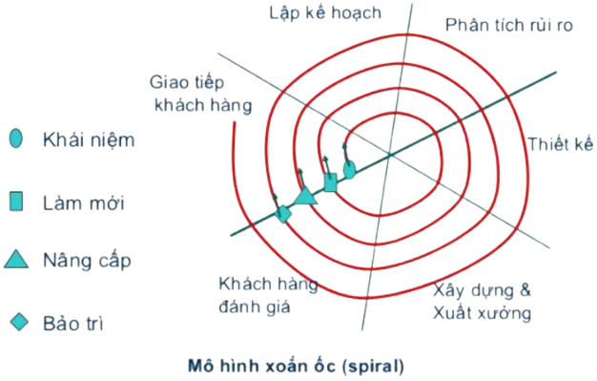

Hình 2.3: Mô hình xoắn ốc.

* Mô tả:
* Là mô hình kết hợp giữa các tính năng của mô hình prototyping và mô hình thác nước.
* Mô hình xoắn ốc được ưa chuộng cho các dự án lớn, đắt tiền và phức tạp.
* Mô hình này sử dụng nhiều những giai đoạn tương tự như mô hình thác nước, về thứ tự, plan, đánh giá rủi ro, …
* Áp dụng: Thường được sử dụng cho các ứng dụng lớn và các hệ thống được xây dựng theo các giai đoạn nhỏ hoặc theo các phân đoạn
* Đặc điểm:
* Ưu điểm:
* Estimates (i.e. budget, schedule, etc.) trở nên thực tế hơn như là một quy trình làm việc, bởi vì những vấn đề quan trọng đã được phát hiện sớm hơn.
* Có sự tham gia sớm của developers
* Quản lý rủi ro và phát triển hệ thống theo phase
* Nhược điểm:
* Chi phí cao và thời gian dài để có nước hoa cuối cùng

Phải có kỹ năng tốt để đánh giá rủi ro và giả định.

2.2. Thiết kế giao diện web với HTML, CSS

⮚ Ngôn ngữ HTML:

HTML (viết tắt của từ Hypertext Markup Language, hay là “Ngôn ngữ Đánh dấu Siêu văn bản”) là một ngôn ngữ đánh dấu được thiết kế ra để tạo nên các trang web trên World Wide Web. Cùng với CSS và JavaScript, HTML là một trong những ngôn ngữ quan trọng trong lĩnh vực thiết kế website. HTML được định nghĩa như là một ứng dụng đơn giản của SGML và được sử dụng trong các tổ chức cần đến các yêu cầu xuất bản phức tạp. HTML đã trở thành một chuẩn mực của Internet do tổ chức World Wide Web Consortium (W3C) duy trì. Phiên bản chính thức mới nhất của HTML là HTML 4.01 (1999). Sau đó, các nhà phát triển đã thay thế nó bằng XHTML. Hiện nay, phiên bản mới nhất của ngôn ngữ này là HTML5.

❖ Lưu ý: HTML không phải là ngôn ngữ lập trình.

Bằng cách dùng HTML động hoặc Ajax, lập trình viên có thể được tạo ra và xử lý bởi số lượng lớn các công cụ, từ một chương trình soạn thảo văn bản đơn giản có thể gõ vào ngay từ những dòng đầu tiên cho đến những công cụ xuất bản WYSIWYG phức tạp. Hypertext là cách mà các trang Web (được thiết kế bằng HTML) được kết nối với nhau. Và như thế, đường link có trên trang Web được gọi là Hypertext. Như tên gọi đã nói, HTML là ngôn ngữ đánh dấu bằng thẻ (Markup Language), nghĩa là bạn sử dụng HTML để đánh dấu một tài liệu text bằng các thẻ (tag) để nói cho trình duyệt Web cách để cấu trúc nó để hiển thị.

❖ Ưu, nhược điểm

- Ưu điểm:

+ Có thể tích hợp được với các ngôn ngữ khác như CSS; Javascript.

+ Ngôn ngữ được sử dụng rộng lớn này có rất nhiều nguồn tài nguyên hỗ trợ và

cộng đồng sử dụng cực lớn.

+ Sử dụng mượt mà trên hầu hết mọi trình duyệt.

+ Có quá trình học đơn giản và trực tiếp.

+ Mã nguồn mở và hoàn toàn miễn phí.

+ Chuẩn chính của web được vận hành bởi World Wide Web Consortium.

- Nhược điểm:

+ Được dùng chủ yếu cho web tĩnh. Đối với các tính năng động cần sử dụng

+ JavaScript hoặc ngôn ngữ backend bên thứ 3 như PHP.

+ Một lượng lớn code phải được viết để tạo một trang web đơn giản.

+ Một số trình duyệt chậm hỗ trợ tính năng mới.

+ Tính năng bảo mật không tốt.

❖ Có bốn loại phần tử đánh dấu trong HTML:

Đánh dấu Có cấu trúc miêu tả mục đích của phần văn bản

Đánh dấu trình bày miêu tả phần hiện hình trực quan của phần văn bản bất kể chức năng của nó là gì (ví dụ, <b>boldface</b> sẽ hiển thị đoạn văn bản boldface) (Chú ý là cách dùng đánh dấu trình bày này bây giờ không còn được khuyên dùng mà nó được thay thế bằng cách dùng CSS),

Đánh dấu liên kết ngoài chứa phần liên kết từ trang này đến trang kia cụ thể

Các phần tử thành phần điều khiển giúp tạo ra các đối tượng (ví dụ, các nút và các danh sách).

Bảng 1: Một số thẻ trong HTML

Tag Giải thích

<!DOCTYPE…> Còn gọi là thẻ khai báo một tài liệu HTML. Thẻ này

xác định loại tài liệu phiên bản HTML.

<html> Thẻ này chưsa đựng các tài liệu HTML đầy đủ. Ở

đầu trang sẽ xuất hiện các thẻ <head>, </head> và

than tài liệu là các thẻ <body>, </body>.

<head> Thẻ này đại diện cho đầu trang tài liệu mà có thể giữ

các thẻ HTML như <title>, <link> …

<title> Thẻ <title> được sử dụng trong thẻ <head> chỉ tiêu

đề tài liệu.

<body> Thẻ này đại diện cho than tài liệu và giữ các thẻ như

<h1>, <div>, <p> …

<h1> Thẻ tag này đại diện cho các tiêu đề trang.

<p> Thẻ tag này đại diện cho định dạng các đoạn văn

trong trang web.

Bảng 1: Một số thẻ trong HTML

⮚ CSS - Cascading Style Sheet language

CSS (Cascading Style Sheets) là mã bạn sử dụng để tạo kiểu cho trang web của mình, Giống như HTML, CSS không thực sự là một ngôn ngữ lập trình. Nó không phải là một ngôn ngữ đánh dấu - đó là một ngôn ngữ định kiểu. Điều này có nghĩa là nó cho phép bạn áp dụng kiểu có chọn lọc cho các phần tử trong tài liệu HTML.

❖ Cơ cấu bộ quy tắc CSS:

- Selector: Tên phần tử HTML bắt đầu của bộ quy tắc. Nó chọn (các) phần tử được tạo kiểu (trong trường hợp này là phần tử p). Để tạo kiểu cho một phần tử khác, chỉ cần thay đổi bộ chọn.

- Declaration: Một quy tắc duy nhất như: color: red; xác định thuộc tính của phần tử nào bạn muốn tạo kiểu.

- Properties: Những cách mà bạn có thể tạo kiểu cho một phần tử HTML. (Trong trường hợp này, color là một thuộc tính của phần tử). Trong CSS, bạn chọn thuộc tính nào bạn muốn tác động trong quy tắc của mình.

- Giá trị thuộc tính: Ở bên phải của thuộc tính sau dấu hai chấm(:), chúng ta có giá trị thuộc tính, mà chọn một trong số nhiều lần xuất hiện có thể cho một thuộc tính cụ thể (color có rất nhiều giá trị ngoài red).

❖ Chọn nhiều phần tử:

Bạn cũng có thể chọn nhiều kiểu phần tử và áp dụng một quy tắc duy nhất được đặt cho tất cả các yếu tố đó. Bao gồm nhiều bộ chọn được phân biệt bởi dấu phẩy (,).

Bảng 2: Các bộ của CSS

Tên bộ chọn Nó chọn gì Ví dụ

Bộ chọn phần tử (đôi khi được gọi là thẻ hoặc loại bộ chọn) Tất cả (các) thành phần HTML của loại được chỉ định. Chọn <p>

Bộ chọn ID Phần tử trên trang có ID được chỉ định. (Trên một trang HTML nhất định, bạn chỉ được phép chọn một phần tử cho mỗi ID và tất nhiên là mỗi ID cho mỗi phần tử). #my-id

Chọn <p id=”my-id”> or <a I id=”my-id”>

Bộ chọn Class (Các) thành phần trên trang có lớp (class) được chỉ định (lớp có thể đề xuất hiện nhiều lần trên một trang). .my-class

Chọn <p class=”my-class”> và <a class=”my-class”>

Bộ chọn thuộc tính (Các) thành phần trên trang có thuộc tính được chọn img[src]

Chọn<img src =” myimage.png”> nhưng không phải <img>

Bộ chọn Pseudo-class(Các) thành phần được chỉ

định, nhưng chỉ khi ở trạng thái được chỉ định, ví dụ: rê chuột. a:hover Chọn <a>, nhưng chỉ khi con trỏ chuột đang di chuột qua

liên kết.

Bảng 2: Các bộ của CSS

❖ Tác dụng của CSS:

- Hạn chế tối thiểu việc làm rối mã HTML của trang Web bằng các thẻ quy định kiểu dáng (chữ đậm, chữ in nghiêng, chữ có gạch chân, chữ màu), khiến mã nguồn của trang Web được gọn gàng hơn, tách nội dung của trang Web và định dạng hiển thị, dễ dàng cho việc cập nhật nội dung.

- Tạo ra các kiểu dáng có thể áp dụng cho nhiều trang Web, giúp tránh phải lặp lại việc định dạng cho các trang Web giống nhau.

❖ Có 3 cách để sử dụng CSS.

- “Inline CSS”: Áp dụng trực tiếp trên một đối tượng nhất định bằng thuộc tính style.

- “Internal CSS”: Đặt CSS ở đầu trang Web để áp dụng kiểu dáng cho toàn bộ trang ấy, khi đó chỉ cần đặt đoạn CSS vào trong cặp thẻ <style> rồi đặt vào trong phần header của Web (giữa <head> và </head>).

- “External CSS”: Đặt các thuộc tính CSS vào một tệp tin riêng biệt (*.css), khi đó có thể tham chiếu đến từ nhiều trang Web khác nhau.

❖ Tham chiếu tới tệp tin CSS trên từ trang Web bằng đoạn mã:

- <link rel=”stylesheet” type=”text/css” href=”…/style.css”/>

2.3. Lập trình front end

Lập trình Front End là việc sử dụng các ngôn ngữ HTML, CSS hay ngôn ngữ lập trình Javascript để các lập trình viên thiết kế ra các giao diện ứng dụng hoặc trang web cho người dùng. Những gì bạn nhìn thấy, “chạm”, “lướt”, tương tác trên màn hình chính là kết quả của lập trình Front End và là thành của của Front End Developer. Công việc của lập trình front End là gì? Lập trình Front End không chỉ thiết kế ra một giao diện với các tính năng duy nhất. Những lập trình viên phải đảm bảo nó tương thích với các loại thiết bị bởi mỗi thiết bị lại có một kích thước màn hình và độ phân giải khác nhau, thậm chí là khác hệ điều hành.

Về cơ bản, một lập trình viên Front End (Front End Developer) sẽ chịu trách nhiệm phát triển giao diện bên ngoài của một website dựa vào những bản thiết kế. Những giao diện website đó sẽ được người dùng nhìn thấy đầu tiên khi truy cập vào trang web thông qua trình duyệt.

# PHÂN TÍCH VÀ THIẾT KẾ HỆ THỐNG

* 1. Phát biểu bài toán

Xây dựng website quảng bá nước hoa Chanel cho phép giới thiệu và mua hàng của cửa hàng bán nước hoa. Website cho phép khách hàng có thể xem và mua hàng, quản trị viên của cửa hàng có thể quản lý thông tin của nước hoa và quản lý hoạt động nhập và xuất hàng … Các yêu cầu của hệ thống được mô tả như sau:

Để có thể phân biệt được khách hàng và quản trị viên người dung bắt buộc phải đăng nhập.

**Quản trị viên**

1. Cửa hàng bán rất nhiều các nước hoa nước hoa khác nhau, mỗi nước hoa đều có các thông tin (Mã nước hoa, Tên nước hoa, Số lượng, Giá nhập, Giá bán, Bài viết).Khi cửa hàng nhập một loại nước hoa mới, quản trị viên có nhiệm vụ thêm thông tin về nước hoa vào trong hệ thống, nếu thông tin đó sai sót quản trị viên có thể thực hiện sửa hoặc xóa thông tin về nước hoa đó.
2. Cửa hàng có rất nhiều hãng , mẫu mã khác nhau lên bắt buộc phải quản lý loại nước hoa, mỗi loại nước hoa đều có các thông tin(Mã loại nước hoa, Thương hiệu, Tên nước hoa, Hình ảnh, Giá bán, Mô tả). Khi cửa hàng nhập một loại nước hoa mới, quản trị viên có nhiệm vụ nhập thông tin về loại nước hoa vào trong hệ thống, nếu thông tin đó sai sót quản trị viên có thể thực hiện sửa hoặc xóa thông tin về loại nước hoa đó.
3. Khi bán nước hoa, quản trị viên sẽ điền hóa đơn bán và thông tin bao gồm (Mã hóa đơn bán, Mã quản trị viên, Ngày bán). Khi khách hàng muốn mua thêm nước hoa trong hóa đơn đó thì quản trị viên sẽ có chi tiết hóa đơn bán để thêm nước hoa cho khách hàng, thông tin chi tiết hóa đơn bán: Mã hóa đơn, Mã nước hoa, Số lượng và Giá bán). Nếu thông tin về hóa đơn bán có sai sót, quản trị viên có thể sửa, xóa thông tin của hóa đơn bán.
4. Khi cửa hàng muốn nhập thêm số lượng nước hoa thì quản trị viên sẽ có chi tiết hóa đơn nhập để cập nhật thông tin, bao gồm (Mã hóa đơn, Mã nước hoa, Số lượng và Giá nhập).
5. Khi bán nước hoa, quản trị viên sẽ điền hóa đơn bán và thông tin bao gồm (Mã hóa đơn bán, Mã quản trị viên, Ngày bán). Khi khách hàng muốn mua thêm nước hoa trong hóa đơn đó thì quản trị viên sẽ có chi tiết hóa đơn bán để thêm nước hoa cho khách hàng, thông tin chi tiết hóa đơn bán: Mã hóa đơn, Mã nước hoa, Số lượng và Giá bán). Nếu thông tin về hóa đơn bán có sai sót, quản trị viên có thể sửa, xóa thông tin của hóa đơn bán.
6. Sau khi quản trị viên nhập hàng thành công, hệ thống sẽ cập nhật nước hoa đó vào trong lớp Nước hoa. Khi nước hoa đó được bán đi thì số lượng trong lớp Nước hoa sẽ bị giảm đi.
7. Tất cả người dùng tại cửa hàng sẽ được chủ cửa hàng quản lý thông tin, gồm: Mã quản trị viên, Tên quản trị viên, Giới tính, Địa chỉ, SĐT.
8. Cửa hàng có nhập nước hoa của các nhà cung cấp khác nhau, thông tin về nhà cung cấp gồm: Mã nhà cung cấp, Tên nhà cung cấp, Địa chỉ và SĐT. Khi có một nhà cung cấp mới, quản trị viên thực hiện nhập thông tin nhà cung cấp vào hệ thống, nếu thông tin nhà cung cấp có sai sót thì quản trị viên có thể sửa và xóa thông tin. Một nhà cung cấp có thể cung cấp rất nhiều nước hoa khác nhau.
9. Mỗi một nước hoa phải đi kèm với các thông tin của nước hoa vì vậy quản trị viên cần phải quản lý bài viết gồm những thông tin sau: Mã bài viết, Tên nước hoa, Hình ảnh, Giá bán, Nội dung bài viết .Cho mỗi nước hoa.

**Khách hàng**

1. Người xem có thể xem thông tin về nước hoa bao gồm: Xem chi tiết nước hoa, xem nước hoa theo loại ,xem nước hoa trang chủ ….Trong mục xem nước hoa trang chủ khách hàng có thể xem nước hoa mới và xem nước hoa bán chạy. Ở mục xem chi tiết nước hoa có thể trực tiếp nhấn vào chọn mua .Ngoài ra khách hàng có thể xem nước hoa theo loại bằng cách tìm kiếm nước hoa và trực tiếp chọn mua.
2. Ở mục đặt hàng cho phép khách hàng xóa và điều chỉnh số lượng nước hoa. Khi ưng ý nước hoa khách nhấn nút đặt hàng nước hoa đã chọn nhưng phải đăng nhập thì mới xác nhận đơn hàng.
3. Người xem có thể xem thông tin thông tin chi tiết đơn hàng đã đặt: Hình ảnh minh họa, xem giá bán, xem ngày giao hàng ….

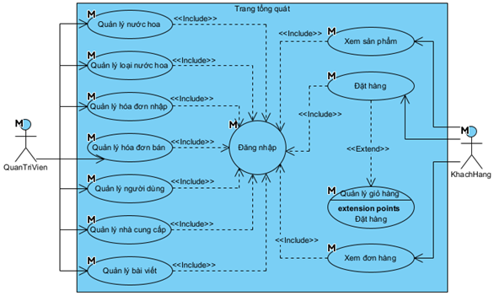

Hình 3.1 :Biểu đồ use case tổng quát

* 1. Đặc tả yêu cầu phần mềm
     1. Các yêu cầu chức năng
        1. Chức năng của phân hệ quản trị nội dung (nếu có)
* Biểu đồ use case tổng quát trang quản trị

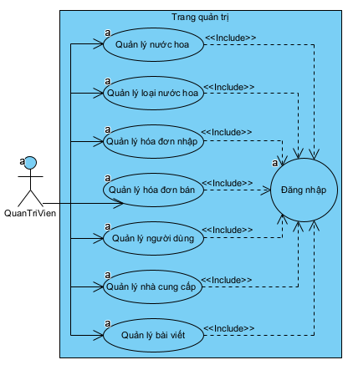

Hình 3.2 :Biểu đồ use case trang quản trị

* Các biểu đồ use case phân rã của phân hệ quản trị

1. Use case Quản lý nước hoa

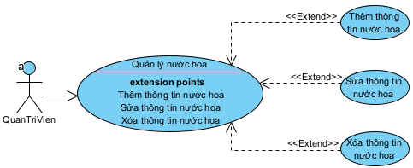

Hình 3.3: Biểu đồ phân rã use case Quản lý nước hoa

* Tác nhân: Quản trị viên.
* Mục đích: Để quản lý được số lượng nước hoa có trong cửa hàng.
* Điều kiện trước: Trước khi thực hiện phải đăng nhập vào hệ thống.
* Điều kiện sau: Sau khi đăng nhập thành công thì thực hiện các chức năng thêm, sửa , xóa, tìm kiếm.
* **Dòng sự kiện chính:**

|  |  |
| --- | --- |
| Primary Actors | QuanTriVien |

Scenarios

Flow of Event

|  |
| --- |
| 1. Quản trị viên yêu cầu chức năng quản lý nước hoa |
| 2. SYSTEM Hệ thống lấy danh sách nước hoa hiển thị giao diện |
| 3. Quản trị viên thực hiện ca sử dụng tùy chọn  3.1. if chọn chức năng thêm thông tin nước hoa  3.1.1.Thực hiện ca sử dụng thêm thông tin nước hoa  end if  3.2. if chọn một loại nước hoa yêu cầu sửa  3.2.1.Thực hiện ca sử dụng sửa thông tin nước hoa  end if  3.3. if chọn một loại nước hoa yêu cầu xóa  3.3.1.Thực hiện ca sử dụng xóa thông tin nước hoa  end if |

* **Dòng sự kiện phụ:**
* Thêm thông tin nước hoa

|  |  |
| --- | --- |
| Primary Actors | QuanTriVien |

Scenarios

Flow of Event

|  |
| --- |
| 1. Quản trị viên yêu cầu thêm nước hoa mới |
| 2. SYSTEM Hệ thống lấy về danh sách nước hoa hiển thị nên giao diện |
| 3. Quản trị viên thêm thông tin về nước hoa |
| 4. Quản trị viên yêu cầu chức năng thêm nước hoa |
| 5. SYSTEM Hệ thông kiểm tra thông tin nước hoa xem có hợp lệ không, nếu không chuyển sang luồng phụ 5.a |
| 6. SYSTEM Hệ thống lưu thông tin nước hoa vào hệ thống |
| 7. SYSTEM Hệ thống hiển thị thông tin nước hoa vừa lên danh sách nước hoa |
| Extension: |
| 4.a. Thông tin nước hoa không hợp lệ |
| 1. SYSTEM Hệ thống hiển thị thông và quay lại bước 4. |

* Sửa thông tin nước hoa

|  |  |
| --- | --- |
| Primary Actors | QuanTriVien |

Scenarios

Flow of Event

|  |
| --- |
| 1. Quản trị viên chọn nước hoa cần sửa và yêu cầu sửa thông tin nước hoa. |
| 2. SYSTEM Hệ thống hiển thị thông tin nước hoa cần sửa lên giao diện. |
| 3. SYSTEM Hệ thống lấy về danh sach nước hoa hiển thị lên giao diện. |
| 4. Quản trị viên sửa thông tin về nước hoa. |
| 5. Quản trị viên yêu cầu nhập thông tin nước hoa. |
| 6. SYSTEM Hệ thống sửa thông tin nước hoa vào hệ thống. |
| 7. SYSTEM Hệ thống thông sửa nước hoa thành công  8. SYSTEM Hệ thống thông báo đóng giao diện sửa nước hoa, quay lại giao diện Quản lý nước hoa.  9. SYSTEM Hệ thống cập nhật thông tin nước hoa sửa lên giao diện |
| Extension: |
| 6.a. Sửa không thành công |
| 1. SYSTEM Hệ thống hiển thị thông báo “không sửa được nước hoa” |

* Xóa thông tin nước hoa

|  |  |
| --- | --- |
| Primary Actors | QuanTriVien |

Scenarios

Flow of Event

|  |
| --- |
| 1. Quản trị viên cần chọn nước hoa cần xóa  2. Quản trị viên yêu cầu xóa nước hoa |
| 3. SYSTEM Hệ thống xóa loại nước hoa trên hệ thống |

1. Use case Quản lý loại nước hoa

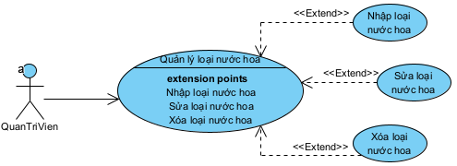

Hình 3.4: Biểu đồ phân rã use case Quản lý loại nước hoa

* Tác nhân: Quản trị viên.
* Mục đích: Để phân chia quản lý các hãng nước hoa có trong cửa hàng.
* Điều kiện trước: Trước khi thực hiện phải đăng nhập hệ thống.
* Điều kiện sau: Sau khi đăng nhập thành công thì thực hiện các chức năng nhập, sửa, xóa.
* **Dòng sự kiện chính:**

|  |  |
| --- | --- |
| Primary Actors | QuanTriVien |

Scenarios

Flow of Event

|  |
| --- |
| 1. Quản trị viên yêu cầu chức năng quản lý loại nước hoa |
| 2. SYSTEM Hệ thống lấy danh sách nước hoa hiển thị giao diện |
| 3. Quản trị viên thực hiện ca sử dụng tùy chọn  3.1. if chọn chức năng nhập loại nước hoa  3.1.1.Thực hiện ca sử dụng thêm thông tin nước hoa  end if  3.2. if chọn một loại nước hoa yêu cầu sửa  3.2.1.Thực hiện ca sử dụng sửa loại nước hoa  end if  3.3. if chọn một loại nước hoa yêu cầu xóa  3.3.1.Thực hiện ca sử dụng xóa loại nước hoa  end if |

* **Dòng sự kiện phụ:**
* Nhập loại nước hoa

|  |  |
| --- | --- |
| Primary Actors | QuanTriVien |

Scenarios

Flow of Event

|  |
| --- |
| 1. Yêu cầu chức năng nhập loại nước hoa |
| 2. SYSTEM Hiển thị giao diện nhập |
| 3. Quản trị viên tnhập loại nước hoa |
| 4. SYSTEM Hệ thống kiểm tra tính hợp lệ của các thông tin |
| 5. Quản trị viên yêu cầu nhập |
| 6. SYSTEM Hệ thống lưu thông tin loại nước hoa vào hệ thống |
| 7. SYSTEM Hệ thống nhập loại nước hoa vào danh sách và quay trở lại màn hình ban đầu |
| Extension: |
| 4.a. Thông tin không hợp lệ |
| 1. SYSTEM Hệ thống hiển thị thông báo lỗi và yêu cầu nhập lại. |
| 5.a. Quản trị viên hủy chức năng nhập |
| 1. SYSTEM Hiển thị thông báo xác nhận thao tác hủy, nếu dung chuyển sang luồng phụ 5b  2. Quay lại bước 5 |
| 5.b. Hủy thao tác thêm |
| 1. SYSTEM Hệ thống đóng giao diện nhập và quay lại giao diện chính. |

* Sửa loại nước hoa

|  |  |
| --- | --- |
| Primary Actors | QuanTriVien |

Scenarios

Flow of Event

|  |
| --- |
| 1. Yêu cầu chức năng sửa loại nước hoa |
| 2. SYSTEM Hiển thị giao diện nhập |
| 3. Quản trị viên sửa loại nước hoa |
| 4. Quản trị viên yêu cầu lưu thông tin nước hoa đã sửa |
| 5. Hệ thống kiểm tra tính hợp lệ thông tin, nếu thông tin không hợp lệ chuyển sang luồng phụ 5a. |
| 6. SYSTEM Hệ thống cập nhập thông tin nước hoa lên hệ thống và hiển thị thông tin cập nhật lên giao diện. |
| 7. SYSTEM Hệ thống đóng giao diện sửa loại nước hoa |
| Extension: |
| 5.a. Thông tin nước hoa không hợp lệ |
| 1. SYSTEM Hệ thống hiển thị thông báo lỗi và yêu cầu nhập lại thông tin |

* Xóa loại nước hoa

|  |  |
| --- | --- |
| Primary Actors | QuanTriVien |

Scenarios

Flow of Event

|  |
| --- |
| 1. Quản trị viên cần chọn loại nước hoa cần xóa |
| 2. SYSTEM Hệ thống hiển thị thông báo xác nhận xóa loại nước hoa |
| 3.2. if Nếu người dùng xác nhận xóa loại nước hoa |
| 3.2.1. SYSTEM Hệ thống xóa nước hoa đã chọn và thông báo xóa nước hoa thành công.  end if |

1. Use case Quản lý hóa đơn nhập

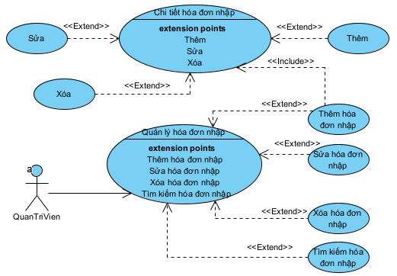

Hình 3.5: Biểu đồ phân rã use case Quản lý hóa đơn nhập

* Tác nhân: Quản trị viên.
* Mục đích: Để quản lý được hóa đơn cho cửa hàng.
* Điều kiện trước: Trước khi thực hiện phải đăng nhập vào hệ thống
* Điều kiện đủ: Sau khi đăng nhập thành công thì thực hiện các chức năng thêm, sửa, xóa, tìm kiếm.
* **Dòng sự kiện chính:**

|  |  |
| --- | --- |
| Primary Actors | QuanTriVien |

Scenarios

Flow of Event

|  |
| --- |
| 1. Quản trị viên yêu cầu chức năng quản lý hóa đơn nhập |
| 2. SYSTEM Hệ thống lấy danh sách hóa đơn nhập hiển thị giao diện |
| 3. Quản trị viên thực hiện ca sử dụng tùy chọn  3.1. if chọn chức năng thêm hóa đơn nhập  3.1.1.Thực hiện ca sử dụng thêm hóa đơn nhập  end if  3.2. if chọn chức năng sửa hóa đơn nhập  3.2.1.Thực hiện ca sử dụng sửa hóa đơn nhập  end if  3.3. if chọn chức năng xóa hóa đơn nhập  3.3.1.Thực hiện ca sử dụng xóa hóa đơn nhập  end if  3.4. if chọn chức năng tìm kiếm hóa đơn nhập  3.4.1.Thực hiện ca sử dụng tìm kiếm hóa đơn nhập  end if |

* **Dòng sự kiện phụ:**
* Thêm hóa đơn nhập

|  |  |
| --- | --- |
| Primary Actors | QuanTriVien |

Scenarios

Flow of Event

|  |
| --- |
| 1. Yêu cầu chức năng thêm hóa đơn nhập |
| 2. SYSTEM Hiển thị giao diện thêm hóa đơn nhập |
| 3. Quản trị viên thêm hóa đơn nhập |
| 4. SYSTEM Hệ thống kiểm tra tính hợp lệ của các thông tin |
| 5. Quản trị viên yêu cầu nhập |
| 6. SYSTEM Hệ thống lưu thông tin hóa đơn nhập vào hệ thống |
| 7. SYSTEM Hệ thống nhập hóa đơn bán vào danh sách và quay trở lại màn hình ban đầu |
| Extension: |
| 4.a. Thông tin không hợp lệ |
| 1. SYSTEM Hệ thống hiển thị thông báo lỗi và yêu cầu nhập lại. |
| 5.a. Quản trị viên hủy chức năng nhập |
| 1. SYSTEM Hiển thị thông báo xác nhận thao tác hủy, nếu dung chuyển sang luồng phụ 5b  2. Quay lại bước 5 |
| 5.b. Hủy thao tác thêm |
| 1. SYSTEM Hệ thống đóng giao diện nhập và quay lại giao diện chính. |

* Chi tiết hóa đơn nhập

|  |  |
| --- | --- |
| Primary Actors | QuanTriVien |

Scenarios

Flow of Event

|  |
| --- |
| 1. Quản trị viên yêu cầu chức năng quản lý hóa đơn nhập |
| 2. SYSTEM Hệ thống lấy danh sách hóa đơn nhập hiển thị giao diện   |  | | --- | | 3. Quản trị viên yêu cầu chức năng chi tiết hóa đơn nhập | | 4. SYSTEM Hệ thống lấy danh sách chi tiết hóa đơn nhập hiển thị giao diện | |
| 3. Quản trị viên thực hiện ca sử dụng tùy chọn  3.1. if chọn chức năng thêm chi tiết hóa đơn nhập  3.1.1.Thực hiện ca sử dụng thêm chi tiết hóa đơn nhập  end if  3.2. if chọn chức năng sửa chi tiết hóa đơn nhập  3.2.1.Thực hiện ca sử dụng sửa chi tiết hóa đơn nhập  end if  3.3. if chọn chức năng xóa chi tiết hóa đơn nhập  3.3.1.Thực hiện ca sử dụng xóa chi tiết hóa đơn nhập  end if |

* Sửa hóa đơn nhập

|  |  |
| --- | --- |
| Primary Actors | QuanTriVien |

Scenarios

Flow of Event

|  |
| --- |
| 1. Yêu cầu chức năng sửa hóa đơn nhập |
| 2. SYSTEM Hiển thị giao diện nhập |
| 3. Quản trị viên sửa hóa đơn nhập |
| 4. Quản trị viên yêu cầu lưu thông tin hóa đơn nhập đã sửa |
| 5. Hệ thống kiểm tra tính hợp lệ thông tin, nếu thông tin không hợp lệ chuyển sang luồng phụ 5a. |
| 6. SYSTEM Hệ thống cập nhập thông tin hóa đơn nhập lên hệ thống và hiển thị thông tin cập nhật lên giao diện. |
| 7. SYSTEM Hệ thống đóng giao diện sửa hóa đơn nhập |
| Extension: |
| 5.a. Thông tin hóa đơn nhập không hợp lệ |
| 1. SYSTEM Hệ thống hiển thị thông báo lỗi và yêu cầu nhập lại thông tin |

* Xóa hóa đơn bán

|  |  |
| --- | --- |
| Primary Actors | QuanTriVien |

Scenarios

Flow of Event

|  |
| --- |
| 1. Quản trị viên cần chọn hóa đơn nhập cần xóa |
| 2. SYSTEM Hệ thống hiển thị thông báo xác nhận xóa hóa đơn nhập |
| 3.2. if Nếu người dùng xác nhận xóa hóa đơn nhập |
| 3.2.1. SYSTEM Hệ thống xóa hóa đơn nhập đã chọn và thông báo xóa hóa đơn nhập thành công.  end if |

* Tìm kiếm hóa đơn bán

|  |  |
| --- | --- |
| Primary Actors | QuanTriVien |

Scenarios

Flow of Event

|  |
| --- |
| 1. Quản trị viên cần chọn hóa đơn nhập cần tìm kiếm |
| 2. SYSTEM Hệ thống hiển thị tìm kiếm hóa đơn nhập |
| 3.2. if Nếu không tồn tại hóa đơn nhập |
| 3.2.1. SYSTEM Hệ thống thông báo ra màn hình “Hóa đơn nhập này không tồn tại”.  end if |

1. Use case Quản lý hóa đơn bán

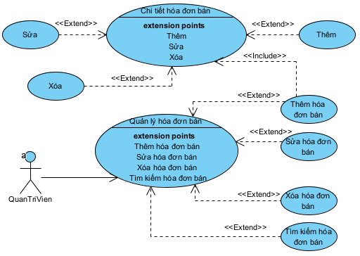

Hình 3.6: Biểu đồ phân rã use case Quản lý hóa đơn bán

* Tác nhân: Quản trị viên.
* Mục đích: Để quản lý được hóa đơn cho cửa hàng.
* Điều kiện trước: Trước khi thực hiện phải đăng nhập hệ thống.
* Điều kiện sau: Sau khi đăng nhập thành công thì thực hiện các chức năng thêm, sửa, xóa, tìm kiếm.
* **Dòng sự kiện chính:**

|  |  |
| --- | --- |
| Primary Actors | QuanTriVien |

Scenarios

Flow of Event

|  |
| --- |
| 1. Quản trị viên yêu cầu chức năng quản lý hóa đơn bán |
| 2. SYSTEM Hệ thống lấy danh sách hóa đơn bán hiển thị giao diện |
| 3. Quản trị viên thực hiện ca sử dụng tùy chọn  3.1. if chọn chức năng thêm hóa đơn bán  3.1.1.Thực hiện ca sử dụng thêm hóa đơn bán  end if  3.2. if chọn chức năng sửa hóa đơn bán  3.2.1.Thực hiện ca sử dụng sửa hóa đơn bán  end if  3.3. if chọn chức năng xóa hóa đơn bán  3.3.1.Thực hiện ca sử dụng xóa hóa đơn bán  end if  3.4. if chọn chức năng tìm kiếm hóa đơn bán  3.4.1.Thực hiện ca sử dụng tìm kiếm hóa đơn bán  end if |

* **Dòng sự kiện phụ:**
* Thêm hóa đơn bán

|  |  |
| --- | --- |
| Primary Actors | QuanTriVien |

Scenarios

Flow of Event

|  |
| --- |
| 1. Yêu cầu chức năng thêm hóa đơn bán |
| 2. SYSTEM Hiển thị giao diện thêm hóa đơn bán |
| 3. Quản trị viên thêm hóa đơn bán |
| 4. SYSTEM Hệ thống kiểm tra tính hợp lệ của các thông tin |
| 5. Quản trị viên yêu cầu nhập |
| 6. SYSTEM Hệ thống lưu thông tin hóa đơn bán vào hệ thống |
| 7. SYSTEM Hệ thống nhập hóa đơn bán vào danh sách và quay trở lại màn hình ban đầu |
| Extension: |
| 4.a. Thông tin không hợp lệ |
| 1. SYSTEM Hệ thống hiển thị thông báo lỗi và yêu cầu nhập lại. |
| 5.a. Quản trị viên hủy chức năng nhập |
| 1. SYSTEM Hiển thị thông báo xác nhận thao tác hủy, nếu dung chuyển sang luồng phụ 5b  2. Quay lại bước 5 |
| 5.b. Hủy thao tác thêm |
| 1. SYSTEM Hệ thống đóng giao diện nhập và quay lại giao diện chính. |

* Chi tiết hóa đơn bán

|  |  |
| --- | --- |
| Primary Actors | QuanTriVien |

Scenarios

Flow of Event

|  |
| --- |
| 1. Quản trị viên yêu cầu chức năng quản lý hóa đơn bán |
| 2. SYSTEM Hệ thống lấy danh sách hóa đơn bán hiển thị giao diện   |  | | --- | | 3. Quản trị viên yêu cầu chức năng chi tiết hóa đơn bán | | 4. SYSTEM Hệ thống lấy danh sách chi tiết hóa đơn bán hiển thị giao diện | |
| 3. Quản trị viên thực hiện ca sử dụng tùy chọn  3.1. if chọn chức năng thêm chi tiết hóa đơn bán  3.1.1.Thực hiện ca sử dụng thêm chi tiết hóa đơn bán  end if  3.2. if chọn chức năng sửa chi tiết hóa đơn bán  3.2.1.Thực hiện ca sử dụng sửa chi tiết hóa đơn bán  end if  3.3. if chọn chức năng xóa chi tiết hóa đơn bán  3.3.1.Thực hiện ca sử dụng xóa chi tiết hóa đơn bán  end if |

* Sửa hóa đơn bán

|  |  |
| --- | --- |
| Primary Actors | QuanTriVien |

Scenarios

Flow of Event

|  |
| --- |
| 1. Yêu cầu chức năng sửa hóa đơn bán |
| 2. SYSTEM Hiển thị giao diện nhập |
| 3. Quản trị viên sửa hóa đơn bán |
| 4. Quản trị viên yêu cầu lưu thông tin hóa đơn bán đã sửa |
| 5. Hệ thống kiểm tra tính hợp lệ thông tin, nếu thông tin không hợp lệ chuyển sang luồng phụ 5a. |
| 6. SYSTEM Hệ thống cập nhập hóa đơn bán lên hệ thống và hiển thị thông tin cập nhật lên giao diện. |
| 7. SYSTEM Hệ thống đóng giao diện sửa hóa đơn bán |
| Extension: |
| 5.a. Thông tin hóa đơn bán không hợp lệ |
| 1. SYSTEM Hệ thống hiển thị thông báo lỗi và yêu cầu nhập lại thông tin |

* Xóa hóa đơn bán

|  |  |
| --- | --- |
| Primary Actors | QuanTriVien |

Scenarios

Flow of Event

|  |
| --- |
| 1. Quản trị viên cần chọn hóa đơn bán cần xóa |
| 2. SYSTEM Hệ thống hiển thị thông báo xác nhận xóa hóa đơn bán |
| 3.2. if Nếu người dùng xác nhận xóa hóa đơn bán |
| 3.2.1. SYSTEM Hệ thống xóa hóa đơn bán đã chọn và thông báo xóa hóa đơn bán thành công.  end if |

* Tìm kiếm hóa đơn bán

|  |  |
| --- | --- |
| Primary Actors | QuanTriVien |

Scenarios

Flow of Event

|  |
| --- |
| 1. Quản trị viên cần chọn hóa đơn bán cần tìm kiếm |
| 2. SYSTEM Hệ thống hiển thị tìm kiếm hóa đơn bán |
| 3.2. if Nếu không tồn tại hóa đơn bán |
| 3.2.1. SYSTEM Hệ thống thông báo ra màn hình “Hóa đơn bán này không tồn tại”.  end if |

1. Use case Quản lý người dùng

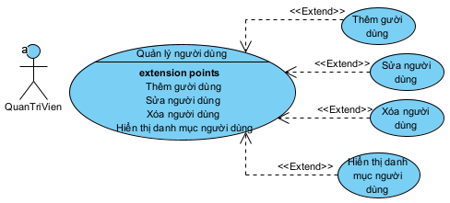

Hình 3.7: Biểu đồ phân rã use case Quản lý người dùng

* Tác nhân: Quản trị viên.
* Mục đích: Để quản lý được người dùng có ở trong cửa hàng
* Điều kiện trước: Trước khi thực hiện phải đăng nhập hệ thống.
* Điều kiện sau: Sau khi đăng nhập thành công thì thực hiện các chức năng thêm, sửa, xóa, hiển thị danh mục.
* **Dòng sự kiện chính:**

|  |  |
| --- | --- |
| Primary Actors | QuanTriVien |

Scenarios

Flow of Event

|  |
| --- |
| 1. Quản trị viên yêu cầu chức năng quản lý người dùng |
| 2. SYSTEM Hệ thống lấy danh sách người dùng hiển thị giao diện |
| 3. Quản trị viên thực hiện ca sử dụng tùy chọn  3.1. if chọn chức năng thêm người dùng  3.1.1.Thực hiện ca sử dụng thêm người dùng  end if  3.2. if chọn chức năng sửa người dùng  3.2.1.Thực hiện ca sử dụng sửa người dùng  end if  3.3. if chọn chức năng xóa người dùng  3.3.1.Thực hiện ca sử dụng xóa người dùng  end if  3.4. if chọn chức năng hiển thị danh sách người dùng  3.4.1.Thực hiện ca sử dụng hiển thị danh sách người dùng  end if |

* **Dòng sự kiện phụ:**
* Thêm người dùng

|  |  |
| --- | --- |
| Primary Actors | QuanTriVien |

Scenarios

Flow of Event

|  |
| --- |
| 1. Yêu cầu chức năng thêm người dùng |
| 2. SYSTEM Hiển thị giao diện thêm người dùng |
| 3. Quản trị viên thêm người dùng |
| 4. SYSTEM Hệ thống kiểm tra tính hợp lệ của các thông tin |
| 5. Quản trị viên yêu cầu nhập |
| 6. SYSTEM Hệ thống lưu thông tin người dùng vào hệ thống |
| 7. SYSTEM Hệ thống nhập người dùng vào danh sách và quay trở lại màn hình ban đầu |
| Extension: |
| 4.a. Thông tin không hợp lệ |
| 1. SYSTEM Hệ thống hiển thị thông báo lỗi và yêu cầu nhập lại. |
| 5.a. Quản trị viên hủy chức năng thêm |
| 1. SYSTEM Hiển thị thông báo xác nhận thao tác hủy, nếu dung chuyển sang luồng phụ 5b  2. Quay lại bước 5 |
| 5.b. Hủy thao tác thêm |
| 1. SYSTEM Hệ thống đóng giao diện nhập và quay lại giao diện chính. |

* Sửa người dùng

|  |  |
| --- | --- |
| Primary Actors | QuanTriVien |

Scenarios

Flow of Event

|  |
| --- |
| 1. Yêu cầu chức năng sửa người dùng |
| 2. SYSTEM Hiển thị giao diện nhập |
| 3. Quản trị viên sửa người dùng |
| 4. Quản trị viên yêu cầu lưu thông tin người dùng đã sửa |
| 5. Hệ thống kiểm tra tính hợp lệ thông tin, nếu thông tin không hợp lệ chuyển sang luồng phụ 5a. |
| 6. SYSTEM Hệ thống cập nhật người dùng lên hệ thống và hiển thị thông tin cập nhật lên giao diện. |
| 7. SYSTEM Hệ thống đóng giao diện sửa người dùng |
| Extension: |
| 5.a. Thông tin người dùng không hợp lệ |
| 1. SYSTEM Hệ thống hiển thị thông báo lỗi và yêu cầu nhập lại thông tin |

* Xóa người dùng

|  |  |
| --- | --- |
| Primary Actors | QuanTriVien |

Scenarios

Flow of Event

|  |
| --- |
| 1. Quản trị viên cần chọn người dùng cần xóa |
| 2. Quản trị viên yêu cầu xóa người dùng   3. SYSTEM Hệ thống xóa người dùng trên hệ thống |

* Hiển thị danh sách người dùng

|  |  |
| --- | --- |
| Primary Actors | QuanTriVien |

Scenarios

Flow of Event

|  |
| --- |
| 1. Quản trị viên cần chọn hiển thị danh sách người dùng |
| 2. SYSTEM Hệ thống hiển thị danh sách người dùng |

1. Use case Quản lý nhà cung cấp

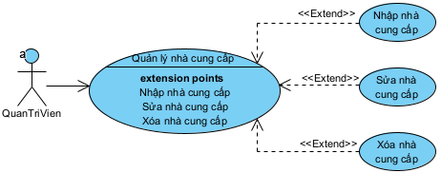

Hình 3.8: Biểu đồ phân rã use case Quản lý nhà cung cấp

* Tác nhân: Quản trị viên.
* Mục đích: Để quản lý nhà cung cấp nước hoa cho cửa hàng
* Điều kiện trước: Trước khi thực hiện phải đăng nhập hệ thống.
* Điều kiện sau: Sau khi đăng nhập thành công thì thực hiện các chức năng thêm, sửa, xóa,.
* **Dòng sự kiện chính:**

|  |  |
| --- | --- |
| Primary Actors | QuanTriVien |

Scenarios

Flow of Event

|  |
| --- |
| 1. Quản trị viên yêu cầu chức năng quản lý nhà cung cấp |
| 2. SYSTEM Hệ thống lấy danh sách nhà cung cấp hiển thị giao diện |
| 3. Quản trị viên thực hiện ca sử dụng tùy chọn  3.1. if chọn chức năng nhập nhà cung cấp  3.1.1.Thực hiện ca sử dụng nhập nhà cung cấp  end if  3.2. if chọn một nhà cung cấp yêu cầu sửa  3.2.1.Thực hiện ca sử dụng sửa nhà cung cấp  end if  3.3. if chọn một nhà cung cấp yêu cầu xóa  3.3.1.Thực hiện ca sử dụng xóa nhà cung cấp  end if |

* **Dòng sự kiện phụ:**
* Nhập nhà cung cấp

|  |  |
| --- | --- |
| Primary Actors | QuanTriVien |

Scenarios

Flow of Event

|  |
| --- |
| 1. Yêu cầu chức năng nhập nhà cung cấp |
| 2. SYSTEM Hiển thị giao diện nhập nhà cung cấp |
| 3. Quản trị viên nhập nhà cung cấp |
| 4. SYSTEM Hệ thống kiểm tra tính hợp lệ của các thông tin |
| 5. Quản trị viên yêu cầu nhập |
| 6. SYSTEM Hệ thống lưu thông tin nhà cung cấp vào hệ thống |
| 7. SYSTEM Hệ thống nhập người dùng vào danh sách và quay trở lại màn hình ban đầu |
| Extension: |
| 4.a. Thông tin không hợp lệ |
| 1. SYSTEM Hệ thống hiển thị thông báo lỗi và yêu cầu nhập lại. |
| 5.a. Quản trị viên hủy chức năng nhập |
| 1. SYSTEM Hiển thị thông báo xác nhận thao tác hủy, nếu đúng chuyển sang luồng phụ 5b  2. Quay lại bước 5 |
| 5.b. Hủy thao tác nhập nhà cung cấp |
| 1. SYSTEM Hệ thống đóng giao diện nhập và quay lại giao diện chính. |

* Sửa người dùng

|  |  |
| --- | --- |
| Primary Actors | QuanTriVien |

Scenarios

Flow of Event

|  |
| --- |
| 1. Yêu cầu chức năng sửa nhà cung cấp |
| 2. SYSTEM Hiển thị giao diện nhập |
| 3. Quản trị viên sửa nhà cung cấp |
| 4. Quản trị viên yêu cầu lưu thông tin nhà cung cấp đã sửa |
| 5. Hệ thống kiểm tra tính hợp lệ thông tin, nếu thông tin không hợp lệ chuyển sang luồng phụ 5a. |
| 6. SYSTEM Hệ thống cập nhật nhà cung cấp lên hệ thống và hiển thị thông tin cập nhật lên giao diện. |
| 7. SYSTEM Hệ thống đóng giao diện sửa nhà cung cấp |
| Extension: |
| 5.a. Thông tin người dùng không hợp lệ |
| 1. SYSTEM Hệ thống hiển thị thông báo lỗi và yêu cầu nhập lại thông tin |

* Xóa người dùng

|  |  |
| --- | --- |
| Primary Actors | QuanTriVien |

Scenarios

Flow of Event

|  |
| --- |
| 1. Quản trị viên cần chọn nhà cung cấp cần xóa |
| 2. Quản trị viên yêu cầu xóa nhà cung cấp   3. SYSTEM Hệ thống xóa nhà cung cấp trên hệ thống |

1. Use case Quản lý bài viết

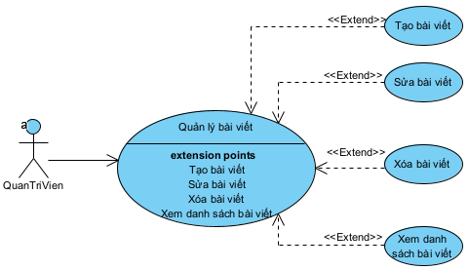

Hình 3.9: Biểu đồ phân rã use case Quản lý bài viết

* Tác nhân: Quản trị viên.
* Mục đích: Để quản lý bài viết cho cửa hàng
* Điều kiện trước: Trước khi thực hiện phải đăng nhập hệ thống.
* Điều kiện sau: Sau khi đăng nhập thành công thì thực hiện các chức năng tạo, sửa, xóa, xem danh sách.
* **Dòng sự kiện chính:**

|  |  |
| --- | --- |
| Primary Actors | QuanTriVien |

Scenarios

Flow of Event

|  |
| --- |
| 1. Quản trị viên yêu cầu chức năng quản lý bài viết |
| 2. SYSTEM Hệ thống lấy danh sách bài viết hiển thị giao diện |
| 3. Quản trị viên thực hiện ca sử dụng tùy chọn  3.1. if chọn chức năng tạo bài viết  3.1.1.Thực hiện ca sử dụng tạo bài viết  end if  3.2. if chọn chức năng sửa bài viết  3.2.1.Thực hiện ca sử dụng sửa bài viết  end if  3.3. if chọn chức năng xóa bài viết  3.3.1.Thực hiện ca sử dụng xóa bài viết  end if  3.4. if chọn chức năng hiển thị danh sách bài viết  3.4.1.Thực hiện ca sử dụng hiển thị danh sách bài viết  end if |

* **Dòng sự kiện phụ:**
* Tạo bài viết

|  |  |
| --- | --- |
| Primary Actors | QuanTriVien |

Scenarios

Flow of Event

|  |
| --- |
| 1. Yêu cầu chức năng tạo bài viết |
| 2. SYSTEM Hiển thị giao diện tạo bài viết |
| 3. Quản trị viên tạo bài viết |
| 4. SYSTEM Hệ thống kiểm tra tính hợp lệ của các thông tin |
| 5. Quản trị viên yêu cầu nhập |
| 6. SYSTEM Hệ thống lưu thông tin bài viết vào hệ thống |
| 7. SYSTEM Hệ thống nhập bài viết vào danh sách và quay trở lại màn hình ban đầu |
| Extension: |
| 4.a. Thông tin không hợp lệ |
| 1. SYSTEM Hệ thống hiển thị thông báo lỗi và yêu cầu nhập lại. |
| 5.a. Quản trị viên hủy chức năng thêm |
| 1. SYSTEM Hiển thị thông báo xác nhận thao tác hủy, nếu đúng chuyển sang luồng phụ 5b  2. Quay lại bước 5 |
| 5.b. Hủy thao tác thêm |
| 1. SYSTEM Hệ thống đóng giao diện tạo bài viết và quay lại giao diện chính. |

* Sửa bài viết

|  |  |
| --- | --- |
| Primary Actors | QuanTriVien |

Scenarios

Flow of Event

|  |
| --- |
| 1. Yêu cầu chức năng sửa bài viết |
| 2. SYSTEM Hiển thị giao diện nhập |
| 3. Quản trị viên sửa bài viết |
| 4. Quản trị viên yêu cầu lưu thông tin bài viết đã sửa |
| 5. Hệ thống kiểm tra tính hợp lệ thông tin, nếu thông tin không hợp lệ chuyển sang luồng phụ 5a. |
| 6. SYSTEM Hệ thống cập nhật bài viết lên hệ thống và hiển thị thông tin cập nhật lên giao diện. |
| 7. SYSTEM Hệ thống đóng giao diện sửa bài viết |
| Extension: |
| 5.a. Thông tin bài viết không hợp lệ |
| 1. SYSTEM Hệ thống hiển thị thông báo lỗi và yêu cầu nhập lại thông tin |

* Xóa người dùng

|  |  |
| --- | --- |
| Primary Actors | QuanTriVien |

Scenarios

Flow of Event

|  |
| --- |
| 1. Quản trị viên cần chọn bài viết cần xóa |
| 2. Quản trị viên yêu cầu xóa bài viết   3. SYSTEM Hệ thống xóa bài viết trên hệ thống |

* Hiển thị danh sách người dùng

|  |  |
| --- | --- |
| Primary Actors | QuanTriVien |

Scenarios

Flow of Event

|  |
| --- |
| 1. Quản trị viên cần chọn hiển thị danh sách bài viết |
| 2. SYSTEM Hệ thống hiển thị danh sách bài viết lên giao diện website chi tiết sản phẩm nước hoa |

* + - 1. Chức năng của phân hệ người dùng (nếu có)
* Biểu đồ use case tổng quát trang người dùng

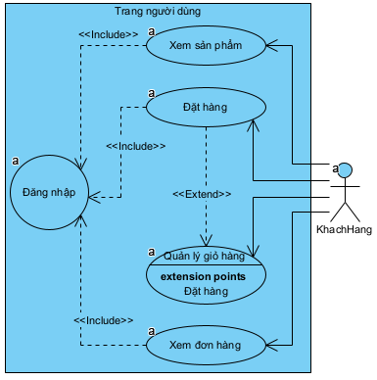

Hình 3.10: Biểu đồ use case trang người dùng

* Các biểu đồ use case phân rã của phân hệ người dùng

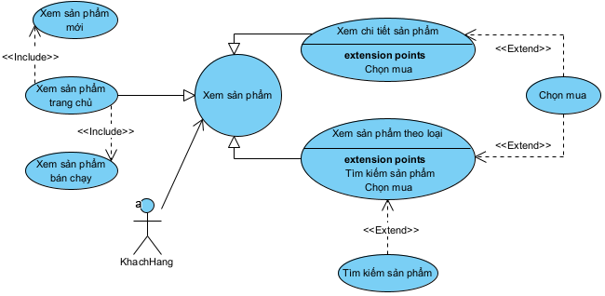

Hình 3.11: Biểu đồ phân rã use case Xem sản phẩm

|  |  |
| --- | --- |
| Primary Actors | Khachhang |

Scenarios

Flow of Event

|  |
| --- |
| 1. Khách hàng yêu cầu xem sản phẩm |
| 2. SYSTEM Hiển thị giao diện xem sản phẩm |
| 3. SYSTEM Lấy thông tin về các sản phẩm và hiển thị lên giao diện |
| Extension: |
| 3.a. Không có sản phẩm nào |
| 1. SYSTEM Thông báo không có sản phẩm nào |
|  |

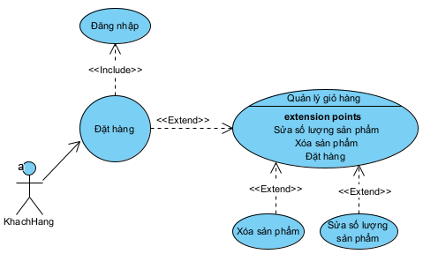

Hình 3.12: Biểu đồ phân rã use case Đặt hàng

  Đăng nhập

|  |  |
| --- | --- |
| Primary Actors | Khachhang QuanTriVien |

Scenarios

Flow of Event

|  |
| --- |
| 1. Yêu cầu chức năng đăng nhập |
| 2. SYSTEM Hiển thị giao diện đăng nhập |
| 3. Nhập UserName, Email, mật khẩu đăng nhập |
| 4. SYSTEM Hệ thống kiểm tra tài khoản có trong danh sách của hệ thống, nếu không có chuyển sang luồng phụ 4a |
| 5. Người dùng nhập PassWord  6. Yêu cầu đăng nhập |
| 6. SYSTEM Hệ thống kiểm tra password có trong hệ thống không, nếu không có chuyển sang luồng phụ 6a |
| 7. SYSTEM Hệ thống lưu thông tin người dùng và cập nhật trạng thái đăng nhập |
| Extension: |
| 4.a. Tài khoản không có trong hệ thống |
| 1. SYSTEM Hệ thống hiển thị thông báo "Tài khoản không có trong hệ thống, yêu cầu nhập lại",quay lại bước 3. |
| 6.a. Nhập password sai |
| 1. SYSTEM Hiển thị thông báo, password sai, yêu cầu nhập lại, quay về bước 5 |
|  |

|  |  |
| --- | --- |
| Primary Actors | Khachhang |

Scenarios

Flow of Event

|  |
| --- |
| 1. Người dung yêu cầu chức năng đặt hàng |
| 2. SYSTEM Hệ thống kiểm tra trạng thái đăng nhập của khách hàng, nếu chưa đăng nhập chuyển sang luồng phụ 2a |
| 3. SYSTEM Hiển thị giao diện đặt hàng  4. SYSTEM Lấy về danh sách các mặt hàng đã đặt trong giỏ hàng, hiển thị lên giao diện  5. SYSTEM Lấy về thông tin khách hàng hiển thị lên giao diện  6. SYSTEM Lấy về các địa chỉ giao hàng của khách hàng  7. if Nếu khách chọn địa chỉ giao hàng khác  7.1. Khách nhập thông tin giao hàng mới hoặc chọn địa chỉ giao hàng khác địa chỉ mặc định đã có  End if  8. Yêu cầu đặt hàng  9. SYSTEM Sinh mã đơn hàng  10. SYSTEM Lưu thông tin đơn hàng vào hệ thống  11. if Nếu nhập thông tin giao hàng mới  11.1. SYSTEM Lưu thông tin giao hàng vào trong hệ thống  End if  12. SYSTEM Lưu danh sách mặt hàng trong đơn hàng vào hệ thống |
| Extension: |
| 2.a. Khách hàng chưa đăng nhập |
| 1. SYSTEM Hiển thị thông báo yêu cầu đăng nhập 2. SYSTEM Hiển thị giao diện đăng nhập, quay lại bước 2 |
|  |

* Quản lý giỏ hàng

|  |  |
| --- | --- |
| Primary Actors | Khachhang |

Scenarios

Flow of Event

|  |
| --- |
| 1. Người dung yêu cầu chức năng quản lý giỏ hàng |
| 2. SYSTEM Hệ thống kiểm tra có sản phẩm nào trong giỏ hàng hay không, nếu không có chuyển sang luồng phụ 2a |
| 3. SYSTEM Hiển thị giao diện quản lý giỏ hàng  4. SYSTEM Hệ thống lấy về danh sách sản phẩm đã đặt hiển thị lên giao diện |
| Extension: |
| 2.a. Không có sản phẩm nào trong giỏ hàng |
| 1. SYSTEM Hệ thống hiển thị thông báo là “ Không có sản phẩm nào trong giỏ hàng ” |
|  |

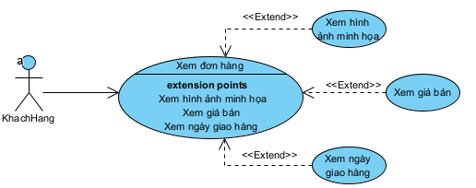

Hình 3.13: Biểu đồ phân rã use case Xem đơn hàng

|  |  |
| --- | --- |
| Primary Actors | Khachhang |

Scenarios

Flow of Event

|  |
| --- |
| 1. Khách hàng yêu cầu xem đơn hàng |
| 2. SYSTEM Hiển thị giao diện xem hóa đơn chi tiết |
| 3. SYSTEM Lấy thông tin về các sản phẩm,số lượng, giá bán, ngày giao và hiển thị lên giao diện |
| Extension: |
| 3.a. Không có hóa đơn nào |
| 1. SYSTEM Thông báo không có hóa đơn nào |
|  |

* + 1. Biểu đồ lớp thực thể

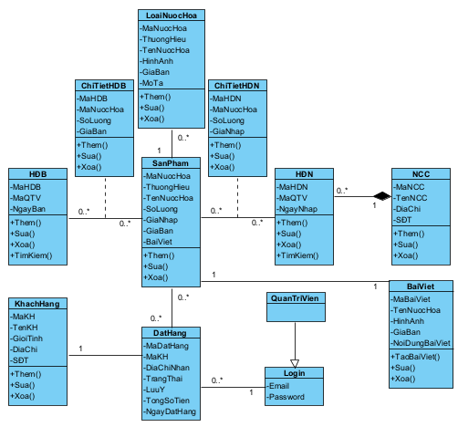

Hình 3.14: Biểu đồ lớp thực thể của hệ thống bán hàng online

* + 1. Các yêu cầu phi chức năng

**Giao diện:**

* Giao diện hiển thị tốt trên các thiết bị khác nhau
* Đối với khách truy cập sử dụng hệ thống thông qua trình duyệt website, hệ thống sẽ nhận yêu cầu truy cập từ phía máy khách thông qua trình duyệt các menu chức năng tương ứng với phạm vi từng người dung
* Trong trường hợp này khách hàng có thể tương tác với hệ thống thông qua cửa sổ trình duyệt với cấu trúc trang

**Tính bảo mật:**

* Các thông tin về website, hóa đơn, tài khoản thông tin khách hàng phải được bảo mật
* Người dung chỉ có thể sử dụng và truy cập dữ liệu chức năng phù hợp với vai trò của người đó

**Ràng buộc:**

* Người dùng cần có các thiết bị kết nối với internet như máy vi tính và cung cấp các dịch vụ như thư điện tử, hình ảnh, văn bản, đa phương tiện, giao thức truyền thông siêu văn bản để có thể gửi và nhận thông tin, dữ liệu giữa máy khách và web server
* Bên phía máy khách - người dùng cần có phần mềm ứng dụng trình duyệt web như: Google Chrome, Internet Explore, Mozilla Firefox, Opera, CocCoc,… với phiên bản hỗ trợ JavaScript
  1. Thiết kế giao diện
     1. Thiết kế trang đăng nhập

Ở giao diện đăng nhâp người dùng phải nhập đúng thông tin .Nếu nhập thông tin đúng web sẽ thông báo “Đăng nhập thành công” và đưa người dùng đến trang giỏ hàng, nếu sai thì web sẽ thông báo “Đăng nhập thất bại”

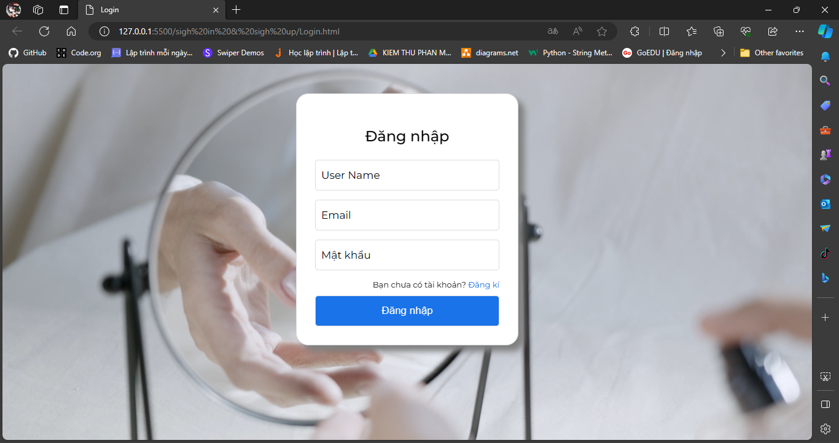

Hình 3.15: Giao diện website đăng nhập

* + 1. Thiết kế trang đăng ký

Ở giao diện này sau đăng ký thành công giao diện sẽ tự cập nhập lại và quay lại trang đăng nhập. Sau khi quay lại trang đăng nhập người dùng chỉ cần nhập lại mật khẩu vừa tạo ra trang web sẽ đưa người dùng đến trang giỏ hàng

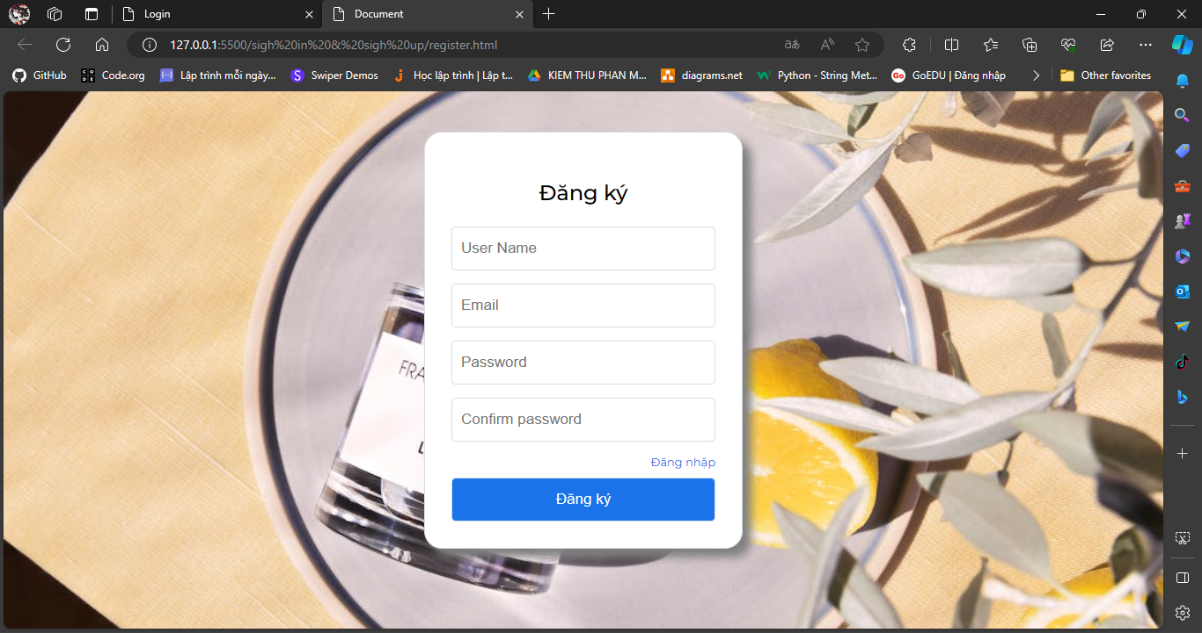

Hình 3.16: Giao diện website đăng ký

Ở giao diện này sau đăng ký thành công giao diện sẽ tự cập nhập lại và quay lại trang đăng nhập. Sau khi quay lại trang đăng nhập người dùng chỉ cần nhập lại mật khẩu vừa tạo ra trang web sẽ đưa người dùng đến trang giỏ hàng

* + 1. Thiết kế trang trang chủ

Giao diện chương trình hiển thị tất cả các menu chức năng của hệ thống cho phép người dùng thao tác với hệ thống. Tùy theo từng quyền của người dùng mà khi đăng nhập vào hệ thống mà chương trình hiển thị chức năng tương ứng.

* Phần này bao gồm: Logo, thanh tìm kiếm,giỏ hàng, đăng nhập. Còn bên dưới là thanh menu của website.

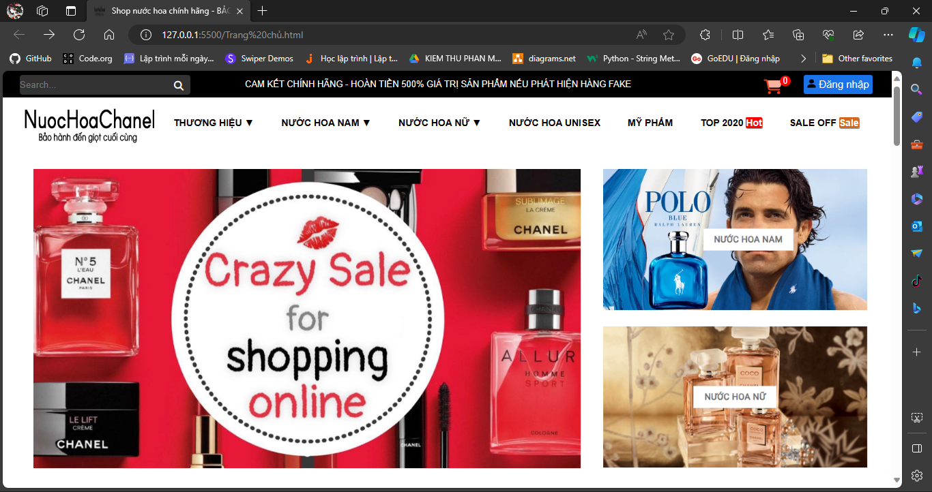

Hình 3.17: Giao diện website bán nước hoa Chanel

Phần giới thiệu nước hoa mới trong trang chủ nằm trong một tabs được chia làm năm phân đoạn: Nước hoa mới, Nước hoa bán chạy, Nước hoa thương hiệu , Cam kết nước hoa chính hãng, Top nước hoa bán chạy. Khi cuộn thanh xuống thì thanh menu cũng di chuyển xuống theo.

* Trong tabs “Nước hoa mới”, web sẽ giới thiệu những loại sách mới ra mắt trong tháng 12.

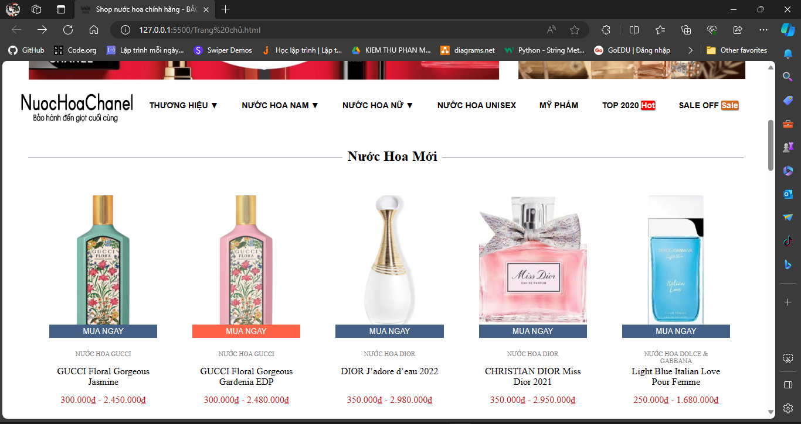

Hình 3.18: Tab “Nước hoa mới” trong trang chủ

* Trong tabs “Nước hoa bán chạy”, web sẽ giới thiệu những loại nước hoa mà web bán chạy nhất trong suốt quý một vừa qua (từ tháng 1 – tháng 12)

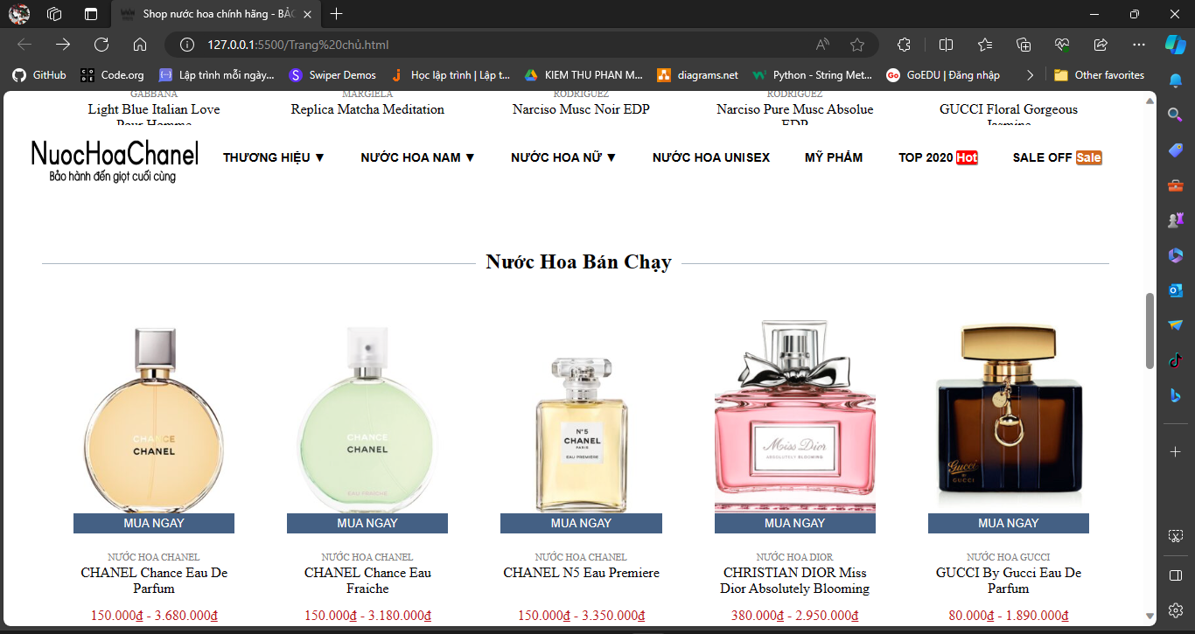

Hình 3.19: Tab “Nước hoa bán chạy” trong trang chủ

* Trong tabs “Nước hoa thương hiệu”, web sẽ giới thiệu những lớn của nước hoa.

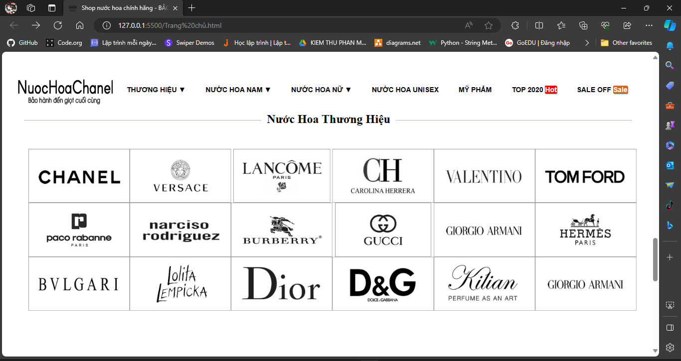

Hình 3.20: Tab “Nước hoa thương hiệu” trong trang chủ

* Trong tabs “Cam kết nước hoa chính hãng”, với những lời cam kết người dùng có thể yên tâm sử dụng.

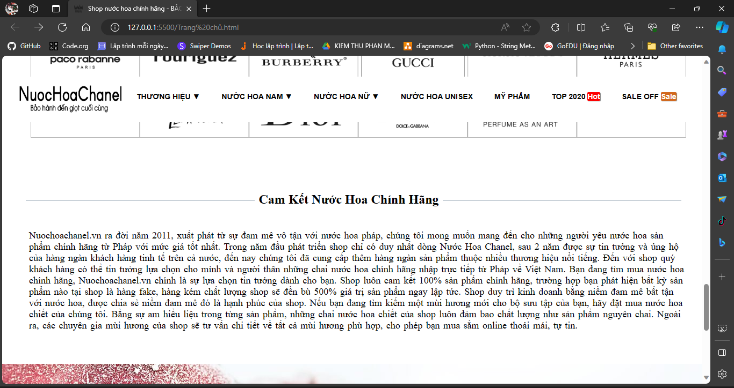

Hình 3.21: Tab “Cam kết nước hoa chính hãng” trong trang chủ

* Trong tabs “Top nước hoa chính hãng”, sẽ liệt kê danh sách những nước hoa bán chạy nhất trong 12 tháng qua.

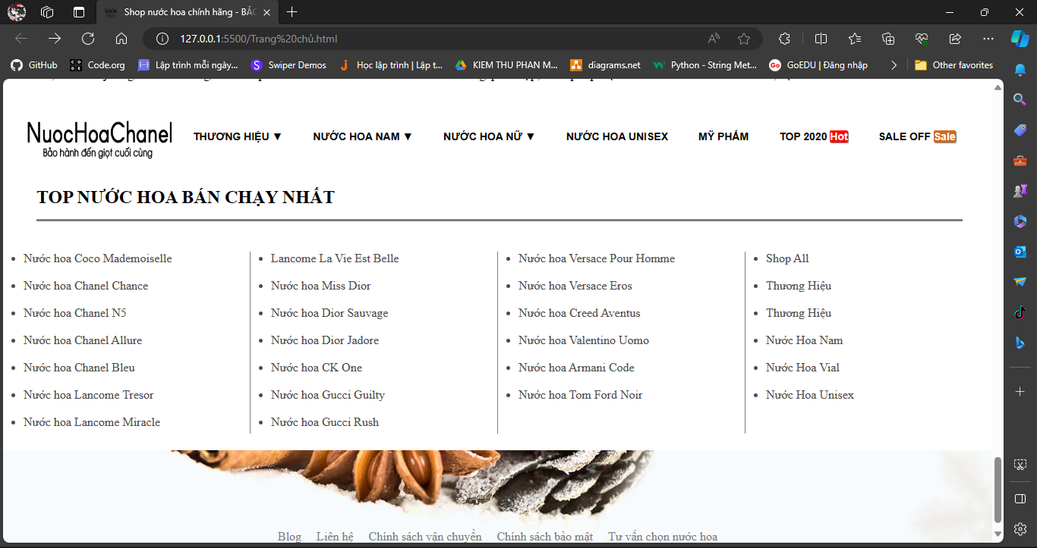

Hình 3.22: Footer(chân trang website) của trang chủ

* + 1. Thiết kế trang chi tiết

Giúp khách hàng có thêm thông tin về các chi tiết, số lượng muốn mua và thêm vào giỏ hàng để tiến hành mua nước hoa.

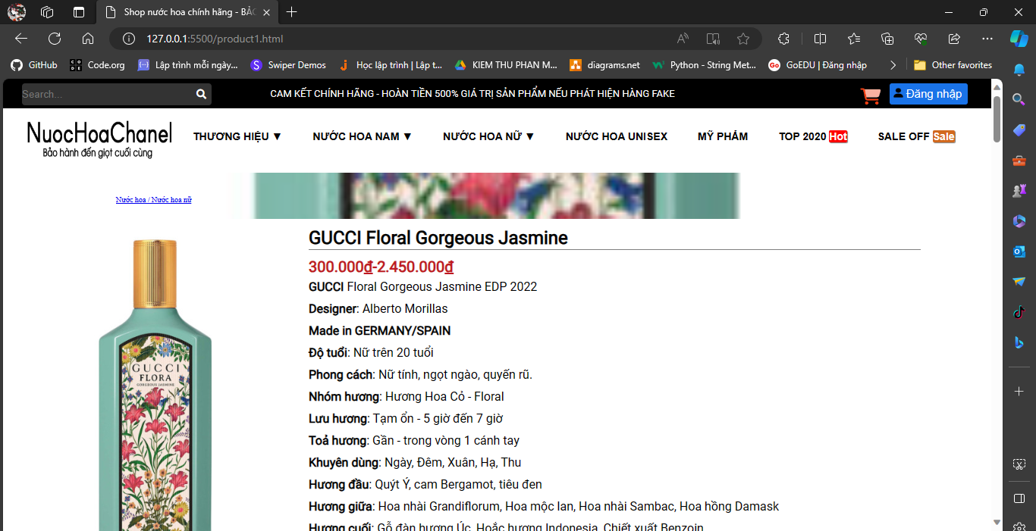

Hình 3.23: Trang chi tiết nước hoa

Với tab “mô tả nước hoa” sẽ giới thiệu về nội dung của nước hoa nước hoa, chi tiết về nước hoa đang được đều cập tới.

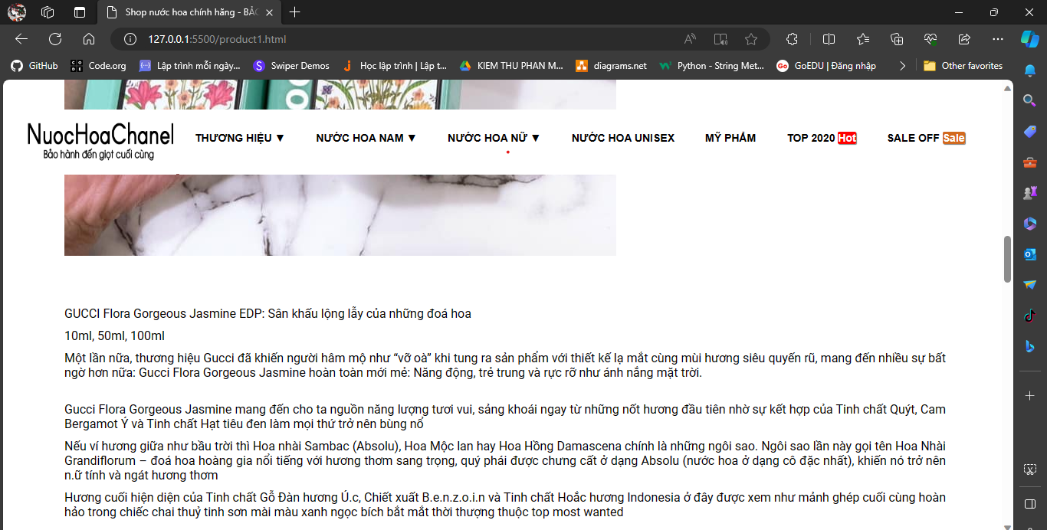

Hình 3.24: Tab “Mô tả nước hoa”

* + 1. Thiết kế trang giỏ hàng

Khi “mua ngay” nước hoa thì giỏ hàng sẽ tự cập nhật số lượng

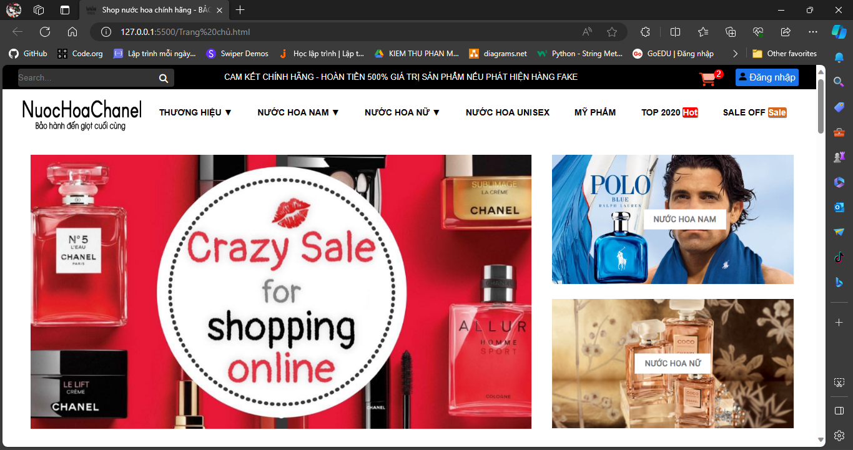

Hình 3.25: Tab “Mô tả giỏ hàng”

Với tab “mô tả giỏ hàng” giúp người dùng có thể vào xem nước hoa đã đặt và tổng số tiền mà mình đã đặt trước khi thanh toán trong giỏ hàng.

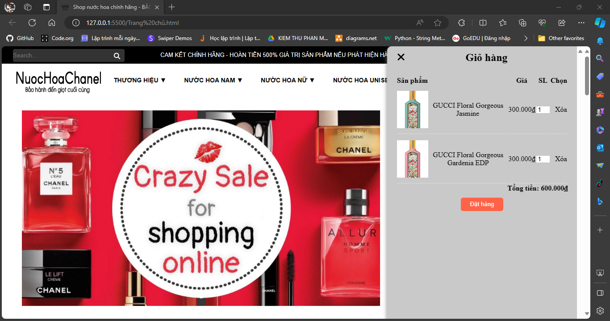

Hình 3.26: Tab “Mô tả trong giỏ hàng”

Sau khi “đặt hàng” trang web sẽ đưa tới trang giỏ hàng mà mình đã đặt trước đó

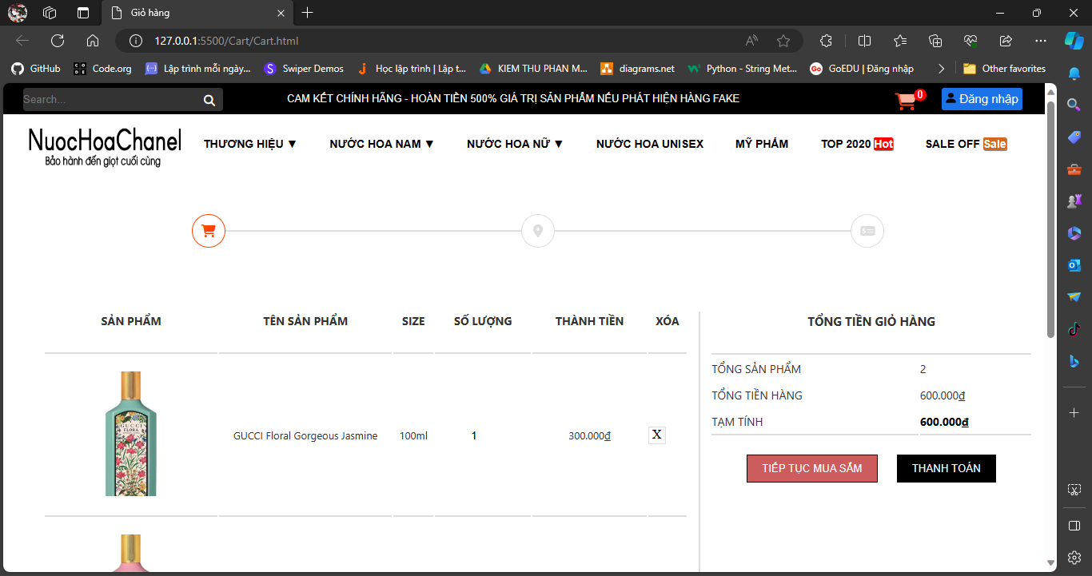

Hình 3.27: Tab “Mô tả trang giỏ hàng”

Sau khi tính tổng giỏ hàng trang web sẽ đưa khách hàng phần nhập thông tin khách hàng, để cửa hàng biết thông tin địa chỉ giao đến tận nơi cho khách hàng.

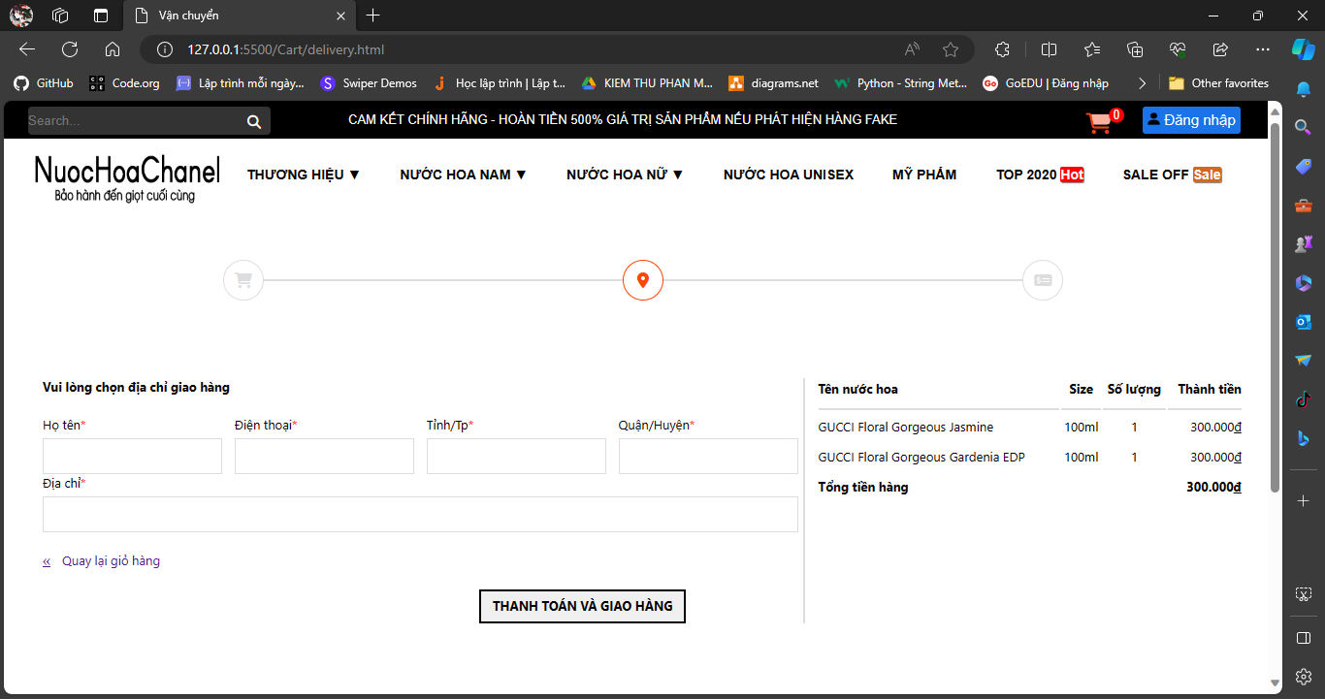

Hình 3.28: Tab “Mô tả trang nhập thông tin vận chuyển”

Khi khách hàng nhập thông đầy đủ trang web sẽ đưa khách hàng đến Phương thức thanh toán

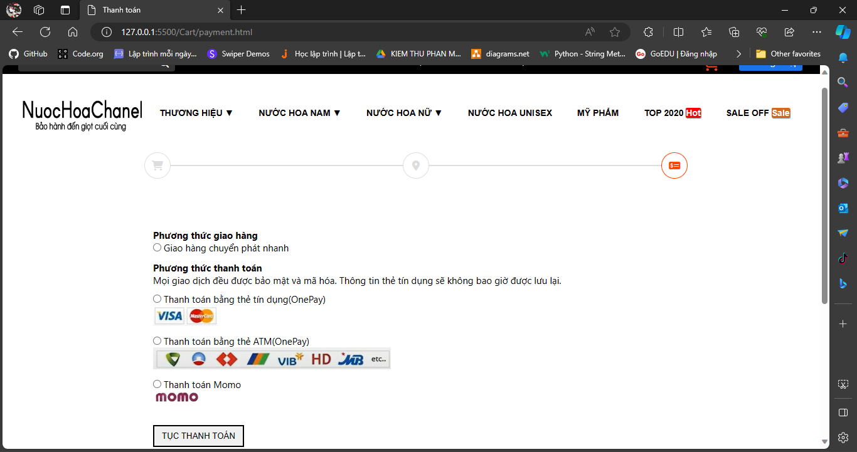

Hình 3.29: Tab “Mô tả trang Phương thức thanh toán”

* + 1. Thiết kế trang quản trị

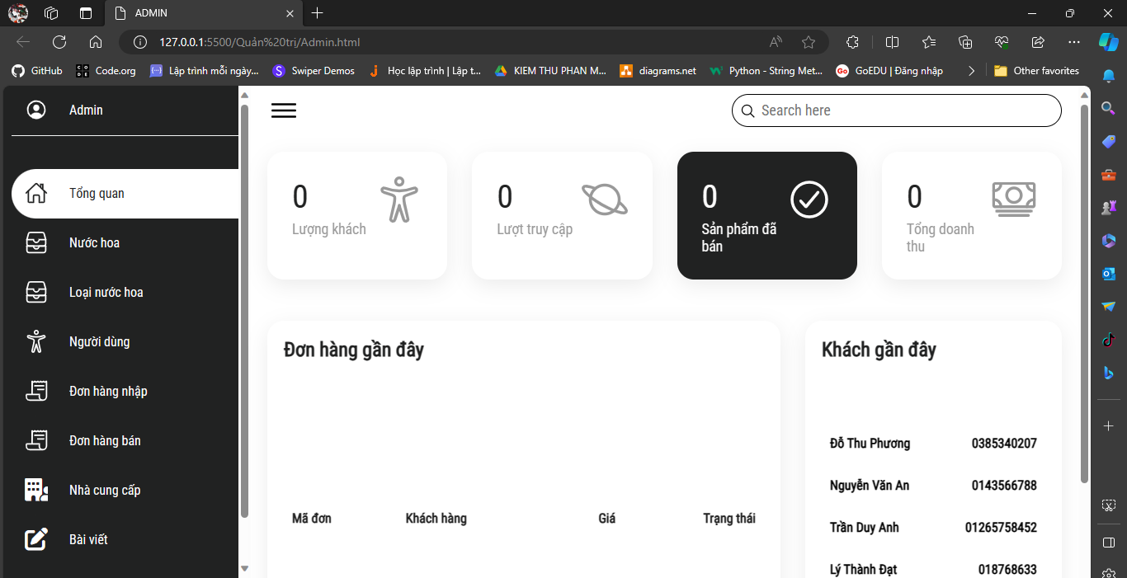

Hình 3.30: Tab “Mô tả trang quản trị”

Tab này chỉ dành riêng cho quản trị viên , giúp quản trị viên có thể quản lý các nước hoa, loại nước hoa, đơn nhập, đơn bán, nhà cung cấp, quản lý người dùng, quản lý bài viết.

# TRIỂN KHAI WEBSITE

* 1. Triển khai các chức năng cho phân hệ người dùng

Để xây dựng được các chức năng của trang người dùng theo thiết kế đã được trình bày ở chương 3, đồ án đã sử dụng HTML, CSS, và JavaScript, Jquery, AngularJS để thiết kế giao diện và thao tác dữ liệu các trang theo yêu cầu. Tiếp theo, đồ án sẽ trình bày các kỹ thuật được sử dụng để xây dựng các trang. Dưới đây là phần triển khai một số trang thể hiện các chức năng cơ bản của website:

Đăng nhập tài khoản: Người dùng cần phải đăng nhập vào hệ thống để có thể thực hiện mua hàng trên website. Chức năng này cần cung cấp các trường thông tin tên tải khoản hoặc địa chỉ email và mật khẩu.

Xem sản phẩm: Trang web cần hiển thị danh sách các sản phẩm cho người dùng xem. Để làm được điều này, ta có thể sử dụng một danh sách các sản phẩm (nước hoa) với hình ảnh minh họa, tên sản phẩm, giá và một phần mô tả về loại sản phẩm đó.

Xem chi tiết sản phẩm: Trang web cần hiển thị chi tiết thông tin của một sản phẩm (nước hoa) khi người dùng nhấn chọn. Các thông tin cần hiển thị: danh sách ảnh chụp của sản phẩm từ nhiều góc, tên sản phẩm, giá, danh sách chọn kích thước và mô tả về sản phẩm.

Giỏ hàng: Khi người dùng muốn mua nhiều sản phẩm cùng lúc, họ có thể thêm các sản phẩm muốn mua vào giỏ hàng. Ta có thể tạo một nút “Thêm vào giỏ hàng” trong mỗi trang chi tiết sản phẩm.

* + 1. Trang chủ

Phần header gồm: thanh tìm kiếm, tiêu đề, giỏ hàng, nút đăng nhập, logo, thanh menu.

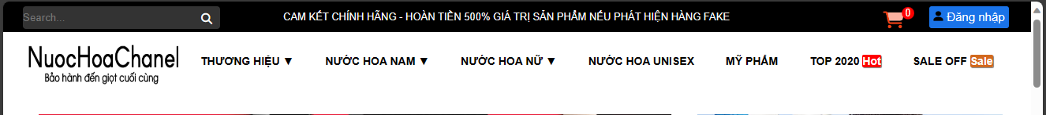

Hình 4.1: Bố cục phần header

* Xây dựng bố cục trang Home bằng thẻ HTML

<header id="header">   <!--  tiêu đề website  -->

            <div class="topbar">

                <div class="tim-kiem">

                    <input class="input" type="type" placeholder="Search..." />

                    <div class="btn"><i class="fas fa-search"></i></div>

                </div>

                <div class="title-header">

                    <div class="title">CAM KẾT CHÍNH HÃNG - HOÀN TIỀN 500% GIÁ TRỊ SẢN PHẨM NẾU PHÁT HIỆN HÀNG FAKE</div>

                    <div class="buy-cart"><img class="btncart" src="image-removebg-cart-preview.png"><sup class="w1-margin-left"><span class="quantityCart">0</span></sup></div>

                    <div class="login">

                        <a href=""><img class="btn-user" src="image-removebg-user-preview.png"></a>

                        <a href="sigh in & sigh up/Login.html">Đăng nhập</a>

                    </div>

                </div>

            </div>

            <div class="bottombar">

                <div class="menu">

                    <div class="logo">

                        <a href="https://nuochoachanel.vn/" title="NuocHoaChanel.vn - Bảo hành tới giọt cuối cùng" rel="home">

                            <img id="header_logo" src="https://nuochoachanel.vn/wp-content/uploads/2018/12/nuoc-hoa-chanel-vn.png" alt="NuocHoaChanel.vn">

                        </a>

                    </div>

                    <nav class="container">

                        <ul class="main-menu">

                            <li><a href="#">THƯƠNG HIỆU ▼ </a>

                                <ul class="sub-menu">

                                    <li><a href="">CHANEL</a></li>

                                    <li><a href="">VERSACE</a></li>

                                    <li><a href="">GUCCI</a></li>

                                    <li><a href="">DIOR</a></li>

                                    <li><a href="">DOLCE & GABBANA</a></li>

                                    <li><a href="">LANCOME</a></li>

                                    <li><a href="">GIORGIO ARMANI</a></li>

                                    <li><a href="">HERMES</a></li>

                                </ul>

                            </li>

                            <li><a href="#">NƯỚC HOA NAM ▼ </a>

                                <ul class="sub-menu">

                                    <li><a href="">CHANEL</a></li>

                                    <li><a href="">DIOR</a></li>

                                    <li><a href="">GUCCI</a></li>

                                    <li><a href="">LANCOME</a></li>

                                    <li><a href="">TOM FORD</a></li>

                                    <li><a href="">CREED</a></li>

                                    <li><a href="">CAROLINA HERRERA</a></li>

                                    <li><a href="">HERMES</a></li>

                                </ul>

                            </li>

                            <li><a href="#">NƯỚC HOA NỮ ▼ </a>

                                <ul class="sub-menu">

                                    <li><a href="">CHANEL</a></li>

                                    <li><a href="">DIOR</a></li>

                                    <li><a href="">LANCOME</a></li>

                                    <li><a href="">TOM FORD</a></li>

                                    <li><a href="">HERMES</a></li>

                                    <li><a href="">VALENTINO</a></li>

                                    <li><a href="">GIORGIO ARMANI</a></li>

                                    <li><a href="">BURBERRY</a></li>

                                </ul>

                            </li>

                            <li><a href="#">NƯỚC HOA UNISEX</a></li>

                            <li><a href="#">MỸ PHẨM</a></li>

                            <li><a href="#">TOP 2020 <span class="w3-margin-left">Hot</span></a></li>

                            <li><a href="#">SALE OFF <span class="w4-margin-left">Sale</span></a></li>

                        </ul>

                    </nav>

                </div>

            </div>

        </header>

* Kỹ thuật định dạng bằng CSS

#header{

    width: 100%;

    height: 124px;

}

    .topbar

    {

        position: relative;     /*Vị trí tương đối*/

        height: 39px;

        color: white;

        background-color: #000000;

        font-family: sans-serif!important;

        font-size: xx-large;

        display: flex;

        flex-wrap: nowrap;

    }

        .tim-kiem

        {

            margin-left: 25px;

            font-size: 14px;

            float: left;

        }

            .input

            {

                margin-top: 6px;

                border: 1px soild white;

                width: 250px;

                height: 29px;

                border-radius: 4px ;

                box-shadow: none;

                background-color: rgba(255,255,255,0.2) !important;

                color: #FFFFFF;

            }

            .btn

            {

                margin-left: 226px;

                border-radius:0;

                height: 29px;

                color: #FFFFFF;

                margin-top: -21px;

                outline:none;

                background-color: var(--primary-color);  /*đặt màu nền cho trang web(theo phần tử 'vd:<div class="tim-kiem"></div>' sử dụng giá trị của biến color-primary)Khi muốn thay đổi màu nền, chỉ cần thay đổi giá trị của biến này trong CSS và màu của phần tử sẽ tự động được cập nhật */

                cursor: pointer;

            }

            .fa-search:hover{

                color: hotpink;

            }

        .title-header

        {

            float: right;

            width: 1000px;

            height: 39px;

            display: flex;

            flex-wrap: nowrap;      /* trình bày trên một dòng duy nhất */

        }

            .title{

                font-size: 13px;

                float: left;

                margin-left: 80px;

                margin-top: 12px;

                font-weight: 900px;

                height: 29px;

                width:700px;

                font-family: 'Roboto', sans-serif;

                /* background-color: #e796ad; */

            }

            .buy-cart{

                height: 25px;

                width: 60px;

                float: left;

                margin-left: 180px;

                margin-top: 7px;

                align-items: center;

                cursor: pointer;

                /* background-color: #e796ad; */

            }

            .w1-margin-left{

                position: absolute;

                margin-left: -5px;

            }

            .quantityCart{

                background-color: red;

                clip-path: circle(30%);

                height: 1.2em;

                width: 1.2em;

                background-color: red;

                clip-path: circle(50%);

                position: absolute;

                text-align: center;

                font-size: small;

            }

            .btncart{

                height: 25px;

                width: 30px;

            }

            .btncart:hover{

                opacity: 0.85;  /*làm mờ đi*/

            }

            .login{

                height: 18px;

                width: 110px;

                float: left;

                margin-left: 10px;

                margin-top: 6px;

                padding: 3px 3px;

                /* align-items: center; */

                font-size: 15px;

                font-weight: 400px;

                font-family: 'Montserrat', sans-serif;

                background-color:#1a73e8 ;

                border: 2px solid #1a73e8;

                border-width: 2px;

                border-style: solid;

                border-radius: 3px;

                cursor: pointer;

            }

            .login a{

                text-decoration: none;  /*Phần gạch chân đc bỏ đi*/

                color: #fff;

            }

            .login:hover{

                opacity: 0.85;

            }

            .btn-user{

                height: 13px;

                width: 13px;

                cursor: pointer;

            }

    .bottombar{

        height: 84px;

        color: #000000;

        background-color: white;

        font-family: sans-serif!important;

        font-size: xx-large;

        position: fixed;    /* Thiết lập vị trí cố định cho phần tử__Khi ta kéo chuột lên,xuống,trái,phải thì phần tử vẫn hiển thị cố định một chỗ  */

        z-index: 10;    /* Phần tử có giá trị z-index lớn hơn sẽ nằm đè lên phần tử có giá trị z-index nhỏ hơn  */

        width: 100%;

    }

        .menu{

            float: left;

            margin-left: 230px;

            height: 85px;

            width: 1065px;

            background-color: white;

        }

            .logo{

                width:200px;

                height:85px;

                float: left;

                margin-left: -204px;

                background-color: white;

            }

                #header_logo{

                    width:200px;

                    height:60px;

                    margin-top: 10px;

                }

            .container{

                background-color: white;

                width: 1060px;

                height: 30px;

                margin-top: 23px;

                max-width: 1075px;

            }

            nav{

                display: flex;      /*Hiển thị trên cùng một hàng*/

                justify-content: space-between;     /*Khoảng cách nhất định */

                justify-items: center;          /*đặt menu ở trung tâm*/

            }

            .main-menu{

                display: flex;      /*Hiển thị trên cùng một hàng*/

                list-style: none;   /*bỏ tất cả style cho danh sách_Mất đi các chấm chấm trong danh sách */

                margin: 0;

                padding: 0;

            }

            .main-menu li{

                position: relative;     /*để làm chuẩn*/

            }

            .main-menu li a{

                color: black;

                display: block;     /*cho phép đc tác động lên padding*/

                padding: 6px 20px;  /*khoảng cách trên dưới , trái phải*/

                text-decoration: none;  /*Phần gạch chân đc bỏ đi*/

                font-size:14px;

                font-weight: bold;

            }

            .main-menu ul.sub-menu{

                position: absolute;

                background-color: #f78da7;

                padding:15px 0px ;

                text-decoration: none;

                list-style: none;

                width: 200px;

                display: none;

            }

            .main-menu li:hover>ul.sub-menu{        /*di chuột vào sẽ xuất hiện*/

                display: block;         /*cho phép đc tác động lên padding*/

            }

            .main-menu ul.sub-menu a{

                padding: 8px 15px;

                border-bottom: 2px solid white;     /*đường viền bên dưới*/

            }

            .main-menu ul.sub-menu li:hover>a{          /*hover_di chuột sẽ đổi màu*/

                border-bottom:1px solid black;

                color: #ffffff;

            }

            .main-menu ul.sub-menu li:last-child a{     /* bỏ đường viền ở cuối*/

                border: none;

            }

            .w3-margin-left, .w4-margin-left{

                height: 13px;

                width: 26px;

                color: white;

                border-radius: 2px 2px 2px 2px;

                box-shadow: 1px 1px 1px gray;

            }

            .w3-margin-left{

               background-color: red;

            }

            .w4-margin-left{

                background-color: chocolate;

             }

Phần wrapper-content gồm: banner, các sản phẩm nước hoa được hiển thị theo các mục(nước hoa mới, nước hoa bán chạy) , các thương hiệu nước hoa đang bán, cam kết nước hoa chính hãng.

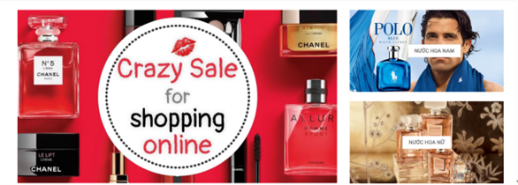

Hình 4.2: Banner trong trang chủ

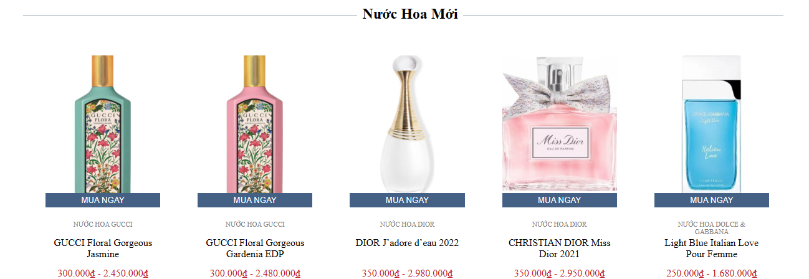

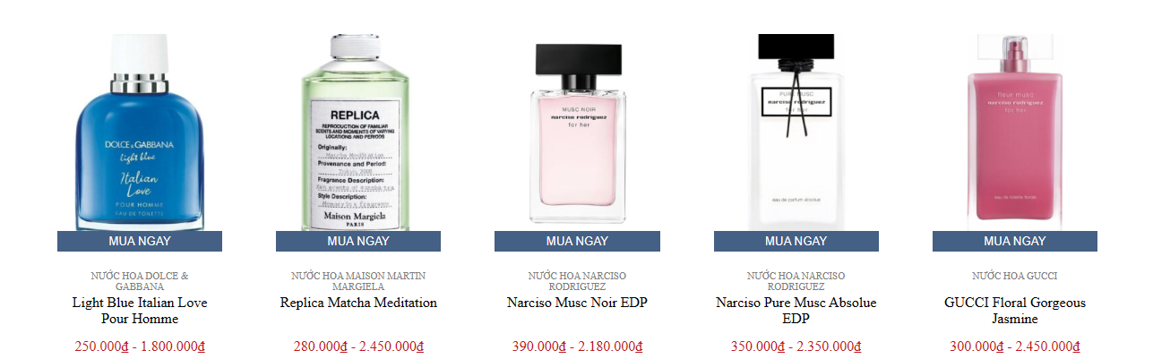

Hình 4.3: Sản phẩm nước hoa được hiển thị theo mục nước hoa mới

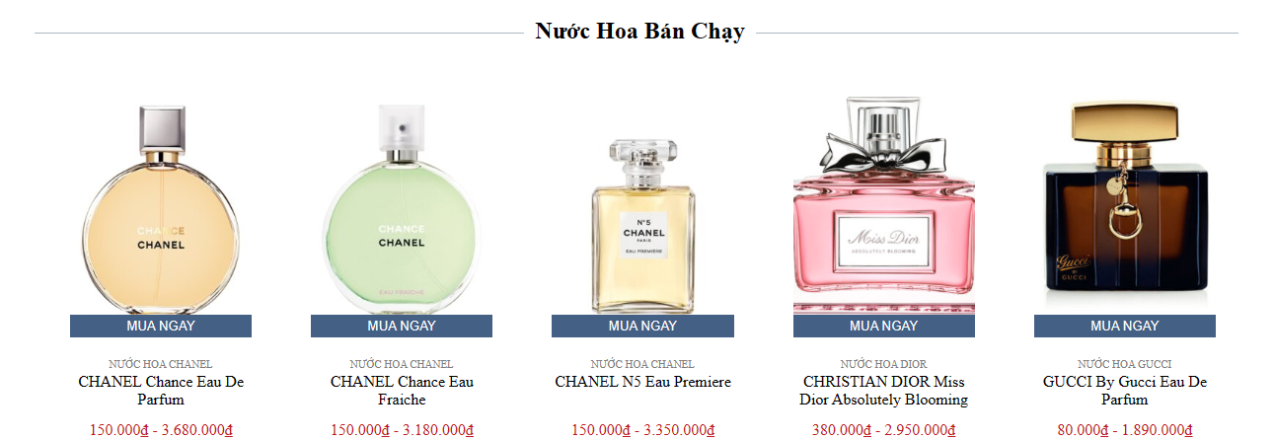

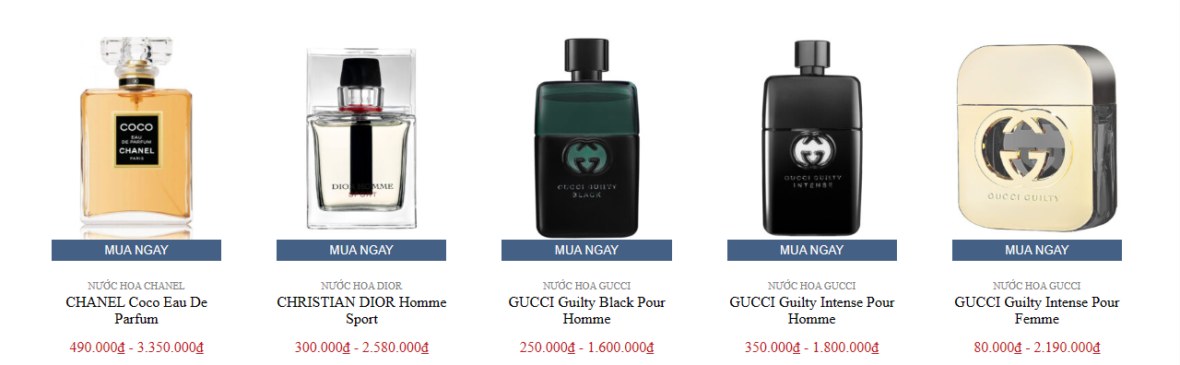

Hình 4.4: Sản phẩm nước hoa được hiển thị theo mục nước hoa bán chạy

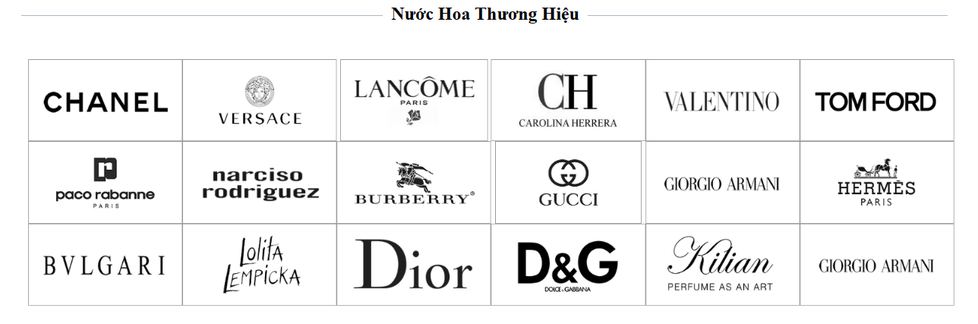

Hình 4.5: Nước hoa thương hiệu trong trang chủ

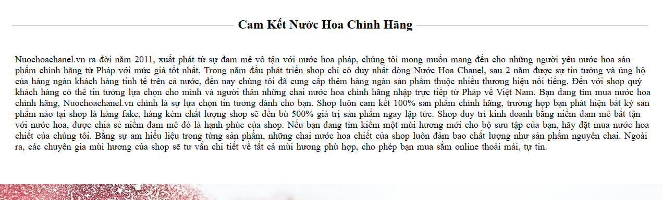

Hình 4.6: Cam kết nước hoa chính hãng của website trong trang chủ

* Xây dựng bố cục trang Home bằng thẻ HTML

<div id="wrapper-content">

            <div class="banner">

                <div class="sidebar-left">

                    <img class="img1" src="1.png" alt="1.png" />

                </div>

                <div class="sidebar-right">

                    <div class="sidebar-top">

                        <img class="img2" src="2.png">

                    </div>

                    <div class="sidebar-bottom">

                        <img class="img3" src="3.png">

                    </div>

                </div>

            </div>

            <div class="product-new"><hr style="float: left;margin-left: 44px;margin-top: 15px;width: 1220px;" size="3px;" color="#abb8c3" ><div class="subtitles1"><h2>Nước Hoa Mới</h2></div></hr></div>

            <div class="content">

                <ul class="products">

                    <li>

                        <div class="product-item">

                            <div class="product-top">

                                <a href="product1.html" class="product-thumb">

                                    <img src="https://nuochoachanel.vn/wp-content/uploads/2023/02/GUCCI-Floral-Gorgeous-Jasmin-EDP-247x296.jpg" alt="ảnh">

                                </a>

                                <button class="buy-now">Mua ngay</button>

                                <div class="product-info">

                                    <a href="product1.html" class="product-cat">NƯỚC HOA GUCCI</a>

                                    <a href="product1.html" class="product-name"style="margin-top: 12px;">GUCCI Floral Gorgeous Jasmine</a> <!--Tên sp-->

                                    <div class="product-price"><span>300.000</span><u>đ</u> - 2.450.000<u>đ</u></div>

                                </div>

                            </div>

                        </div>

                    </li>

                    <li>

                        <div class="product-item">

                            <div class="product-top">

                                <a href="" class="product-thumb">

                                    <img src="https://nuochoachanel.vn/wp-content/uploads/2023/02/Gucci-Floral-Gorgeous-Gardenia-EDP-247x296.jpg" alt="ảnh">

                                </a>

                                <button class="buy-now">Mua ngay</button>

                                <div class="product-info">

                                    <a href="product1.html" class="product-cat">NƯỚC HOA GUCCI</a>

                                    <a href="product1.html" class="product-name" style="margin-top: 12px;">GUCCI Floral Gorgeous Gardenia EDP</a> <!--Tên sp-->

                                    <div class="product-price"><span>300.000</span><u>đ</u> - 2.480.000<u>đ</u></div>

                                </div>

                            </div>

                        </div>

                    </li>

                    <li>

                        <div class="product-item">

                            <div class="product-top">

                                <a href="" class="product-thumb">

                                    <img src="https://nuochoachanel.vn/wp-content/uploads/2023/02/CHRISTIAN-DIOR-Jadore-d-eau-edp-247x296.jpg" alt="ảnh">

                                </a>

                                <button class="buy-now">Mua ngay</button>

                                <div class="product-info">

                                    <a href="product1.html" class="product-cat">NƯỚC HOA DIOR</a>

                                    <a href="product1.html" class="product-name" style="margin-top: 12px;">DIOR J’adore d’eau 2022</a> <!--Tên sp-->

                                    <div class="product-price" style="margin-top: 18px;"><span>350.000</span><u>đ</u> - 2.980.000<u>đ</u></div>

                                </div>

                            </div>

                        </div>

                    </li>

                    <li>

                        <div class="product-item">

                            <div class="product-top">

                                <a href="" class="product-thumb">

                                    <img src="https://nuochoachanel.vn/wp-content/uploads/2023/02/CHRISTIAN-DIOR-Miss-Dior-EDP-20215-247x296.jpg" alt="ảnh">

                                </a>

                                <button class="buy-now">Mua ngay</button>

                                <div class="product-info">

                                    <a href="product1.html" class="product-cat" >NƯỚC HOA DIOR</a>

                                    <a href="product1.html" class="product-name"style="margin-top: 12px;">CHRISTIAN DIOR Miss Dior 2021</a> <!--Tên sp-->

                                    <div class="product-price"><span>350.000</span><u>đ</u> - 2.950.000<u>đ</u></div>

                                </div>

                            </div>

                        </div>

                    </li>

                    <li>

                        <div class="product-item">

                            <div class="product-top">

                                <a href="" class="product-thumb">

                                    <img src="https://nuochoachanel.vn/wp-content/uploads/2022/11/Dolce-Gabbana-Light-Blue-Italian-Love-Pour-Femme-247x296.webp" alt="ảnh">

                                </a>

                                <button class="buy-now">Mua ngay</button>

                                <div class="product-info">

                                    <a href="product1.html" class="product-cat">NƯỚC HOA DOLCE & GABBANA</a>

                                    <a href="product1.html" class="product-name">Light Blue Italian Love Pour Femme</a> <!--Tên sp-->

                                    <div class="product-price"><span>250.000</span><u>đ</u> - 1.680.000<u>đ</u></div>

                                </div>

                            </div>

                        </div>

                    </li>

                    <li>

                        <div class="product-item">

                            <div class="product-top">

                                <a href="" class="product-thumb">

                                    <img src="https://nuochoachanel.vn/wp-content/uploads/2022/11/Dolce-Gabbana-Light-Blue-Italian-Love-Pour-Homme-247x296.jpg" alt="ảnh">

                                </a>

                                <button class="buy-now">Mua ngay</button>

                                <div class="product-info">

                                    <a href="product1.html" class="product-cat">NƯỚC HOA DOLCE & GABBANA</a>

                                    <a href="product1.html" class="product-name">Light Blue Italian Love Pour Homme</a> <!--Tên sp-->

                                    <div class="product-price"><span>250.000</span><u>đ</u> - 1.800.000<u>đ</u></div>

                                </div>

                            </div>

                        </div>

                    </li>

                    <li>

                        <div class="product-item">

                            <div class="product-top">

                                <a href="" class="product-thumb">

                                    <img src="https://nuochoachanel.vn/wp-content/uploads/2021/08/Maison-Margiela-Replica-Matcha-Meditation-247x296.jpg" alt="ảnh">

                                </a>

                                <button class="buy-now">Mua ngay</button>

                                <div class="product-info">

                                    <a href="product1.html" class="product-cat">NƯỚC HOA MAISON MARTIN MARGIELA</a>

                                    <a href="product1.html" class="product-name">Replica Matcha Meditation</a> <!--Tên sp-->

                                    <div class="product-price" style="margin-top: 18px;"><span>280.000</span><u>đ</u> - 2.450.000<u>đ</u></div>

                                </div>

                            </div>

                        </div>

                    </li>

                    <li>

                        <div class="product-item">

                            <div class="product-top">

                                <a href="" class="product-thumb">

                                    <img src="https://nuochoachanel.vn/wp-content/uploads/2021/08/Narciso-Rodriguez-Musc-Noir-EDP-247x296.jpg" alt="ảnh">

                                </a>

                                <button class="buy-now">Mua ngay</button>

                                <div class="product-info">

                                    <a href="product1.html" class="product-cat">NƯỚC HOA NARCISO RODRIGUEZ</a>

                                    <a href="product1.html" class="product-name">Narciso Musc Noir EDP</a> <!--Tên sp-->

                                    <div class="product-price" style="margin-top: 18px;"><span>390.000</span><u>đ</u> - 2.180.000<u>đ</u></div>

                                </div>

                            </div>

                        </div>

                    </li>

                    <li>

                        <div class="product-item">

                            <div class="product-top">

                                <a href="" class="product-thumb">

                                    <img src="https://nuochoachanel.vn/wp-content/uploads/2021/08/Narciso-Rodriguez-Pure-Musc-Absolue-EDP-247x296.jpg" alt="ảnh">

                                </a>

                                <button class="buy-now">Mua ngay</button>

                                <div class="product-info">

                                    <a href="product1.html" class="product-cat">NƯỚC HOA NARCISO RODRIGUEZ</a>

                                    <a href="product1.html" class="product-name">Narciso Pure Musc Absolue EDP</a> <!--Tên sp-->

                                    <div class="product-price"><span>350.000</span><u>đ</u> - 2.350.000<u>đ</u></div>

                                </div>

                            </div>

                        </div>

                    </li>

                    <li>

                        <div class="product-item">

                            <div class="product-top">

                                <a href="" class="product-thumb">

                                    <img src="https://nuochoachanel.vn/wp-content/uploads/2021/08/Narciso-Rodriguez-Fleur-Musc-Florale-EDT-247x296.jpg" alt="ảnh">

                                </a>

                                <button class="buy-now">Mua ngay</button>

                                <div class="product-info">

                                    <a href="product1.html" class="product-cat">NƯỚC HOA GUCCI</a>

                                    <a href="product1.html" class="product-name" style="margin-top: 12px;">GUCCI Floral Gorgeous Jasmine</a> <!--Tên sp-->

                                    <div class="product-price"><span>300.000</span><u>đ</u> - 2.450.000<u>đ</u></div>

                                </div>

                            </div>

                        </div>

                    </li>

                </ul>

            </div>

            <div class="product-selling"><hr style="float: left;margin-left: 44px;margin-top: 15px;width: 1220px;" size="3px;" color="#abb8c3" ><div class="subtitles2"><h2>Nước Hoa Bán Chạy</h2></div></hr></div>

            <div class="content">

                <ul class="products">

                    <li>

                        <div class="product-item">

                            <div class="product-top">

                                <a href="" class="product-thumb">

                                    <img src="https://nuochoachanel.vn/wp-content/uploads/2014/09/nuoc-hoa-chanel-chance-eun-par-247x296.jpg" alt="ảnh">

                                </a>

                                <button class="buy-now">Mua ngay</button>

                                <div class="product-info">

                                    <a href="product1.html" class="product-cat">NƯỚC HOA CHANEL</a>

                                    <a href="product1.html" class="product-name">CHANEL Chance Eau De Parfum</a> <!--Tên sp-->

                                    <div class="product-price"><span>150.000</span><u>đ</u> - 3.680.000<u>đ</u></div>

                                </div>

                            </div>

                        </div>

                    </li>

                    <li>

                        <div class="product-item">

                            <div class="product-top">

                                <a href="" class="product-thumb">

                                    <img src="https://nuochoachanel.vn/wp-content/uploads/2014/09/CHANEL-Chance-Eau-Franche-247x296.jpg" alt="ảnh">

                                </a>

                                <button class="buy-now">Mua ngay</button>

                                <div class="product-info">

                                    <a href="product1.html" class="product-cat">NƯỚC HOA CHANEL</a>

                                    <a href="product1.html" class="product-name">CHANEL Chance Eau Fraiche</a> <!--Tên sp-->

                                    <div class="product-price"><span>150.000</span><u>đ</u> - 3.180.000<u>đ</u></div>

                                </div>

                            </div>

                        </div>

                    </li>

                    <li>

                        <div class="product-item">

                            <div class="product-top">

                                <a href="" class="product-thumb">

                                    <img src="https://nuochoachanel.vn/wp-content/uploads/2014/09/nuoc-hoa-CHANEL-N5-Eau-Premiere-247x296.jpg" alt="ảnh">

                                </a>

                                <button class="buy-now">Mua ngay</button>

                                <div class="product-info">

                                    <a href="product1.html" class="product-cat">NƯỚC HOA CHANEL</a>

                                    <a href="product1.html" class="product-name">CHANEL N5 Eau Premiere</a> <!--Tên sp-->

                                    <div class="product-price" style="margin-top: 18px;"><span>150.000</span><u>đ</u> - 3.350.000<u>đ</u></div>

                                </div>

                            </div>

                        </div>

                    </li>

                    <li>

                        <div class="product-item">

                            <div class="product-top">

                                <a href="" class="product-thumb">

                                    <img src="https://nuochoachanel.vn/wp-content/uploads/2014/09/miss-dior-absolutely-blooming-1-247x296.jpg" alt="ảnh">

                                </a>

                                <button class="buy-now">Mua ngay</button>

                                <div class="product-info">

                                    <a href="product1.html" class="product-cat">NƯỚC HOA DIOR</a>

                                    <a href="product1.html" class="product-name">CHRISTIAN DIOR Miss Dior Absolutely Blooming</a> <!--Tên sp-->

                                    <div class="product-price"><span>380.000</span><u>đ</u> - 2.950.000<u>đ</u></div>

                                </div>

                            </div>

                        </div>

                    </li>

                    <li>

                        <div class="product-item">

                            <div class="product-top">

                                <a href="" class="product-thumb">

                                    <img src="https://nuochoachanel.vn/wp-content/uploads/2014/09/Gucci-By-Gucci-edp-247x296.jpg" alt="ảnh">

                                </a>

                                <button class="buy-now">Mua ngay</button>

                                <div class="product-info">

                                    <a href="product1.html" class="product-cat">NƯỚC HOA GUCCI</a>

                                    <a href="product1.html" class="product-name">GUCCI By Gucci Eau De Parfum</a> <!--Tên sp-->

                                    <div class="product-price"><span>80.000</span><u>đ</u> - 1.890.000<u>đ</u></div>

                                </div>

                            </div>

                        </div>

                    </li>

                    <li>

                        <div class="product-item">

                            <div class="product-top">

                                <a href="" class="product-thumb">

                                    <img src="https://nuochoachanel.vn/wp-content/uploads/2014/09/chanel-coco-edp-247x296.jpg" alt="ảnh">

                                </a>

                                <button class="buy-now">Mua ngay</button>

                                <div class="product-info">

                                    <a href="product1.html" class="product-cat">NƯỚC HOA CHANEL</a>

                                    <a href="product1.html" class="product-name">CHANEL Coco Eau De Parfum</a> <!--Tên sp-->

                                    <div class="product-price"><span>490.000</span><u>đ</u> - 3.350.000<u>đ</u></div>

                                </div>

                            </div>

                        </div>

                    </li>

                    <li>

                        <div class="product-item">

                            <div class="product-top">

                                <a href="" class="product-thumb">

                                    <img src="https://nuochoachanel.vn/wp-content/uploads/2014/09/nuoc-hoa-DIOR-HOMME-SPORT-EAU-DE-TOILETTE-247x296.jpg" alt="ảnh">

                                </a>

                                <button class="buy-now">Mua ngay</button>

                                <div class="product-info">

                                    <a href="product1.html" class="product-cat">NƯỚC HOA DIOR</a>

                                    <a href="product1.html" class="product-name">CHRISTIAN DIOR Homme Sport</a> <!--Tên sp-->

                                    <div class="product-price"><span>300.000</span><u>đ</u> - 2.580.000<u>đ</u></div>

                                </div>

                            </div>

                        </div>

                    </li>

                    <li>

                        <div class="product-item">

                            <div class="product-top">

                                <a href="" class="product-thumb">

                                    <img src="https://nuochoachanel.vn/wp-content/uploads/2014/09/nuoc-hoa-GUCCI-Gulity-Black-Pour-Homme1-247x296.jpg" alt="ảnh">

                                </a>

                                <button class="buy-now">Mua ngay</button>

                                <div class="product-info">

                                    <a href="product1.html" class="product-cat">NƯỚC HOA GUCCI</a>

                                    <a href="product1.html" class="product-name">GUCCI Guilty Black Pour Homme</a> <!--Tên sp-->

                                    <div class="product-price"><span>250.000</span><u>đ</u> - 1.600.000<u>đ</u></div>

                                </div>

                            </div>

                        </div>

                    </li>

                    <li>

                        <div class="product-item">

                            <div class="product-top">

                                <a href="" class="product-thumb">

                                    <img src="https://nuochoachanel.vn/wp-content/uploads/2014/09/nuoc-hoa-GUCCI-Guilty-Pour-Homme-Intense-247x296.jpg" alt="ảnh">

                                </a>

                                <button class="buy-now">Mua ngay</button>

                                <div class="product-info">

                                    <a href="product1.html" class="product-cat">NƯỚC HOA GUCCI</a>

                                    <a href="product1.html" class="product-name">GUCCI Guilty Intense Pour Homme</a> <!--Tên sp-->

                                    <div class="product-price"><span>350.000</span><u>đ</u> - 1.800.000<u>đ</u></div>

                                </div>

                            </div>

                        </div>

                    </li>

                    <li>

                        <div class="product-item">

                            <div class="product-top">

                                <a href="" class="product-thumb">

                                    <img src="https://nuochoachanel.vn/wp-content/uploads/2014/09/gucci-guilty-intense-edp-247x296.jpg" alt="ảnh">

                                </a>

                                <button class="buy-now">Mua ngay</button>

                                <div class="product-info">

                                    <a href="product1.html" class="product-cat">NƯỚC HOA GUCCI</a>

                                    <a href="product1.html" class="product-name">GUCCI Guilty Intense Pour Femme</a> <!--Tên sp-->

                                    <div class="product-price"><span>80.000</span><u>đ</u> - 2.190.000<u>đ</u></div>

                                </div>

                            </div>

                        </div>

                    </li>

                </ul>

            </div>

            <div class="product-trademark"><hr style="float: left;margin-left: 44px;margin-top: 15px;width: 1220px;" size="3px;" color="#abb8c3" ><div class="subtitles3"><h2>Nước Hoa Thương Hiệu</h2></div></hr></div>

            <div class="content-trademark">

                <img class="name-trademark" src="screenshot_1692216787.png">

            </div>

            <div class="product-commit"><hr style="float: left;margin-left: 44px;margin-top: 15px;width: 1220px;" size="3px;" color="#abb8c3" ><div class="subtitles4"><h2>Cam Kết Nước Hoa Chính Hãng</h2></div></hr></div>

            <div class="document">

                <p>Nuochoachanel.vn ra đời năm 2011, xuất phát từ sự đam mê vô tận với nước hoa pháp, chúng tôi mong muốn mang đến cho

                    những người yêu nước hoa sản phẩm chính hãng từ Pháp với mức giá tốt nhất. Trong năm đầu phát triển shop chỉ có duy

                    nhất dòng Nước Hoa Chanel, sau 2 năm được sự tin tưởng và ủng hộ của hàng ngàn khách hàng tinh tế trên cả nước, đến

                    nay chúng tôi đã cung cấp thêm hàng ngàn sản phẩm thuộc nhiều thương hiệu nổi tiếng. Đến với shop quý khách hàng có

                    thể tin tưởng lựa chọn cho mình và người thân những chai nước hoa chính hãng nhập trực tiếp từ Pháp về Việt Nam.

                    Bạn đang tìm mua nước hoa chính hãng, Nuochoachanel.vn chính là sự lựa chọn tin tưởng dành cho bạn. Shop luôn cam kết

                    100% sản phẩm chính hãng, trường hợp bạn phát hiện bất kỳ sản phẩm nào tại shop là hàng fake, hàng kém chất lượng shop

                    sẽ đền bù 500% giá trị sản phẩm ngay lập tức. Shop duy trì kinh doanh bằng niềm đam mê bất tận với nước hoa, được chia

                    sẻ niềm đam mê đó là hạnh phúc của shop. Nếu bạn đang tìm kiếm một mùi hương mới cho bộ sưu tập của bạn, hãy đặt mua

                    nước hoa chiết của chúng tôi. Bằng sự am hiểu liệu trong từng sản phẩm, những chai nước hoa chiết của shop luôn đảm bao

                    chất lượng như sản phẩm nguyên chai. Ngoài ra, các chuyên gia mùi hương của shop sẽ tư vấn chi tiết về tất cả mùi hương

                    phù hợp, cho phép bạn mua sắm online thoải mái, tự tin.</p>

            </div>

        </div>

* Kỹ thuật định dạng bằng CSS

#wrapper-content{

    width: 100%;

}

    .banner{

        width: 100%;

        height: 460px;

        display: flex;

    }

        .sidebar-left{

            width: 803px;

            height: 440px;

            float: left;

            margin-left: 45px;

            margin-top: 20px;

        }

            .img1{

                width: 803px;

                height: 440px;

            }

        .sidebar-right{

            width: 386px;

            height: 440px;

            float:right;

            margin-left: 32px;

            margin-top: 20px;

        }

        .sidebar-top{

            width: 388px;

            height: 208px;

        }

            .img2{

                width: 388px;

                height: 208px;

            }

        .sidebar-bottom{

            width: 388px;

            height: 208px;

            padding-top: 23px;

        }

            .img3{

                width: 388px;

                height: 208px;

            }

    .product-new{

        margin-top: 117px;

    }

    .product-selling{

        margin-top: 900px;

    }

    .product-trademark{

        margin-top: 900px;

    }

    .product-commit{

        margin-top: 450px;

    }

    .product-new, .product-selling, .product-trademark, .product-commit{

        width: 100%;

        height: 50px;

    }

        .subtitles1{

            width: 170px;

            margin-left: 580px;

        }

        .subtitles2{

            width: 235px;

            margin-left: 540px;

        }

        .subtitles3{

            width: 270px;

            margin-left: 520px;

        }

        .subtitles4{

            width: 350px;

            margin-left: 470px;

        }

        .subtitles1, .subtitles2, .subtitles3, .subtitles4{

            height: 30px;

            background-color: white;

            position: absolute;

            text-align: center;

            z-index: 1;

        }

    .content{

        width: 1221px;

        height: 790px;

        margin-top: 30px;

        float: left;

        margin-left: 50px;

    }

        ul.products{

            list-style: none;

            display: flex;

            flex-wrap: wrap;

            justify-content: space-between;

        }

        ul.products li{

            flex-basis: 20%;

            padding-left: 30px;

            padding-right: 30px;

            margin-bottom: 30px;

            box-sizing: border-box;

        }

        ul.products li img{

            max-width: 100%;

            height: auto;

        }

        /* ---------------------Đặt hàng--------------------*/

        ul.products li .product-top{

            position: relative;

        }

        ul.products li .product-top .product-thumb{

            display: block;

        }

        ul.products li:hover .product-top .product-thumb img{

            filter: opacity(80%);

        }

        ul.products li .product-top .product-thumb img{

            display: block;

        }

        ul.products li .product-top .buy-now{

            text-transform: uppercase;

            text-decoration: none;

            text-align: center;

            display: block;

            background-color: #446084;

            color: #fff;

            padding: 4px 0px;

            width: 100%;

            cursor: pointer;

            transition: all 0.1s ease-in-out;

        }

        ul.products li .product-top .buy-now:hover{

            background-color: tomato;

        }

        /* ------------------------------------------------ */

        ul.products li .product-info {

            padding: 10px 0px;

        }

        ul.products li .product-info a{

            display: block;

            text-decoration: none;

        }

        ul.products li .product-info a.product-cat{

            font-size: 11px;

            text-transform: uppercase;

            color: #807c7c;

            padding: 0px 10px;

            text-align: center;

            margin-top: 11px;

        }

        ul.products li .product-info a.product-name{

            color:black ;

            padding: 3px 0px;

            text-align: center;

        }

        ul.products li .product-info .product-price {

            color: #BE1923;

            padding: 10px 0px;

            text-align: center;

        }

    .content-trademark{

        width: 1221px;

        height: 400px;

        margin-top: 20px;

        float: left;

        margin-left: 50px;

    }

        .name-trademark{

            width: 1225px;

            height: 330px;

        }

    .document{

        width: 1221px;

        height: 200px;

        margin-top: 20px;

        float: left;

        margin-left: 50px;

        font-size: large;

        word-spacing: 2px;

    }

Phần footer gồm: top nước hoa bán chạy của website, thông tin liên hệ và hỗ trợ khách hàng.

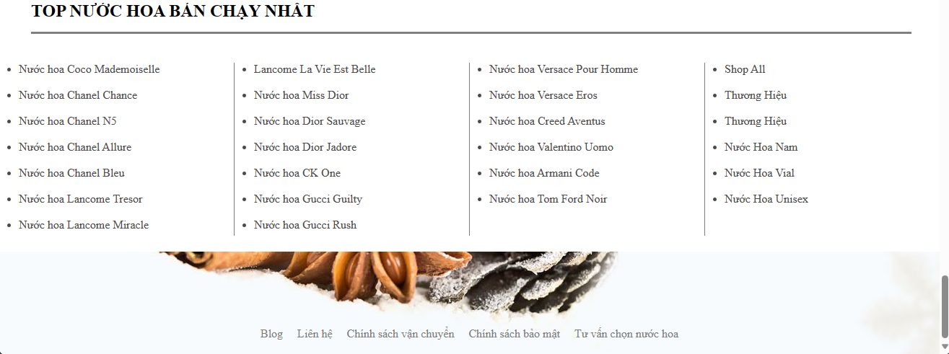

Hình 4.7: Bố cục footer trpng trang chủ

* Xây dựng bố cục trang Home bằng thẻ HTML

       <footer id="footer">

            <div class="wrapper-footer">

                <h2 style="float: left; margin-left: 44px;margin-top: 25px;">TOP NƯỚC HOA BÁN CHẠY NHẤT</h2>

                <hr style="float: left;margin-left: 44px;margin-top: 15px;width: 1220px;" size="5px;" color="gray" ></hr>

                <div class="list-info">

                    <div class="column">

                        <ul>

                            <li>Nước hoa Coco Mademoiselle</li><br>

                            <li>Nước hoa Chanel Chance</li><br>

                            <li>Nước hoa Chanel N5</li><br>

                            <li>Nước hoa Chanel Allure</li><br>

                            <li>Nước hoa Chanel Bleu</li><br>

                            <li>Nước hoa Lancome Tresor</li><br>

                            <li>Nước hoa Lancome Miracle</li>

                        </ul>

                    </div>

                    <div class="column1">

                        <ul>

                            <li>Lancome La Vie Est Belle</li><br>

                            <li>Nước hoa Miss Dior</li><br>

                            <li>Nước hoa Dior Sauvage</li><br>

                            <li>Nước hoa Dior Jadore</li><br>

                            <li>Nước hoa CK One</li><br>

                            <li>Nước hoa Gucci Guilty</li><br>

                            <li>Nước hoa Gucci Rush</li>

                        </ul>

                    </div>

                    <div class="column2">

                        <ul>

                            <li>Nước hoa Versace Pour Homme</li><br>

                            <li>Nước hoa Versace Eros</li><br>

                            <li>Nước hoa Creed Aventus</li><br>

                            <li>Nước hoa Valentino Uomo</li><br>

                            <li>Nước hoa Armani Code</li><br>

                            <li>Nước hoa Tom Ford Noir</li>

                        </ul>

                    </div>

                    <div class="column3">

                        <ul>

                            <li>Shop All</li><br>

                            <li>Thương Hiệu</li><br>

                            <li>Thương Hiệu</li><br>

                            <li>Nước Hoa Nam</li><br>

                            <li>Nước Hoa Vial</li><br>

                            <li>Nước Hoa Unisex</li>

                        </ul>

                    </div><br>

                </div>

            </div>

            <div class="contact">

                <div class="box"><a href="">Blog</a></div>

                <div class="box"><a href="">Liên hệ</a></div>

                <div class="box"><a href="">Chính sách vận chuyển</a></div>

                <div class="box"><a href="">Chính sách bảo mật</a></div>

                <div class="box"><a href="">Tư vấn chọn nước hoa</a></div>

            </div>

        </footer>

* Kỹ thuật định dạng bằng CSS

#footer{

    width: 100%;

    height: 543px;

    padding-top: 25px;

    background-image: url(https://nuochoachanel.vn/wp-content/uploads/2018/12/bg.jpg);

    background-position-y: -1px;

    margin-top: 270px;

}

    .wrapper-footer{

        width: 100%;

        height: 372px;

        margin-top: 28px;

        background-color: white;

    }

        .list-info{

            width: 100%;

            height: 254px;

            margin-top: 110px;

            display: flex;

            position:absolute;

        }

            .column{

                border-right: 1px solid #807c7c;

            }

            .column1{

                float: left;

                border-right: 1px solid #807c7c;

            }

            .column2{

                float: left;

                border-right: 1px solid #807c7c;

            }

            .column3{

                float: left;

            }

            .column, .column1, .column2, .column3{

                width: 381px;

                height: 240px;

                padding: 0px 27px;

                display: block;

                color: rgb(77, 74, 74);

            }

    .contact{

        height: 30px;

        width: 100%;

        margin-top: 100px;

        display: flex;

        justify-content: center;

    }

        .box{

            margin: 5px;

            padding: 0px 5px;

        }

        .box a{

            text-decoration: none;

            color: #807c7c;

            cursor: pointer;

        }

        .box a:hover{

            opacity: 0.6;

        }

* + 1. Trang Xem chi tiết Sản phẩm

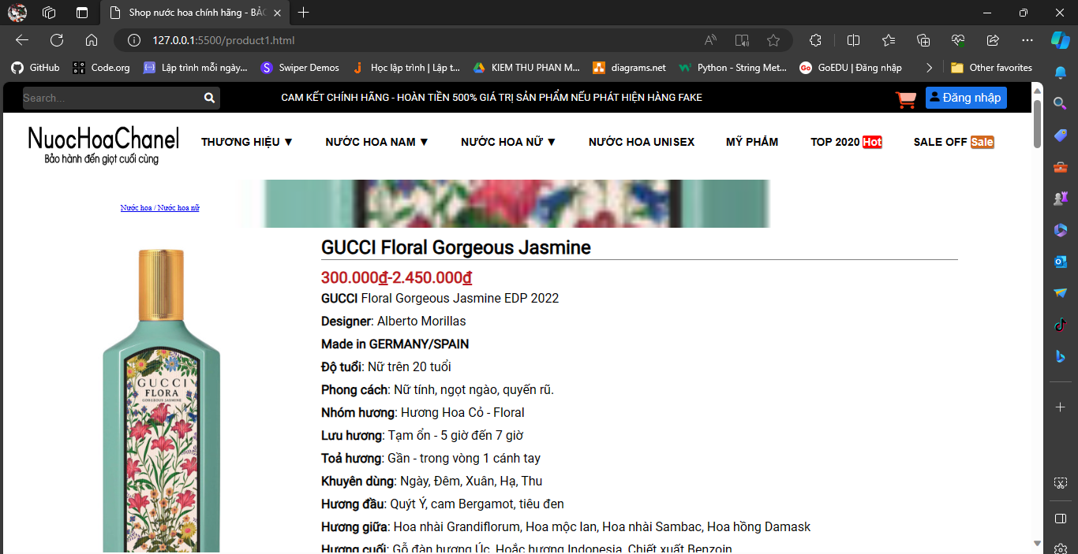

Hình 4.8: Bố cục trang chi tiết sản phẩm

* Xây dựng bố cục trang Home bằng thẻ HTML

<!DOCTYPE html>

<html lang="en">

    <head>

        <meta charset="UTF-8">

        <meta http-equiv="X-UA-Compatible" content="IE=edge">

        <meta name="viewport" content="width=device-width, initial-scale=1.0">

        <link rel="stylesheet" href="product1.css">

        <meta name="viewport" content="width=device-width, initial-scale=1">

        <script src="https://ajax.googleapis.com/ajax/libs/jquery/1.12.0/jquery.min.js"></script>

        <link rel="stylesheet" href="https://use.fontawesome.com/releases/v5.15.4/css/all.css">

        <link rel="shortcut icon" href="#" type="image/png">

        <title>Shop nước hoa chính hãng - BẢO HÀNH ĐẾN GIỌT CUỐI CÙNG </title>

        <link rel="canonical" href="https://nuochoachanel.vn/">

    </head>

<body>

    <div class="wrapper">

        <header id="header">   <!--  tiêu đề website  -->

            <div class="topbar">

                <div class="tim-kiem">

                    <input class="input" type="type" placeholder="Search..." />

                    <button class="btn"><i class="fas fa-search"></i></button>

                </div>

                <div class="title-header">

                    <div class="title">CAM KẾT CHÍNH HÃNG - HOÀN TIỀN 500% GIÁ TRỊ SẢN PHẨM NẾU PHÁT HIỆN HÀNG FAKE</div>

                    <div class="cart"><img id="btncart" src="image-removebg-cart-preview.png"></div>

                    <div class="login">

                        <a href=""><img id="btn-user" src="image-removebg-user-preview.png"></a>

                        <a href="Login.html">Đăng nhập</a>

                    </div>

                </div>

            </div>

            <div class="bottombar">

                <div class="menu">

                    <div class="logo">

                        <a href="https://nuochoachanel.vn/" title="NuocHoaChanel.vn - Bảo hành tới giọt cuối cùng" rel="home">

                            <img id="header_logo" src="https://nuochoachanel.vn/wp-content/uploads/2018/12/nuoc-hoa-chanel-vn.png" alt="NuocHoaChanel.vn">

                        </a>

                    </div>

                    <nav class="container">

                        <ul class="main-menu">

                            <li><a href="#">THƯƠNG HIỆU ▼ </a>

                                <ul class="sub-menu">

                                    <li><a href="">CHANEL</a></li>

                                    <li><a href="">VERSACE</a></li>

                                    <li><a href="">GUCCI</a></li>

                                    <li><a href="">DIOR</a></li>

                                    <li><a href="">DOLCE & GABBANA</a></li>

                                    <li><a href="">LANCOME</a></li>

                                    <li><a href="">GIORGIO ARMANI</a></li>

                                    <li><a href="">HERMES</a></li>

                                </ul>

                            </li>

                            <li><a href="#">NƯỚC HOA NAM ▼ </a>

                                <ul class="sub-menu">

                                    <li><a href="">CHANEL</a></li>

                                    <li><a href="">DIOR</a></li>

                                    <li><a href="">GUCCI</a></li>

                                    <li><a href="">LANCOME</a></li>

                                    <li><a href="">TOM FORD</a></li>

                                    <li><a href="">CREED</a></li>

                                    <li><a href="">CAROLINA HERRERA</a></li>

                                    <li><a href="">HERMES</a></li>

                                </ul>

                            </li>

                            <li><a href="#">NƯỚC HOA NỮ ▼ </a>

                                <ul class="sub-menu">

                                    <li><a href="">CHANEL</a></li>

                                    <li><a href="">DIOR</a></li>

                                    <li><a href="">LANCOME</a></li>

                                    <li><a href="">TOM FORD</a></li>

                                    <li><a href="">HERMES</a></li>

                                    <li><a href="">VALENTINO</a></li>

                                    <li><a href="">GIORGIO ARMANI</a></li>

                                    <li><a href="">BURBERRY</a></li>

                                </ul>

                            </li>

                            <li><a href="#">NƯỚC HOA UNISEX</a></li>

                            <li><a href="#">MỸ PHẨM</a></li>

                            <li><a href="#">TOP 2020 <span class="w3-margin-left">Hot</span></a></li>

                            <li><a href="#">SALE OFF <span class="w4-margin-left">Sale</span></a></li>

                        </ul>

                    </nav>

                </div>

            </div>

        </header>

        <nav id="nav-menu">

            <a style="float: left;margin-left: 149px;" href="#">Nước hoa / Nước hoa nữ</a>

        </nav>

        <content id="wrapper-content">

            <div class="content">

                <div class="product">

                    <img class="anh1" src="https://nuochoachanel.vn/wp-content/uploads/2023/02/GUCCI-Floral-Gorgeous-Jasmin-EDP.jpg" alt="">

                </div>

                <div class="sidebar">

                    <h2><b>GUCCI Floral Gorgeous Jasmine</b></h2>

                    <hr style="width: 807px;margin-top: 1px;" color="gray" size="3px">

                    <h4 style="color: #BE1923; font-size: 20px; margin-top: 10px;"><b>300.000<u>đ</u>-2.450.000<u>đ</u></b></h4>

                    <p><b>GUCCI</b> Floral Gorgeous Jasmine EDP 2022</p>

                    <p><b>Designer</b>: Alberto Morillas</p>

                    <p><b>Made in GERMANY/SPAIN</b></p>

                    <p><b>Độ tuổi</b>: Nữ trên 20 tuổi</p>

                    <p><b>Phong cách</b>: Nữ tính, ngọt ngào, quyến rũ.</p>

                    <p><b>Nhóm hương</b>: Hương Hoa Cỏ - Floral</p>

                    <p><b>Lưu hương</b>: Tạm ổn - 5 giờ đến 7 giờ</p>

                    <p><b>Toả hương</b>: Gần - trong vòng 1 cánh tay</p>

                    <p><b>Khuyên dùng</b>: Ngày, Đêm, Xuân, Hạ, Thu</p>

                    <p><b>Hương đầu</b>: Quýt Ý, cam Bergamot, tiêu đen</p>

                    <p><b>Hương giữa</b>: Hoa nhài Grandiflorum, Hoa mộc lan, Hoa nhài Sambac, Hoa hồng Damask</p>

                    <p><b>Hương cuối</b>: Gỗ đàn hương Úc, Hoắc hương Indonesia, Chiết xuất Benzoin</p>

                </div>

            </div>

            <div class="wrapper-cart">

                <div class="row1">

                    <h4>SIZE</h4>&emsp;&emsp;&emsp;&emsp;&emsp;

                    <select class="list-select">        <!-- <option> bên trong <select> định nghĩa một trường hợp có thể lựa chọn -->

                        <option value="option1">Choose an option</option>     <!-- value_Giá trị muốn gán cho thuộc tính css -->

                        <option value="option2">100ml</option>

                        <option value="option3">10ml</option>

                        <option value="option4">30ml</option>

                        <option value="option5">50ml</option>

                        <option value="option6">Mini</option>

                    </select>

                </div>

                <div class="row2">

                    <div id="buy-amount">       <!--onclick _ xử lí khi người dùng nhập vào handMinus-->

                        <button class="minus-btn" onclick="handleMinus()">

                            <svg xmlns="http://www.w3.org/2000/svg" fill="none" viewBox="0 0 24 24" stroke-width="2" stroke="currentColor" class="w-6 h-6">

                            <path stroke-linecap="round" stroke-linejoin="round" d="M19.5 12h-15"></path></svg>

                          </button>

                        <input type="text" name="số lượng" id="amount" value="1">

                        <button class="plus-btn" onclick="handlePlus()">

                            <svg xmlns="http://www.w3.org/2000/svg" fill="none" viewBox="0 0 24 24" stroke-width="2" stroke="currentColor" class="w-6 h-6">

                            <path stroke-linecap="round" stroke-linejoin="round" d="M12 4.5v15m7.5-7.5h-15"></path> </svg>

                          </button>

                    </div>

                    <button id="cart" type="button" onclick="alert('Bạn đã thêm giỏ hàng thành công')"><b>Add to cart</b></button>

                </div>

                <div class="row3">

                    <a href="Cart.html"><button id="cart1" type="button" onclick="alert()"><h3>Mua ngay</h3></button></a>

                </div>

                <div class="row4">

                    <hr style="width: 807px; margin-top: 1px;" color="gray" size="3px">

                    <p style="font-size: 14px;">SKU: N/A</p>

                    <hr style="width: 807px; margin-top: 1px;" color="gray" size="3px">

                    <p style="font-size: 12px; color: black;">Categories: Nước hoa Gucci, Nước Hoa Nữ, Nước Hoa Gucci Nữ</p>

                </div>

            </div>

            <div class="document-content">

                <img class="product-img" src="https://nuochoachanel.vn/wp-content/uploads/2023/02/GUCCI-Floral-Gorgeous-Jasmin-EDP-3.jpg" alt=""><br><br><br><br>

                    <p>GUCCI Flora Gorgeous Jasmine EDP: Sân khấu lộng lẫy của những đoá hoa</p>

                    <p>10ml, 50ml, 100ml</p>

                    <p>Một lần nữa, thương hiệu Gucci đã khiến người hâm mộ như “vỡ oà” khi tung ra sản phẩm với thiết kế lạ mắt cùng mùi hương siêu quyến rũ, mang đến nhiều sự bất ngờ hơn nữa: Gucci Flora Gorgeous Jasmine hoàn toàn mới mẻ: Năng động, trẻ trung và rực rỡ như ánh nắng mặt trời.</p>

                    <br>

                    <p>Gucci Flora Gorgeous Jasmine mang đến cho ta nguồn năng lượng tươi vui, sảng khoái ngay từ những nốt hương đầu tiên nhờ sự kết hợp của Tinh chất Quýt, Cam Bergamot Ý và Tinh chất Hạt tiêu đen làm mọi thứ trở nên bùng nổ</p>

                    <p>Nếu ví hương giữa như bầu trời thì Hoa nhài Sambac (Absolu), Hoa Mộc lan hay Hoa Hồng Damascena chính là những ngôi sao. Ngôi sao lần này gọi tên Hoa Nhài Grandiflorum – đoá hoa hoàng gia nổi tiếng với hương thơm sang trọng, quý phái được chưng cất ở dạng Absolu (nước hoa ở dạng cô đặc nhất), khiến nó trở nên n.ữ tính và ngát hương thơm</p>

                    <p>Hương cuối hiện diện của Tinh chất Gỗ Đàn hương Ú.c, Chiết xuất B.e.n.z.o.i.n và Tinh chất Hoắc hương lndonesia ở đây được xem như mảnh ghép cuối cùng hoàn hảo trong chiếc chai thuỷ tinh sơn mài màu xanh ngọc bích bắt mắt thời thượng thuộc top most wanted</p>

                <img class="product-img" src="https://nuochoachanel.vn/wp-content/uploads/2023/02/GUCCI-Floral-Gorgeous-Jasmin-EDP-3.jpg" alt=""><br><br><br><br>

                    <h4><b>GUCCI FLORA GORGEOUS JASMINE là một hương thơm dành cho nữ. Đây là một hương thơm mới, được Gucci tung ra vào năm 2022. Kết hợp những nốt hương hoa cỏ, nhà chế tác nước hoa Alberto Morillas đã cho ra đời một hương thơm đầy quyến rũ dành cho phái đẹp.</b></h4><br>

                    <h4><b>GUCCI FLORA GORGEOUS JASMINE – NGẬP TRÀN HƯƠNG SẮC HOA</b></h4><br>

                    <p>Gucci Flora Gorgeous Jasmine mang nét hương hoa bao trùm toàn bộ các tầng hương. Lấy hoa dành dành làm nốt hương chủ đạo, chai nước hoa toát lên sự tinh khôi và trong trẻo để rồi tỏa sáng với hoa nhài Tây Ban Nha thanh lịch và quý phái.</p><br>

                    <p>Hương đầu là quả quýt Ý, cam Bergamot mang lại cảm giác vui tươi, tràn đầy sức sống và tiêu đen ngọt ngào. Tầng hương giữa là sự kết hợp của các nốt hương hoa: hoa nhài Grandiflorum, hoa mộc lan, hoa nhài Sambac, và hoa hồng Damask, tạo nên một ly rượu hoa ngọt ngào. Gỗ đàn hương Úc, hoắc hương Indonesia và chiết xuất Benzoin – những nốt hương đầy gợi cảm đầy mê đắm tạo nên một dấu ấn riêng cho người sử dụng.</p><br>

                    <p><i>Flora Gorgeous Jasmine</i> thích hợp cho những nàng theo đuổi sự nữ tính, dịu dàng nhưng vẫn trẻ trung, hiện đại. Với độ lưu hương tạm ổn, từ 3 – 6 giờ, đây sẽ là một sự lựa chọn hoàn hảo cho những ngày xuân, hè hay thu.</p>

                    <img class="product-img" src="https://nuochoachanel.vn/wp-content/uploads/2023/02/GUCCI-Floral-Gorgeous-Jasmin-EDP-1.jpg" alt=""><br><br>

                    <p><b>Hotline: 0825 999 888 – 0966 656 551</b></p>

                    <p><b>Add 1:</b> 46 Đường Văn Cao, Q. Ba Đình, tp Hà Nội</p>

                    <p><b>Add 2:</b> Đường CMT8, P. 11, Q. 3, tp Hồ Chí Minh</p><br><br><br>

                    <p></p>

            </div>

        </content>

        <footer id="footer">

            <div class="wrapper-footer">

                <h2 style="float: left; margin-left: 44px;margin-top: 25px;">TOP NƯỚC HOA BÁN CHẠY NHẤT</h2>

                <hr style="float: left;margin-left: 44px;margin-top: 15px;width: 1220px;" size="5px;" color="gray" ></hr>

                <div class="list-info">

                    <div class="column">

                        <ul>

                            <li>Nước hoa Coco Mademoiselle</li><br>

                            <li>Nước hoa Chanel Chance</li><br>

                            <li>Nước hoa Chanel N5</li><br>

                            <li>Nước hoa Chanel Allure</li><br>

                            <li>Nước hoa Chanel Bleu</li><br>

                            <li>Nước hoa Lancome Tresor</li><br>

                            <li>Nước hoa Lancome Miracle</li>

                        </ul>

                    </div>

                    <div class="column1">

                        <ul>

                            <li>Lancome La Vie Est Belle</li><br>

                            <li>Nước hoa Miss Dior</li><br>

                            <li>Nước hoa Dior Sauvage</li><br>

                            <li>Nước hoa Dior Jadore</li><br>

                            <li>Nước hoa CK One</li><br>

                            <li>Nước hoa Gucci Guilty</li><br>

                            <li>Nước hoa Gucci Rush</li>

                        </ul>

                    </div>

                    <div class="column2">

                        <ul>

                            <li>Nước hoa Versace Pour Homme</li><br>

                            <li>Nước hoa Versace Eros</li><br>

                            <li>Nước hoa Creed Aventus</li><br>

                            <li>Nước hoa Valentino Uomo</li><br>

                            <li>Nước hoa Armani Code</li><br>

                            <li>Nước hoa Tom Ford Noir</li>

                        </ul>

                    </div>

                    <div class="column3">

                        <ul>

                            <li>Shop All</li><br>

                            <li>Thương Hiệu</li><br>

                            <li>Thương Hiệu</li><br>

                            <li>Nước Hoa Nam</li><br>

                            <li>Nước Hoa Vial</li><br>

                            <li>Nước Hoa Unisex</li>

                        </ul>

                    </div><br>

                </div>

            </div>

            <div class="contact">

                <div class="box"><a href="">Blog</a></div>

                <div class="box"><a href="">Liên hệ</a></div>

                <div class="box"><a href="">Chính sách vận chuyển</a></div>

                <div class="box"><a href="">Chính sách bảo mật</a></div>

                <div class="box"><a href="">Tư vấn chọn nước hoa</a></div>

            </div>

        </footer>

    </div>

    <script>

        let amountElement = document.getElementById('amount');

        let amount = amountElement.value;

        // console.log(amount);

        let render = (amount) => {

            amountElement.value =amount

        }

        // Handle Plus

        let handlePlus = () =>{

            if(amount<5)

            // console.log(amount);

            amount++;

            render(amount); //Cập nhất lại amount ở trên input chứa amount

        }

        // Handle Minus

        let handleMinus = () =>{

            if(amount > 1)

            amount--;

            // console.log(amount);

            render(amount); //Cập nhất lại amount ở trên input chứa amount

        }

    </script>

</body>

</html>

* Kỹ thuật định dạng bằng CSS

@import url('https://fonts.googleapis.com/css2?family=Roboto:wght@100;300;400&display=swap');

*{

    padding: 0;

    margin: 0;

    border: none;

}

.wrapper{

    max-width: 100%;

    margin: 0 auto;

}

#header{

    width: 100%;

    height: 124px;

}

    .topbar

    {

        position: relative;     /*Vị trí tương đối*/

        height: 39px;

        color: white;

        background-color: #000000;

        font-family: sans-serif!important;

        font-size: xx-large;

        display: flex;

        flex-wrap: nowrap;

    }

        .tim-kiem

        {

            margin-left: 25px;

            font-size: 14px;

            float: left;

        }

            .input

            {

                margin-top: 6px;

                border: 1px soild white;

                width: 250px;

                height: 29px;

                border-radius: 4px ;

                box-shadow: none;

                background-color: rgba(255,255,255,0.2) !important;

                color: #FFFFFF;

            }

            .btn

            {

                margin-left: -20px;

                border-radius:0;

                height: 29px;

                color: #FFFFFF;

                margin-top: -2px;

                outline:none;

                background-color: var(--primary-color);  /*đặt màu nền cho trang web(theo phần tử 'vd:<div class="tim-kiem"></div>' sử dụng giá trị của biến color-primary)Khi muốn thay đổi màu nền, chỉ cần thay đổi giá trị của biến này trong CSS và màu của phần tử sẽ tự động được cập nhật */

                cursor: pointer;

            }

            .fa-search:hover{

                color: hotpink;

            }

        .title-header

        {

            float: right;

            width: 1000px;

            height: 39px;

            display: flex;

            flex-wrap: nowrap;      /* trình bày trên một dòng duy nhất */

        }

            .title{

                font-size: 13px;

                float: left;

                margin-left: 80px;

                margin-top: 12px;

                font-weight: 900px;

                height: 29px;

                width:700px;

                font-family: 'Roboto', sans-serif;

            }

            .cart{

                height: 25px;

                width: 30px;

                float: left;

                margin-left: 180px;

                margin-top: 7px;

                align-items: center;

                cursor: pointer;

            }

            #btncart{

                height: 25px;

                width: 30px;

            }

            #btncart:hover{

                opacity: 0.85;  /*làm mờ đi*/

            }

            .login{

                height: 18px;

                width: 110px;

                float: left;

                margin-left: 10px;

                margin-top: 6px;

                padding: 3px 3px;

                /* align-items: center; */

                font-size: 15px;

                font-weight: 400px;

                font-family: 'Montserrat', sans-serif;

                background-color:#1a73e8 ;

                border: 2px solid #1a73e8;

                border-width: 2px;

                border-style: solid;

                border-radius: 3px;

                cursor: pointer;

            }

            .login a{

                text-decoration: none;  /*Phần gạch chân đc bỏ đi*/

                color: #fff;

            }

            .login:hover{

                opacity: 0.85;

            }

            #btn-user{

                height: 13px;

                width: 13px;

                cursor: pointer;

            }

    .bottombar{

        height: 84px;

        color: #000000;

        background-color: white;

        font-family: sans-serif!important;

        font-size: xx-large;

        position: fixed;    /* Thiết lập vị trí cố định cho phần tử__Khi ta kéo chuột lên,xuống,trái,phải thì phần tử vẫn hiển thị cố định một chỗ  */

        z-index: 10;    /* Phần tử có giá trị z-index lớn hơn sẽ nằm đè lên phần tử có giá trị z-index nhỏ hơn  */

        width: 100%;

    }

        .menu{

            float: left;

            margin-left: 230px;

            height: 85px;

            width: 1065px;

            background-color: white;

        }

            .logo{

                width:200px;

                height:85px;

                float: left;

                margin-left: -204px;

                background-color: white;

            }

                #header_logo{

                    width:200px;

                    height:60px;

                    margin-top: 10px;

                }

            .container{

                background-color: white;

                width: 1060px;

                height: 30px;

                margin-top: 23px;

                max-width: 1075px;

            }

            nav{

                display: flex;      /*Hiển thị trên cùng một hàng*/

                justify-content: space-between;     /*Khoảng cách nhất định */

                justify-items: center;          /*đặt menu ở trung tâm*/

            }

            .main-menu{

                display: flex;      /*Hiển thị trên cùng một hàng*/

                list-style: none;   /*bỏ tất cả style cho danh sách_Mất đi các chấm chấm trong danh sách */

                margin: 0;

                padding: 0;

            }

            .main-menu li{

                position: relative;     /*để làm chuẩn*/

            }

            .main-menu li a{

                color: black;

                display: block;     /*cho phép đc tác động lên padding*/

                padding: 6px 20px;  /*khoảng cách trên dưới , trái phải*/

                text-decoration: none;  /*Phần gạch chân đc bỏ đi*/

                font-size:14px;

                font-weight: bold;

            }

            .main-menu ul.sub-menu{

                position: absolute;

                background-color: #f78da7;

                padding:15px 0px ;

                text-decoration: none;

                list-style: none;

                width: 200px;

                display: none;

            }

            .main-menu li:hover>ul.sub-menu{        /*di chuột vào sẽ xuất hiện*/

                display: block;         /*cho phép đc tác động lên padding*/

            }

            .main-menu ul.sub-menu a{

                padding: 8px 15px;

                border-bottom: 2px solid white;     /*đường viền bên dưới*/

            }

            .main-menu ul.sub-menu li:hover>a{          /*hover_di chuột sẽ đổi màu*/

                border-bottom:1px solid black;

                color: #ffffff;

            }

            .main-menu ul.sub-menu li:last-child a{     /* bỏ đường viền ở cuối*/

                border: none;

            }

            .w3-margin-left, .w4-margin-left{

                height: 13px;

                width: 26px;

                color: white;

                border-radius: 2px 2px 2px 2px;

                box-shadow: 1px 1px 1px gray;

            }

            .w3-margin-left{

               background-color: red;

            }

            .w4-margin-left{

                background-color: chocolate;

            }

#nav-menu{

    width: 100%;

    height: 31px;

    background-image: url(https://nuochoachanel.vn/wp-content/uploads/2023/02/GUCCI-Floral-Gorgeous-Jasmin-EDP-247x296.jpg);

    background-size: cover;

    background-position-y:-830px ;

    font-size: 10px;

    color: bisque;

    padding-top: 30px;

}

#wrapper-content{

    text-align: justify;

    width: 100%;

}

    .content{

        width: 100%;

        height: 471px;

        margin-top: 10px;

    }

        .product{

            width: 304px;

            height: 424px;

            float: left;

            margin-left: 49px;

            background-color: tan;

        }

            .anh1{

                width: 100%;

                height: 100%;

            }

            .sidebar{

                width: 900px;

                height: 424px;

                float: right;

                font-family: "Roboto", sans-serif;

                align-content: space-around;

            }

            p{

                padding: 5px 0px;

            }

    .wrapper-cart{

        width: 900px;

        height: 351px;

        float: right;

    }

        .row1{

            display: flex;

        }

            .list-select{

                width: 636px;

                height: 35px;

                border-radius: 3px ;

                border: 2px solid #ececec;

            }

        .row2{

            width: 955px;

            height: 41px;

            display: flex;

            align-items: center;

            background-color: white;

            margin-top: 35px;

        }

            #buy-amount{

                display: flex;

            }

            #buy-amount #amount{

                width: 40px;

                text-align: center;

                border: 2px solid #ececec;

            }

            #buy-amount button{

                width: 22px;

                height: 40px;

                outline: none;

                background: none;

                border: 2px solid #ececec;

                cursor: pointer;

            }

            #buy-amount button:hover{

                background-color:#ececec ;

            }

            #buy-amount button svg{

                color: #909090;

            }

            #buy-amount button :hover svg{

                color: #4f4f4f;

            }

            #cart{

                text-align: center;

                width: 126px;

                height: 38px;

                margin-left: 24px;

                background-color: #fd6e1d;

                border: 2px solid #fd6e1d;

                color: white;

            }

        .row3{

            padding-top: 40px;

            width: 417px;

            height: 105px;

            background-color: white;

        }

            #cart1{

                width: 353px;

                height: 60px;

                text-align: center;

                background-color: #fd6e1d;

                border: 2px solid #fd6e1d;

                border-radius: 6px;

                color: white;

                padding: -30px 20px;

                position:absolute;

            }

        .row4{

            height: 80px;

            width: 100%;

            margin-top: 25px;

        }

    .document-content{

        float: left;

        margin-left: 80px;

        width: 1150px;

        padding-top: 10px;

        font-family: "Roboto", sans-serif;

    }

        .product-img{

            height:964px ;

            width: 720px;

            margin-top: 30px;

            line-height: 1.2px; /*tăng hc giảm khoảng cách giữa các dòng*/

        }

#footer{

    width: 100%;

    height: 543px;

    padding-top: 25px;

    background-image: url(https://nuochoachanel.vn/wp-content/uploads/2018/12/bg.jpg);

    background-position-y: -1px;

    margin-top: 4200px;

}

    .wrapper-footer{

        width: 100%;

        height: 372px;

        margin-top: 28px;

        background-color: white;

    }

        .list-info{

            width: 100%;

            height: 254px;

            margin-top: 110px;

            display: flex;

            position:absolute;

        }

            .column{

                border-right: 1px solid #807c7c;

            }

            .column1{

                float: left;

                border-right: 1px solid #807c7c;

            }

            .column2{

                float: left;

                border-right: 1px solid #807c7c;

            }

            .column3{

                float: left;

            }

            .column, .column1, .column2, .column3{

                width: 381px;

                height: 240px;

                padding: 0px 27px;

                display: block;

                color: rgb(77, 74, 74);

            }

    .contact{

        height: 30px;

        width: 100%;

        margin-top: 100px;

        display: flex;

        justify-content: center;

    }

        .box{

            margin: 5px;

            padding: 0px 5px;

        }

        .box a{

            text-decoration: none;

            color: #807c7c;

            cursor: pointer;

        }

        .box a:hover{

            opacity: 0.6;

        }

* + 1. Trang giỏ hàng



Hình 4.9: Bố cục trang giỏ hàng

* Xây dựng bố cục trang Home bằng thẻ HTML

<!DOCTYPE html>

<html lang="en">

<head>

    <meta charset="UTF-8">

    <meta name="viewport" content="width=device-width, initial-scale=1.0">

    <link rel="stylesheet" href="https://pro.fontawesome.com/releases/v5.10.0/css/all.css" />

    <!-- Icon -->

    <script src="https://kit.fontawesome.com/951fcb8c3d.js" crossorigin="anonymous"></script>

    <!-- Navbar effect -->

    <script src="https://code.jquery.com/jquery-3.6.0.js" integrity="sha256-H+K7U5CnXl1h5ywQfKtSj8PCmoN9aaq30gDh27Xc0jk=" crossorigin="anonymous"></script>

    <link rel="stylesheet" href="Cart.css">

    <!-- <link rel="stylesheet" href="Cart.js"> -->

    <title>Giỏ hàng</title>

</head>

<body>

    <div class="wrapper">

        <header id="header">   <!--  tiêu đề website  -->

            <div class="topbar">

                <div class="tim-kiem">

                    <input class="input" type="type" placeholder="Search..." />

                    <div class="btn"><i class="fas fa-search"></i></div>

                </div>

                <div class="title-header">

                    <div class="title">CAM KẾT CHÍNH HÃNG - HOÀN TIỀN 500% GIÁ TRỊ SẢN PHẨM NẾU PHÁT HIỆN HÀNG FAKE</div>

                    <div class="buy-cart"><img class="btncart" src="../image-removebg-cart-preview.png"><sup class="w1-margin-left"><span class="quantityCart">0</span></sup></div>

                    <div class="login">

                        <a href=""><img class="btn-user" src="../image-removebg-user-preview.png"></a>

                        <a href="sigh in & sigh up/Login.html">Đăng nhập</a>

                    </div>

                </div>

            </div>

            <div class="bottombar">

                <div class="menu">

                    <div class="logo">

                        <a href="https://nuochoachanel.vn/" title="NuocHoaChanel.vn - Bảo hành tới giọt cuối cùng" rel="home">

                            <img id="header_logo" src="https://nuochoachanel.vn/wp-content/uploads/2018/12/nuoc-hoa-chanel-vn.png" alt="NuocHoaChanel.vn">

                        </a>

                    </div>

                    <nav class="container">

                        <ul class="main-menu">

                            <li><a href="#">THƯƠNG HIỆU ▼ </a>

                                <ul class="sub-menu">

                                    <li><a href="">CHANEL</a></li>

                                    <li><a href="">VERSACE</a></li>

                                    <li><a href="">GUCCI</a></li>

                                    <li><a href="">DIOR</a></li>

                                    <li><a href="">DOLCE & GABBANA</a></li>

                                    <li><a href="">LANCOME</a></li>

                                    <li><a href="">GIORGIO ARMANI</a></li>

                                    <li><a href="">HERMES</a></li>

                                </ul>

                            </li>

                            <li><a href="#">NƯỚC HOA NAM ▼ </a>

                                <ul class="sub-menu">

                                    <li><a href="">CHANEL</a></li>

                                    <li><a href="">DIOR</a></li>

                                    <li><a href="">GUCCI</a></li>

                                    <li><a href="">LANCOME</a></li>

                                    <li><a href="">TOM FORD</a></li>

                                    <li><a href="">CREED</a></li>

                                    <li><a href="">CAROLINA HERRERA</a></li>

                                    <li><a href="">HERMES</a></li>

                                </ul>

                            </li>

                            <li><a href="#">NƯỚC HOA NỮ ▼ </a>

                                <ul class="sub-menu">

                                    <li><a href="">CHANEL</a></li>

                                    <li><a href="">DIOR</a></li>

                                    <li><a href="">LANCOME</a></li>

                                    <li><a href="">TOM FORD</a></li>

                                    <li><a href="">HERMES</a></li>

                                    <li><a href="">VALENTINO</a></li>

                                    <li><a href="">GIORGIO ARMANI</a></li>

                                    <li><a href="">BURBERRY</a></li>

                                </ul>

                            </li>

                            <li><a href="#">NƯỚC HOA UNISEX</a></li>

                            <li><a href="#">MỸ PHẨM</a></li>

                            <li><a href="#">TOP 2020 <span class="w3-margin-left">Hot</span></a></li>

                            <li><a href="#">SALE OFF <span class="w4-margin-left">Sale</span></a></li>

                        </ul>

                    </nav>

                </div>

            </div>

        </header>

        <section class="cart">

            <div class="content">

                <div class="cart-top-wrap">

                    <div class="cart-top">

                        <div class="cart-top-cart cart-top-item">

                            <i class="fa-solid fa-cart-shopping"></i>

                        </div>

                        <div class="cart-top-adress cart-top-item">

                            <i class="fa-solid fa-location-dot"></i>

                        </div>

                        <div class="cart-top-cart-payment cart-top-item">

                            <i class="fa-solid fa-money-check-dollar"></i>

                        </div>

                    </div>

                </div>

            </div>

            <div class="content">

                <div class="cart-content-row">

                    <div class="cart-content-left">

                        <table>

                            <tr>

                                <th>Sản phẩm</th>

                                <th>Tên sản phẩm</th>

                                <th>Size</th>

                                <th>Số lượng</th>

                                <th>Thành tiền</th>

                                <th>Xóa</th>

                            </tr>

                            <tr>

                                <td><img src="https://nuochoachanel.vn/wp-content/uploads/2023/02/GUCCI-Floral-Gorgeous-Jasmin-EDP-247x296.jpg" alt="sản phẩm"></td>

                                <td><p>GUCCI Floral Gorgeous Jasmine</p></td>

                                <td><p>100ml</p></td>

                                <td><input type="number" value="1" min="1"></td>

                                <td><p>300.000<u>đ</u></p></td>

                                <td><span>X</span></td>

                            </tr>

                            <tr>

                                <td><img src="https://nuochoachanel.vn/wp-content/uploads/2023/02/Gucci-Floral-Gorgeous-Gardenia-EDP-247x296.jpg" alt="sản phẩm"></td>

                                <td><p>GUCCI Floral Gorgeous Gardenia EDP</p></td>

                                <td><p>100ml</p></td>

                                <td><input type="number" value="1" min="1"></td>

                                <td><p>300.000<u>đ</u></p></td>

                                <td><span>X</span></td>

                            </tr>

                        </table>

                    </div>

                    <div class="cart-content-right">

                        <table>

                            <tr>

                                <th colspan="2">TỔNG TIỀN GIỎ HÀNG</th>

                            </tr>

                            <tr>

                                <td>TỔNG SẢN PHẨM</td>

                                <td>2</td>

                            </tr>

                            <tr>

                                <td>TỔNG TIỀN HÀNG</td>

                                <td><p>600.000<u>đ</u></p></td>

                            </tr>

                            <tr>

                                <td>TẠM TÍNH</td>

                                <td><p style="color: black; font-weight: bold;">600.000<u>đ</u></p></td>

                            </tr>

                        </table>

                        <div class="cart-content-right-button">

                            <button><a href="../Trang chủ.html">TIẾP TỤC MUA SẮM</a></button>

                            <button><a href="delivery.html">THANH TOÁN</a></button>

                        </div>

                    </div>

                </div>

            </div>

        </section>

        <br><br><br><br><br><br><br><br><br><br><br><br><br>

        <footer>

            <div class="footer_main">

                <div class="tag">

                    <h1>Thông Tin liên hệ</h1>

                    <a href="https://goo.gl/maps/SdFLcaBiLQW1pcLR9"><i class="fa-solid fa-house"></i>Đình Dù / Văn Lâm / Hưng Yên</a>

                    <a href="#"><i class="fa-solid fa-phone"></i>0385340207</a>

                    <a href="#"><i class="fa-solid fa-envelope"></i>lananhsun44@gmail.com</a>

                </div>

                <div class="tag">

                    <h1>Hỗ trợ khách hàng</h1>

                    <a href="#">Chính sách bảo hành</a>

                    <a href="#">Chính sách vận chuyển</a>

                    <a href="#">Các lựa chọn thanh toán</a>

                </div>

                <div class="tag">

                    <h1>Theo dõi tôi</h1>

                    <div class="social_link">

                        <a href=""><i class="fa-brands fa-facebook-f"></i>Đỗ Thu Phương</a>

                        <a href=""><i class="fa-brands fa-instagram"></i>lananh.do.03</a>

                    </div>

                </div>

            </div>

        </footer>

    </div>

</body>

</html>

* Kỹ thuật định dạng bằng CSS

@import url('https://fonts.googleapis.com/css2?family=Dancing+Script:wght@500&family=Mulish:ital,wght@1,300&family=Roboto+Condensed&display=swap');

*{

    padding: 0;

    margin: 0;

    border: none;

}

.wrapper{

    max-width: 100%;

    margin: 0 auto;

}

#header{

    width: 100%;

    height: 124px;

}

    .topbar

    {

        position: relative;     /*Vị trí tương đối*/

        height: 39px;

        color: white;

        background-color: #000000;

        font-family: sans-serif!important;

        font-size: xx-large;

        display: flex;

        flex-wrap: nowrap;

    }

        .tim-kiem

        {

            margin-left: 25px;

            font-size: 14px;

            float: left;

        }

            .input

            {

                margin-top: 6px;

                border: 1px soild white;

                width: 250px;

                height: 29px;

                border-radius: 4px ;

                box-shadow: none;

                background-color: rgba(255,255,255,0.2) !important;

                color: #FFFFFF;

            }

            .btn

            {

                margin-left: 226px;

                border-radius:0;

                height: 29px;

                color: #FFFFFF;

                margin-top: -21px;

                outline:none;

                background-color: var(--primary-color);  /*đặt màu nền cho trang web(theo phần tử 'vd:<div class="tim-kiem"></div>' sử dụng giá trị của biến color-primary)Khi muốn thay đổi màu nền, chỉ cần thay đổi giá trị của biến này trong CSS và màu của phần tử sẽ tự động được cập nhật */

                cursor: pointer;

            }

            .fa-search:hover{

                color: hotpink;

            }

        .title-header

        {

            float: right;

            width: 1000px;

            height: 39px;

            display: flex;

            flex-wrap: nowrap;      /* trình bày trên một dòng duy nhất */

        }

            .title{

                font-size: 13px;

                float: left;

                margin-left: 80px;

                margin-top: 12px;

                font-weight: 900px;

                height: 29px;

                width:700px;

                font-family: 'Roboto', sans-serif;

                /* background-color: #e796ad; */

            }

            .buy-cart{

                height: 25px;

                width: 60px;

                float: left;

                margin-left: 180px;

                margin-top: 7px;

                align-items: center;

                cursor: pointer;

                /* background-color: #e796ad; */

            }

            .w1-margin-left{

                position: absolute;

                margin-left: -5px;

            }

            .quantityCart{

                background-color: red;

                clip-path: circle(30%);

                height: 1.2em;

                width: 1.2em;

                background-color: red;

                clip-path: circle(50%);

                position: absolute;

                text-align: center;

                font-size: small;

            }

            .btncart{

                height: 25px;

                width: 30px;

            }

            .btncart:hover{

                opacity: 0.85;  /*làm mờ đi*/

            }

            .login{

                height: 18px;

                width: 110px;

                float: left;

                margin-left: 10px;

                margin-top: 6px;

                padding: 3px 3px;

                /* align-items: center; */

                font-size: 15px;

                font-weight: 400px;

                font-family: 'Montserrat', sans-serif;

                background-color:#1a73e8 ;

                border: 2px solid #1a73e8;

                border-width: 2px;

                border-style: solid;

                border-radius: 3px;

                cursor: pointer;

            }

            .login a{

                text-decoration: none;  /*Phần gạch chân đc bỏ đi*/

                color: #fff;

            }

            .login:hover{

                opacity: 0.85;

            }

            .btn-user{

                height: 13px;

                width: 13px;

                cursor: pointer;

            }

    .bottombar{

        height: 84px;

        color: #000000;

        background-color: white;

        font-family: sans-serif!important;

        font-size: xx-large;

        position: fixed;    /* Thiết lập vị trí cố định cho phần tử__Khi ta kéo chuột lên,xuống,trái,phải thì phần tử vẫn hiển thị cố định một chỗ  */

        z-index: 10;    /* Phần tử có giá trị z-index lớn hơn sẽ nằm đè lên phần tử có giá trị z-index nhỏ hơn  */

        width: 100%;

    }

        .menu{

            float: left;

            margin-left: 230px;

            height: 85px;

            width: 1065px;

            background-color: white;

        }

            .logo{

                width:200px;

                height:85px;

                float: left;

                margin-left: -204px;

                background-color: white;

            }

                #header_logo{

                    width:200px;

                    height:60px;

                    margin-top: 10px;

                }

            .container{

                background-color: white;

                width: 1060px;

                height: 30px;

                margin-top: 23px;

                max-width: 1075px;

            }

            nav{

                display: flex;      /*Hiển thị trên cùng một hàng*/

                justify-content: space-between;     /*Khoảng cách nhất định */

                justify-items: center;          /*đặt menu ở trung tâm*/

            }

            .main-menu{

                display: flex;      /*Hiển thị trên cùng một hàng*/

                list-style: none;   /*bỏ tất cả style cho danh sách_Mất đi các chấm chấm trong danh sách */

                margin: 0;

                padding: 0;

            }

            .main-menu li{

                position: relative;     /*để làm chuẩn*/

            }

            .main-menu li a{

                color: black;

                display: block;     /*cho phép đc tác động lên padding*/

                padding: 6px 20px;  /*khoảng cách trên dưới , trái phải*/

                text-decoration: none;  /*Phần gạch chân đc bỏ đi*/

                font-size:14px;

                font-weight: bold;

            }

            .main-menu ul.sub-menu{

                position: absolute;

                background-color: #f78da7;

                padding:15px 0px ;

                text-decoration: none;

                list-style: none;

                width: 200px;

                display: none;

            }

            .main-menu li:hover>ul.sub-menu{        /*di chuột vào sẽ xuất hiện*/

                display: block;         /*cho phép đc tác động lên padding*/

            }

            .main-menu ul.sub-menu a{

                padding: 8px 15px;

                border-bottom: 2px solid white;     /*đường viền bên dưới*/

            }

            .main-menu ul.sub-menu li:hover>a{          /*hover_di chuột sẽ đổi màu*/

                border-bottom:1px solid black;

                color: #ffffff;

            }

            .main-menu ul.sub-menu li:last-child a{     /* bỏ đường viền ở cuối*/

                border: none;

            }

            .w3-margin-left, .w4-margin-left{

                height: 13px;

                width: 26px;

                color: white;

                border-radius: 2px 2px 2px 2px;

                box-shadow: 1px 1px 1px gray;

            }

            .w3-margin-left{

               background-color: red;

            }

            .w4-margin-left{

                background-color: chocolate;

             }

/* ---------------------------------------------------------- */

.cart{

    padding: 10px 0;

    /* background-color: #f78da7; */

    max-width: 95%;

    margin-left: 50px;

}

    .cart-top-wrap{

        display: flex;

        justify-content: center;

        align-items: center;

        /* background-color: #f78da7; */

    }

        .cart-top{

            height: 2px;

            width: 70%;

            background-color: #dddddd;

            /* background-color: #f78da7; */

            display: flex;

            justify-content: space-between;

            align-items: center;

            margin: 50px 0 100px;

        }

            .cart-top-item{

                width: 40px;

                height: 40px;

                border-radius: 50%;

                border: 1px solid #dddddd;

                display: flex;

                justify-content: center;

                align-items: center;

                background-color: #fff;

                /* background-color: #f78da7; */

            }

                .cart-top-item i {

                    color: #dddddd;

                }

            .cart-top-cart{

                border: 1px solid orangered;

            }

                .cart-top-cart i{

                    color:  orangered ;

                }

    .cart-content-row {

        display: flex;

    }

        .cart-content-left{

            flex: 2;

            padding-right: 13px;

            width: 70%;

            /* background-color: #f78da7; */

        }

            .cart-content-left table{

                width: 100%;

                text-align: center;

                /* background-color: #f78da7; */

            }

            .cart-content-left table th{

                padding-bottom: 30px;

                font-family: 'Segoe UI', Tahoma, Geneva, Verdana, sans-serif;

                font-size: 14px;

                text-transform: uppercase;

                color: #333;

                border-collapse: collapse;

                border-bottom: 2px solid #dddddd;

                /* background-color: #f78da7; */

            }

            .cart-content-left table p{

                font-family: 'Segoe UI', Tahoma, Geneva, Verdana, sans-serif;

                font-size: 13px;

                color: #333;

            }

            .cart-content-left table input{

                width: 30px;

            }

            .cart-content-left table span{

                display: block;

                width: 20px;

                height: 20px;

                border: 1px solid #dddddd;

                cursor: pointer;

            }

            .cart-content-left table td{

                padding: 20px 0;

                border-bottom: 2px solid #dddddd;

                /* background-color: #f78da7; */

            }

            .cart-content-left td:first-child img{

                width: 130px;

            }

            .cart-content-left td:nth-child(2) {

                max-width: 130px;

            }

            .cart-content-left td:nth-child(3) {

                max-width: 30px;

            }

        .cart-content-right{

            flex: 1;

            padding-left: 12px;

            border-left: 2px solid #dddddd;

            /* background-color: #c72092; */

            width: 30%;

        }

            .cart-content-right table{

                width: 100%;

            }

                .cart-content-right table th{

                    padding-bottom: 30px;

                    font-family: 'Segoe UI', Tahoma, Geneva, Verdana, sans-serif;

                    font-size: 15px;

                    color: #333;

                    border-collapse: collapse;

                    border-bottom: 2px solid #dddddd;

                }

                .cart-content-right table td{

                    font-family: 'Segoe UI', Tahoma, Geneva, Verdana, sans-serif;

                    font-size: 14px;

                    color: #333;

                    padding: 6px 0;

                }

                .cart-content-right tr:nth-child(4) td{

                    border-bottom: 2px solid #dddddd;

                }

                .cart-content-right-button{

                    text-align: center;

                    align-items: center;

                }

                    .cart-content-right-button button{

                        padding: 0 18px;

                        height: 35px;

                        cursor: pointer;

                    }

                    .cart-content-right-button button:first-child{

                        background-color: indianred;

                        border: 1px solid black;

                        margin-right: 20px;

                        margin-top: 22px;

                    }

                    .cart-content-right-button button:first-child:hover{

                        background-color: tomato;

                    }

                    .cart-content-right-button button:last-child{

                        background-color: #000000;

                        color: #fff;

                        border: none;

                        border: 1px solid black;

                    }

                    .cart-content-right-button button:last-child:hover{

                        background-color: maroon;

                    }

                    .cart-content-right-button button a{

                        text-decoration: none;

                        color: #fff;

                    }

/* ------------------------------------------------------- */

footer {

    width: 100%;

}

footer .footer_main {

    width: 100%;

    background: #1f1f1f;

    display: flex;

    justify-content: space-around;

}

footer .footer_main .tag {

    margin: 10px 0;

}

footer .footer_main .tag .center {

    text-align: center;

}

footer .footer_main .tag h1 {

    font-size: 25px;

    margin: 25px 0;

    color: #ffffff;

}

footer .footer_main .tag a {

    display: block;

    color: rgb(255, 255, 255);

    text-decoration: none;

    margin: 9px 0;

}

footer .footer_main .tag a i {

    padding: 0 10px;

    transition: 0.3;

}

footer .footer_main .tag a i:hover {

    color: #c72092;

}

footer .footer_main .tag .social_link {

    display: flex;

}

footer .footer_main .tag .social_link a {

    width: 30px;

    height: 30px;

    border-radius: 50%;

    text-align: center;

    text-decoration: none;

    color: rgb(255, 252, 252);

    box-shadow: 0 0 20px 10px rgba(0, 0, 0, 0.11);

    position: relative;

    margin: 0 5px;

    z-index: 10;

    overflow: hidden;

}

footer .footer_main .tag .social_link a .fa-brands {

    font-size: 15px;

    line-height: 30px;

    z-index: 10;

    position: relative;

    transition: 0.5s;

}

footer .footer_main .tag .social_link a:hover i {

    color: white;

}

footer .footer_main .tag .social_link a::after {

    content: '';

    width: 100%;

    height: 100%;

    top: 0;

    left: -90px;

    background: linear-gradient(-45deg, #c72092, #6c14d0);

    position: absolute;

    z-index: -10;

    transition: 0.5s;

}

footer .footer_main .tag .social_link a:hover::after {

    left: 0;

}

footer .footer_main .tag .search_bar {

    width: 230px;

    height: 30px;

    background: rgb(202, 202, 202);

    border-radius: 25px;

}

footer .footer_main .tag .search_bar input {

    width: 200px;

    padding: 2px 0;

    position: relative;

    top: 17%;

    left: 6%;

    border: none;

    background: none;

    outline: none;

    font-size: 13px;

}

footer .footer_main .tag .search_bar button {

    padding: 7px 15px;

    background: linear-gradient(to right, #c72092, #6c14d0);

    border: none;

    margin-top: 15px;

    border-radius: 25px;

    color: white;

    cursor: pointer;

}

* 1. Triển khai các chức năng cho phân hệ quản trị nội dung (nếu có)

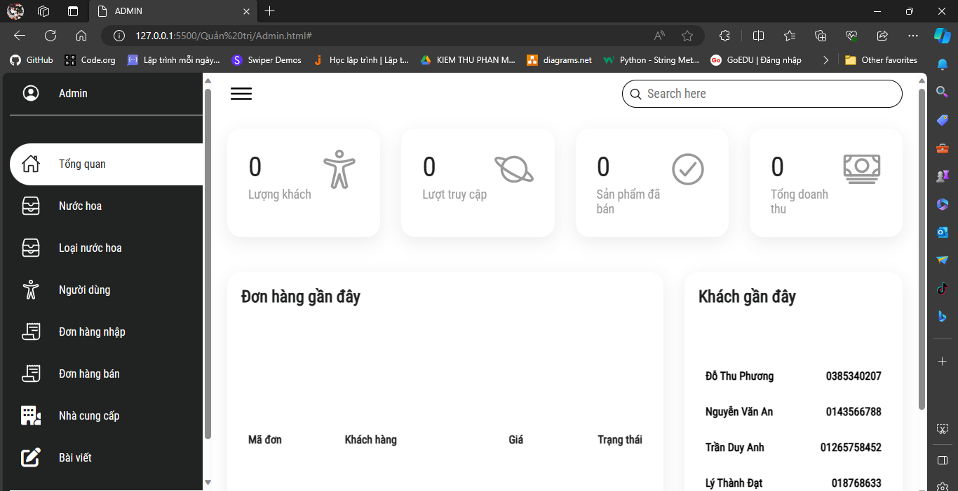

Hình 4.10: Bố cục các chức năng hệ quản trị

* Xây dựng bố cục trang Home bằng thẻ HTML

<!DOCTYPE html>

<html lang="vn">

<head>

    <meta charset="UTF-8">

    <meta http-equiv="X-UA-Compatible" content="IE=edge">

    <meta name="viewport" content="width=device-width, initial-scale=1.0">

    <title>ADMIN</title>

    <link rel="stylesheet" href="Admin.css">

    <!-- Icon -->

    <script src="https://kit.fontawesome.com/951fcb8c3d.js" crossorigin="anonymous"></script>

</head>

<body>

    <div class="wrapper">

        <div class="menu-bar">

            <ul>

                <li>

                    <a href="#">

                        <span class="icon"> <ion-icon name="person-circle-outline"></ion-icon></span>

                        <span class="title">Admin</span>

                    </a>

                </li>

                <li class="active">

                    <a href="#tong-quan">

                        <span class="icon"> <ion-icon name="home-outline"></ion-icon></span>

                        <span class="title">Tổng quan</span>

                    </a>

                </li>

                <li>

                    <a href="#san-pham">

                        <span class="icon"> <ion-icon name="file-tray-stacked-outline"></ion-icon></span>

                        <span class="title">Nước hoa</span>

                    </a>

                </li>

                <li>

                    <a href="#">

                        <span class="icon"> <ion-icon name="file-tray-stacked-outline"></ion-icon></span>

                        <span class="title">Loại nước hoa</span>

                    </a>

                </li>

                <li>

                    <a href="#khach-hang">

                        <span class="icon"> <ion-icon name="accessibility-outline"></ion-icon></span>

                        <span class="title">Người dùng</span>

                    </a>

                </li>

                <li>

                    <a href="#">

                        <span class="icon"> <ion-icon name="receipt-outline"></ion-icon></span>

                        <span class="title">Đơn hàng nhập</span>

                    </a>

                </li>

                <li>

                    <a href="#">

                        <span class="icon"> <ion-icon name="receipt-outline"></ion-icon></span>

                        <span class="title">Đơn hàng bán</span>

                    </a>

                </li>

                <li>

                    <a href="#">

                        <span class="icon"> <ion-icon class="fa-solid fa-building-user"></ion-icon></span>

                        <span class="title">Nhà cung cấp</span>

                    </a>

                </li>

                <li>

                    <a href="#">

                        <span class="icon"> <ion-icon class="fa-solid fa-pen-to-square"></ion-icon></span>

                        <span class="title">Bài viết</span>

                    </a>

                </li>

                <li>

                    <a href="../Trang chủ.html">

                        <span class="icon"> <ion-icon name="arrow-forward-circle-outline"></ion-icon></span>

                        <span class="title">User page</span>

                    </a>

                </li>

            </ul>

        </div>

        <div class="main">

            <div class="topbar">

                <div class="toggle">

                    <ion-icon name="menu-outline"></ion-icon>

                </div>

                <div class="search">

                    <label>

                        <input type="text" placeholder="Search here">

                        <ion-icon name="search-outline"></ion-icon>

                    </label>

                </div>

            </div>

            <div class="tab-content">

                <div class="content-item" id="tong-quan">

                    <div class="card-box">

                        <div class="card">

                            <div>

                                <div class="numbers" id="tongsokh">3174</div>

                                <div class="card-name">Lượng khách</div>

                            </div>

                            <div class="icon-box">

                                <ion-icon name="accessibility-outline"></ion-icon>

                            </div>

                        </div>

                        <div class="card">

                            <div>

                                <div class="numbers" id="sumaccess">14062</div>

                                <div class="card-name">Lượt truy cập</div>

                            </div>

                            <div class="icon-box">

                                <ion-icon name="planet-outline"></ion-icon>

                            </div>

                        </div>

                        <div class="card">

                            <div>

                                <div class="numbers" id="spdaban">1322</div>

                                <div class="card-name">Sản phẩm đã bán</div>

                            </div>

                            <div class="icon-box">

                                <ion-icon name="checkmark-circle-outline"></ion-icon>

                            </div>

                        </div>

                        <div class="card">

                            <div>

                                <div class="numbers" id="doanhthu">$5,000</div>

                                <div class="card-name">Tổng doanh thu</div>

                            </div>

                            <div class="icon-box">

                                <ion-icon name="cash-outline"></ion-icon>

                            </div>

                        </div>

                    </div>

                    <div class="details">

                        <div class="recentorders">

                            <div class="card-header">

                                <h2>Đơn hàng gần đây</h2>

                            </div>

                            <table>

                                <thead>

                                    <tr>

                                        <td>Mã đơn</td>

                                        <td>Khách hàng</td>

                                        <td>Giá</td>

                                        <td>Trạng thái</td>

                                    </tr>

                                </thead>

                                <tbody id="listdonRecent">

                                    <!-- <tr>

                                        <td>Nước hoa</td>

                                        <td>500000 </td>

                                        <td>Đang chờ</td>

                                    </tr>

                                    <tr>

                                        <td>Nước hoa</td>

                                        <td>400000 </td>

                                        <td>Đang chờ</td>

                                    </tr> -->

                                </tbody>

                            </table>

                        </div>

                        <!-- khach hang moi -->

                        <div class="recentcustomers">

                            <div class="card-header">

                                <h2>Khách gần đây</h2>

                            </div>

                            <table>

                                <tr>

                                    <td>

                                        <h4 class="ten-khach">Đỗ Thu Phương</h4>

                                    </td>

                                    <td>

                                        <h4 class="sdt-khach">0385340207</h4>

                                    </td>

                                </tr>

                                <tr>

                                    <td>

                                        <h4 class="ten-khach">Nguyễn Văn An</h4>

                                    </td>

                                    <td>

                                        <h4 class="sdt-khach">0143566788</h4>

                                    </td>

                                </tr>

                                <tr>

                                    <td>

                                        <h4 class="ten-khach">Trần Duy Anh</h4>

                                    </td>

                                    <td>

                                        <h4 class="sdt-khach">01265758452</h4>

                                    </td>

                                </tr>

                                <tr>

                                    <td>

                                        <h4 class="ten-khach">Lý Thành Đạt</h4>

                                    </td>

                                    <td>

                                        <h4 class="sdt-khach">018768633</h4>

                                    </td>

                                </tr>

                                <tr>

                                    <td>

                                        <h4 class="ten-khach">Ngô Nhi Hoàn</h4>

                                    </td>

                                    <td>

                                        <h4 class="sdt-khach">0122534758</h4>

                                    </td>

                                </tr>

                                <tr>

                                    <td>

                                        <h4 class="ten-khach">Lê Hoàng Vân</h4>

                                    </td>

                                    <td>

                                        <h4 class="sdt-khach">0122867956</h4>

                                    </td>

                                </tr>

                            </table>

                        </div>

                    </div>

                </div>

                <div class="content-item" id="san-pham">

                    <div class="colum12">

                        <div class="cot1">

                            <div class="card-header">

                                <h2>Nhập sản phẩm</h2>

                            </div>

                            <form>

                                <div class="title-input">

                                    <h4>Loại nước hoa</h4>

                                </div>

                                <div class="input-box">

                                    <select name="loaisp" id="loaisp">

                                        <option value="choose">-Chọn thương hiệu-</option>

                                        <option value="GUCCI">GUCCI</option>

                                        <option value="CHANEL">DIOR</option>

                                        <option value="DOLCE-GABBANA">DOLCE & GABBANA</option>

                                        <option value="">...</option>

                                    </select>

                                </div>

                                <div class="title-input">

                                    <h4>Mã nước hoa</h4>

                                </div>

                                <div class="input-box">

                                    <input type="text" id="masp" placeholder="">

                                </div>

                                <div class="title-input">

                                    <h4>Tên nước hoa</h4>

                                </div>

                                <div class="input-box">

                                    <input type="text" id="tensp">

                                </div>

                                <div class="title-input">

                                    <h4>Ảnh</h4>

                                </div>

                                <div class="input-box">

                                    <div><img id="file-img" src="choose.png" height="200" width="200" style="margin-left: 40px;"></div>

                                    <input type="file" id="input">

                                    <!-- <span style="float: left;">View:</span>

                                    <img id="viewimg" style="max-width:180px;max-height:180px;margin-top: 10px;"> -->

                                </div>

                                <div class="title-input">

                                    <h4>Số lượng</h4>

                                </div>

                                <div class="input-box">

                                    <input type="number" id="soluongsp">

                                </div>

                                <div class="title-input">

                                    <h4>Giá bán</h4>

                                </div>

                                <div class="input-box">

                                    <input type="text" id="giaban">

                                </div>

                            </form>

                            <div class="list-btn">

                                <button class="btn-form" onclick="Themsp()">Thêm</button>

                                <button class="btn-form" onclick="Capnhatsp()">Cập nhật</button>

                                <button class="btn-form" onclick="Nhapmoi()">Nhập mới</button>

                            </div>

                        </div>

                        <div class="cot2">

                            <div class="card-header">

                                <h2>Danh sách sản phẩm</h2>

                                <h4>Tổng : <span id="tongsosp">0</span></h4>

                            </div>

                            <table>

                                <thead>

                                    <tr>

                                        <td>Mã nước hoa</td>

                                        <td>Loại</td>

                                        <td>Tên</td>

                                        <td>Số lượng</td>

                                        <td>Giá</td>

                                        <td>Thao tác</td>

                                    </tr>

                                </thead>

                                <tbody id="listProduct">

                                    <!-- <tr>

                                        <td>abccvd</td>

                                        <td>GUCCI</td>

                                        <td>dfdtgryhrtu</td>

                                        <td>50.000 </td>

                                        <td>500000 </td>

                                        <td>

                                            <ion-icon name="create-outline" title="Sửa" onclick="Suasp()"></ion-icon>

                                            <ion-icon name="trash-outline" title="Xóa" onclick="Xoasp()"></ion-icon>

                                        </td>

                                    </tr> -->

                                </tbody>

                            </table>

                        </div>

                    </div>

                </div>

                <div class="content-item" id="khach-hang">

                    <div class="colum12">

                        <div class="cot1">

                            <div class="card-header">

                                <h2>Nhập thông tin khách</h2>

                            </div>

                            <form>

                                <div class="title-input">

                                    <h4>Mã khách hàng</h4>

                                </div>

                                <div class="input-box">

                                    <input type="text" id="makh" placeholder="Tự tạo nếu không nhập">

                                </div>

                                <div class="title-input">

                                    <h4>Tên khách hàng</h4>

                                </div>

                                <div class="input-box">

                                    <input type="text" id="tenkh_ten">

                                </div>

                                <div class="title-input">

                                    <h4>Họ khách hàng</h4>

                                </div>

                                <div class="input-box">

                                    <input type="text" id="tenkh_ho">

                                </div>

                                <div class="title-input">

                                    <h4>Email</h4>

                                </div>

                                <div class="input-box">

                                    <input type="text" id="emailkh">

                                </div>

                                <div class="title-input">

                                    <h4>Số điện thoại</h4>

                                </div>

                                <div class="input-box">

                                    <input type="text" id="sdtkh">

                                </div>

                                <div class="title-input">

                                    <h4>Địa chỉ</h4>

                                </div>

                                <div class="input-box">

                                    <input type="text" id="diachikh">

                                </div>

                                <div class="title-input">

                                    <h4>Mật khẩu</h4>

                                </div>

                                <div class="input-box">

                                    <input type="password" id="mkkh">

                                </div>

                            </form>

                            <div class="list-btn">

                                <button class="btn-form" onclick="Themkh()">Thêm</button>

                                <button class="btn-form" onclick="NhapMoikh()">Nhập lại</button>

                            </div>

                        </div>

                        <div class="cot2">

                            <div class="card-header">

                                <h2>Danh sách khách hàng</h2>

                                <h4>Tổng : <span id="tongsokh">0</span></h4>

                            </div>

                            <table>

                                <thead>

                                    <tr>

                                        <td>Mã khách hàng</td>

                                        <td>Tên</td>

                                        <td>SĐT</td>

                                        <td>Email</td>

                                        <td>Địa chỉ</td>

                                        <td>Thao tác</td>

                                    </tr>

                                </thead>

                                <tbody id="listCustomer">

                                    <!-- <tr>

                                        <td>1234567890987</td>

                                        <td>Đỗ Thu Phương</td>

                                        <td>0385340207</td>

                                        <td>lananhsun44@gmail.com </td>

                                        <td>Hưng Yên</td>

                                        <td>

                                            <ion-icon name="create-outline" title="Sửa" onclick="Suakh()"></ion-icon>

                                            <ion-icon name="trash-outline" title="Xóa" onclick="Xoakh()"></ion-icon>

                                        </td>

                                    </tr> -->

                                </tbody>

                            </table>

                        </div>

                    </div>

                </div>

                <div class="content-item" id="don-hang">

                    <div class="colum12">

                        <div class="cot1">

                            <div class="card-header">

                                <h2>Danh sách đơn hàng</h2>

                                <h4>Tổng : <span id="tongsodon">0</span></h4>

                            </div>

                            <table>

                                <thead>

                                    <tr>

                                        <td>Mã đơn</td>

                                        <td>Tên khách</td>

                                        <td>SĐT</td>

                                        <td>Địa chỉ</td>

                                        <td>Thành tiền</td>

                                        <td>Thao tác</td>

                                    </tr>

                                </thead>

                                <tbody id="listdonhang">

                                </tbody>

                            </table>

                            <div class="list-btn">

                                <button class="btn-form" onclick="LoadDatadon()">Reload</button>

                            </div>

                        </div>

                        <div class="cot2">

                            <div class="card-header">

                                <h2>Lịch sử đơn hàng</h2>

                                <h4>Tổng : <span id="tonglsdon">0</span></h4>

                            </div>

                            <table>

                                <thead>

                                    <tr>

                                        <td>Mã đơn</td>

                                        <td>Mã khách</td>

                                        <td>Số tiền</td>

                                    </tr>

                                </thead>

                                <tbody id="listlsdonhang">

                                </tbody>

                            </table>

                        </div>

                    </div>

                </div>

            </div>

        </div>

    </div>

    <script src="https://code.jquery.com/jquery-3.6.0.js"></script>

    <script>

        //show content

        $(document).ready(function() {

            $('.content-item').hide();

            $('.content-item:first-child').fadeIn();

            $('.menu-bar ul li').click(function() {

                $('.menu-bar ul li').removeClass('active');

                $(this).addClass('active');

                let id_content = $(this).children('a').attr('href');

                $('.content-item').hide();

                $(id_content).fadeIn();

                return false;

            });

        });

        // $('.menu-bar').hover(function(){

        //     $('.menu-bar ul li').removeClass('active');

        // }, function(){

        //     $('.menu-bar ul li').addClass('active');

        // });

        //menu toggle

        let toggle = document.querySelector('.toggle');

        let menu = document.querySelector('.menu-bar');

        let main = document.querySelector('.main');

        toggle.onclick = function() {

                menu.classList.toggle('active');

                main.classList.toggle('active');

            }

            // ========================

    </script>

    <script src="Admin.js"></script>

</body>

<script type="module" src="https://unpkg.com/ionicons@5.5.2/dist/ionicons/ionicons.esm.js"></script>

<script nomodule src="https://unpkg.com/ionicons@5.5.2/dist/ionicons/ionicons.js"></script>

</html>

* Kỹ thuật định dạng bằng CSS

@import url('https://fonts.googleapis.com/css2?family=Dancing+Script:wght@500&family=Mulish:ital,wght@1,300&family=Roboto+Condensed&display=swap');

* {

    margin: 0;

    padding: 0;

    box-sizing: border-box;

    font-family: 'Roboto Condensed', sans-serif;

}

:root {

    --blue: #212222;

    --white: #fff;

    --grey: #f5f5f5;

    --black1: #222;

    --black2: #999;

}

body {

    min-height: 100vh;

    overflow-x: hidden;

}

.wrapper {

    position: relative;

    width: 100%;

}

/* menu bar=============================================================== */

.menu-bar {

    background-color: var(--blue);

    width: 300px;

    height: 100%;

    position: fixed;

    overflow-y: scroll;

    transition: 0.5s;

    border-left: 10px solid var(--blue);

}

.menu-bar.active {

    width: 80px;

}

.menu-bar ul {

    position: absolute;

    top: 0;

    left: 0;

    width: 100%;

}

.menu-bar ul li:not(:nth-child(1)) {

    list-style: none;

    position: relative;

    width: 200%;

    border-top-left-radius: 30px;

    border-bottom-left-radius: 30px;

}

.menu-bar ul li:hover {

    background: var(--white);

}

.menu-bar ul li:nth-child(1) {

    margin-bottom: 40px;

    pointer-events: none;

    border-bottom: 1px solid var(--grey);

}

.menu-bar ul li a {

    position: relative;

    display: block;

    width: 100%;

    display: flex;

    text-decoration: none;

    color: var(--white);

}

.menu-bar ul li:hover a {

    color: var(--blue);

}

.menu-bar ul li.active {

    background: var(--white);

}

.menu-bar ul li.active a {

    color: var(--blue);

}

.menu-bar ul li a .icon {

    position: relative;

    display: block;

    min-width: 60px;

    height: 60px;

    line-height: 75px;

    text-align: center;

}

#don-hang ion-icon {

    margin-right: 10px;

}

.colum12 ion-icon {

    cursor: pointer;

    font-size: 1.3rem;

}

.menu-bar ul li a .icon ion-icon {

    font-size: 1.75rem;

}

.menu-bar ul li a .title {

    position: relative;

    display: block;

    padding: 0 10px;

    height: 60px;

    line-height: 60px;

    text-align: start;

    white-space: nowrap;

}

.main {

    position: absolute;

    width: calc(100% - 300px);

    left: 300px;

    min-height: 100vh;

    background: var(--white);

    transition: 0.5s;

}

.main.active {

    width: calc(100% - 80px);

    left: 80px;

}

.topbar {

    width: 100%;

    height: 60px;

    display: flex;

    justify-content: space-between;

    align-items: center;

    padding: 0 10px;

}

.toggle {

    position: relative;

    top: 0;

    width: 60px;

    height: 60px;

    display: flex;

    justify-content: center;

    align-items: center;

    font-size: 2.5rem;

    cursor: pointer;

}

.search {

    position: relative;

    width: 400px;

    margin: 0 10px;

}

.search label {

    position: relative;

    width: 100%;

}

.search label input {

    width: 100%;

    height: 40px;

    border-radius: 40px;

    padding: 5px 20px;

    padding-left: 35px;

    font-size: 18px;

    outline: none;

    border: 1px solid black;

}

.search label ion-icon {

    position: absolute;

    top: 0;

    left: 10px;

    font-size: 1.2em;

}

/* (content) tong quan ==========================================*/

.card-box {

    position: relative;

    width: 100%;

    padding: 20px;

    display: grid;

    grid-template-columns: repeat(4, 1fr);

    grid-gap: 30px;

}

.card-box .card {

    position: relative;

    background: var(--white);

    padding: 30px;

    border-radius: 20px;

    display: flex;

    justify-content: space-between;

    cursor: pointer;

    box-shadow: 0 7px 25px rgba(0, 0, 0, 0.08);

}

.card-box .card .numbers {

    position: relative;

    font-weight: 500;

    font-size: 2.5em;

    color: var(--blue);

}

.card-box .card .card-name {

    color: var(--black2);

    font-size: 1.1em;

    margin-top: 5px;

}

.card-box .card .icon-box {

    font-size: 3.5em;

    color: var(--black2);

}

.card-box .card:hover {

    background: var(--blue);

}

.card-box .card:hover .numbers,

.card-box .card:hover .card-name,

.card-box .card:hover .icon-box {

    color: var(--white);

}

/* details */

.details {

    position: relative;

    width: 100%;

    padding: 20px;

    display: grid;

    grid-template-columns: 2fr 1fr;

    grid-gap: 30px;

    margin-top: 10px;

}

.details .recentorders {

    position: relative;

    display: grid;

    min-height: 450px;

    background: var(--white);

    padding: 20px;

    box-shadow: 0 7px 25px rgba(0, 0, 0, 0.08);

    border-radius: 20px;

}

/* .card-header{

    height: 100px;

} */

.card-header h2 {

    font-weight: 600;

    color: var(--blue);

}

.card-header {

    display: flex;

    justify-content: space-between;

    align-items: baseline;

}

.details table {

    width: 100%;

    border-collapse: collapse;

}

.details table thead td,

.cot1 table thead td,

.cot2 table thead td {

    font-weight: 600;

}

.details .recentorders table tr {

    color: var(--black1);

    border-bottom: 1px solid rgba(0, 0, 0, 0.1);

}

.details .recentorders table tr:last-child {

    border-bottom: none;

}

.details .recentorders table tbody tr:hover {

    background: var(--blue);

    color: var(--white);

}

.details .recentorders table tr td,

.recentcustomers table tr td,

.cot1 table tr td,

.cot2 table tr td {

    padding: 10px;

}

.details .recentorders table tr td:last-child,

.cot2 table tr td:last-child {

    text-align: end;

}

.details .recentorders table tr td:nth-child(3),

.cot2 table tr td:nth-child(5) {

    text-align: end;

}

.cot2 table tr td:nth-child(4) {

    text-align: center;

}

.recentcustomers {

    position: relative;

    display: grid;

    min-height: 450px;

    padding: 20px;

    box-shadow: 0 7px 25px rgba(0, 0, 0, 0.08);

    border-radius: 20px;

    background: var(--white);

}

.recentcustomers table tr:hover {

    background: var(--blue);

    color: var(--white);

}

.recentcustomers table tr td:last-child {

    text-align: end;

}

/* (content) san pham + khach hang + don hang================================== */

.colum12 {

    position: relative;

    width: 100%;

    padding: 20px;

    display: grid;

    grid-template-columns: 1fr 2fr;

    grid-gap: 30px;

    margin-top: 10px;

}

#don-hang .colum12 {

    grid-template-columns: 2fr 1fr;

}

.colum12 .cot1 {

    position: relative;

    /* display: grid; */

    min-height: 650px;

    background: var(--white);

    padding: 20px;

    box-shadow: 0 7px 25px rgba(0, 0, 0, 0.08);

    border-radius: 20px;

}

.colum12 .cot2 {

    position: relative;

    /* display: grid; */

    min-height: 650px;

    padding: 20px;

    box-shadow: 0 7px 25px rgba(0, 0, 0, 0.08);

    border-radius: 20px;

    background: var(--white);

}

.cot1 table,

.cot2 table {

    margin-top: 20px;

    width: 100%;

    border-collapse: collapse;

}

.input-box,

.title-input,

select {

    padding: 10px 8px 0px 8px;

    width: 100%;

}

.title-input h4 {

    font-weight: 400;

}

.input-box input,

select {

    width: 100%;

    font-size: 14px;

    padding: 10px;

    border: 1px solid #ccc;

}

.list-btn {

    display: grid;

    grid-template-columns: repeat(3, 1fr);

    grid-gap: 15px;

    margin-top: 15px;

}

.btn-form {

    color: var(--white);

    background: var(--blue);

    min-width: 90px;

    height: 30px;

    border: none;

    border-radius: 6px;

}

/* ==================xử lý co dãn ==================================*/

@media (max-width: 991px) {

    .menu-bar {

        left: -300px;

    }

    .menu-bar.active {

        width: 300px;

        left: 0;

    }

    .main {

        width: 100%;

        left: 0;

    }

    .main.active {

        left: 300px;

    }

    .card-box {

        grid-template-columns: repeat(2, 1fr);

    }

}

@media (max-width: 768px) {

    .details,

    .colum12,

    #don-hang .colum12 {

        grid-template-columns: repeat(1, 1fr);

    }

    .recentorders {

        overflow-x: auto

    }

}

@media (max-width: 480px) {

    .card-box {

        grid-template-columns: repeat(1, 1fr);

    }

    .menu-bar {

        width: 100%;

        left: -100%;

        z-index: 1000;

    }

    .menu-bar.active {

        width: 100%;

        left: 0;

    }

    .toggle {

        z-index: 1001;

    }

    .main.active .toggle {

        color: var(--white);

        position: fixed;

        right: 0;

        left: initial;

    }

}

* 1. Kiểm thử và triển khai ứng dụng
     1. Kiểm thử

**a. Kiểm thử chức năng đăng nhập**

|  |  |  |  |  |
| --- | --- | --- | --- | --- |
| **ID** | **Test Case**  **Description** | **Test Case**  **Procedure** | **Expected Output** | **Actual**  **Result** |
| [Login  -1］ | Kiểm tra Username | 1. Thiết lập [User Name] = "" 2. Nhập [Password] đúng 3. Click nút [Đăng nhập] | 1. Hiển thị thông báo “Vui long không để trống” 2. Người dùng đăng nhậpkhông thành công | Pass |
| [Login  -2］ |  | 1. Thiết lập [User  Name] không chứa ký tự@   1. Nhập [Password] đúng 2. Click nút [Đăng nhập ] | 3. Hiển thị thông báo  “Vui lòng không để trống”   1. Người dùng đăng nhập không thành công | Pass |
| [Login  -3］ |  | 1. Thiết lập [User Name] có ký tự @ 2. Nhập [Password] đúng 3. Click nút [Xác   nhận] | 3. Hiển thị thông báo  “Vui lòng không để trống”  4 4.Người dùng đăng nnhập không thành công | Pass |
| [Login  -4］ |  | 1. Thiết lập [User Name] = "@gmail.com" 2. Nhập [Password] đúng 3. Click nút [Xác   nhận] | 3. Hiển thị thông báo  “Đăng nhập thành công”  4.Người dùng đăng nhập thành công | Fail |
| [Login  -5］ |  | 1. Thiết lập [User Name] >50 ký tự 2. Nhập [Password] đúng 3. Click nút [Xác nhận] | 1. Hiển thị thông báo “Đăng nhập không đúng” 2. Đóng hộp thoại, trả về giao diện đăng nhập 3. Người dùng nhập   không thành công | Fail |
| [Sign Up-6  ］ |  | 1. Bỏ trống tất cả các trường dữ liệu   2.Click nút [Xác nhận] | 1. Hiển thị thông báo “Vui lòng không để trống” 2. Đóng hộp thoại, trả về giao diện đăng nhập 3. Người dùng nhập   không thành công | Pass |
| [Sign Up-7  ］ | href [Đăng nhập] | 1. Click [Đăng nhập] | 2.Trả về giao diện đăng nhập | Pass |
| [Sign Up-8  ］ | Button [Xác nhận] | 1. Click nút [Xác nhận] | 1. Đăng nhập thành công 2. Trả về giao diện   trang chủ | Pass |
| [Sign Up-9  ］ | href [Sign Up now] | 1. Click link [Sign Up now] | 2. Trả về giao diện đăng ký khách hàng | Pass |

**b. Kiểm thử giao diện**

|  |  |  |  |  |
| --- | --- | --- | --- | --- |
| **ID** | **Test Case**  **Description** | **Test Case**  **Procedure** | **Expected Output** | **Actual**  **Result** |
| [GUI-1］ | Kiểm tra thứ tự tab, di chuyển của chuột. | 1. Di chuyển đến màn hình. 2. Kiểm tra thứ tự tab, di chuyển của   chuột. | Khi người dùng nhấn phím Tab, con trỏ di chuyển từ trái sang phải, từ trên xuống  dưới. | Pass |
| [GUI-2］ | Kiểm tra thứ tự con trỏ di chuyển ngược  lại trên màn hình khi nhấn Shift-Tab. | 1. Di chuyển đến màn hình.   2. Kiểm tra thứ tự  tab, tab-shift, di  chuyển của chuột. | Con trỏ di chuyển ngược lại theo thứ tự: từ dưới lên trên, từ  phải qua trái. | Pass |
| [GUI-3］ | Kiểm tra tổng quan màn hình. | 1. Di chuyển đến màn hình website. 2. Kiểm tra giao diện trực quan màn hình | 1. Các label, textbox, combo có độ dài, rộng và khoảng cách bằng nhau, không xô lệch. 2. Các label sử dụng cùng 1 loại font, cỡ chữ, căn lề trái. 3. Các trường hợp bắt buộc nhập phải có dấu (*). 4. Kiểm tra tất cả lỗi về chính tả, cấu trúc câu, ngữ pháp trên màn hình. 5. Form được bố trí   hợp lý và dễ sử dụng | Pass |
| [GUI-4］ | Kiểm tra con trỏ chuột. | Kiểm tra biểu tượng của trỏ chuột khi click vào button hoặc  vào link. | Con trỏ chuột có xuất hiện hình bàn tay khi di đến button hoặc link  không? | Pass |
| [GUI-5］ | Kiểm tra trường text. | Kiểm tra trường text tại các giao diện, trang của website. | Với các trường nhập Text thì đã test các trường hợp sau chưa: Blank, Max Length, Validad, unvalidated,  ký tự đặc biệt, số âm. | Pass |
| [GUI-6］ | Kiểm tra khi click link. | Tại các đường link, kiểm tra khi click  vào các link. | Truy cập đến màn hình tương ứng với 1 mục được chọn. | Pass |
| [GUI-7］ | Kiểm tra màn hình ở trạng thái mặc định. | 1. Di chuyển đến các mục, trang website.  2. Kiểm tra màn hình ở trạng thái mặc định. | Màn hình chức năng được mở:   * Hiển thị title của chức năng trên màn hình. * Focus được set vào trường đầu tiên có thể edit. * Hiển thị đầy đủ các trường như trong tài liệu thiết kế. * Hiển thị các giá trị mặc định của các   trường đúng. | Pass |
| [GUI-8］ | Kiểm tra khi click link. | Tại các đường link, kiểm tra khi click vào các link. | Truy cập đến màn hình tương ứng với 1 mục được chọn. | Pass |
| [GUI-9］ | Kiểm tra thực hiện chức năng chính của màn hình khi nhấn Enter. | Thực hiện chức năng chính của màn hình khi nhấn Enter. | 1. Nếu chuột ko focus vào button nào thì Thực hiện chức năng của button chính 2. Nếu đang focus vào 1 button thì sẽ thực hiện chức năng của   Button. | Fail |

* + 1. Đóng gói ứng dụng

*Bước 1:* Mở Visual studio Code

*Bước 2:* Viết mã HTML,CSS…. ( Tải xuống đoạn mã HTML , CSS )

*Bước 3:*

● Lưu đoạn mã vừa soạn thảo thành tập tin (chú ý phần tên tập tin và phần mở

rộng) bằng cách vào mục File &amp; gt; Save As (hay chọn icon Save nếu chưa lưu

trước đó) vào nơi mình mong muốn.

● Mở trang HTML đầu tiên bằng trình duyệt web (web browser) như Firefox,

Cốc cốc, Chrome hay Internet Explorer như sau:

+ Nhấp chuột phải vào tập tin HTML vừa tạo;

+ Chọn mục Open with và chọn trình duyệt web dùng để hiển thị trang HTML.

* + 1. Triển khai ứng dụng

Phần cứng:

* ● Máy tính : Có thể truy cập internet.
* ● RAM : Từ 4GB trở lên

Phần mềm:

* ● Trình duyệt : Google Chrome, Edge, FireFox…
* ● Visual Studio Code

# KẾT LUẬN

* Kết quả đạt được:
* Về kiến thức:Cơ bản hiểu được các bước xây dựng một website bán hàng trực tuyến, thực hiện đúng quy trình. Xây dựng được bố cục trang web hợp lý, bước đầu thực hiện được nghiệp vụ của hệ thống
* Về sản phẩm: Xây dựng được giao diện và trang cơ bản của 1 trang web bán hàng:
* Những hạn chế của đề tài:Do thời gian và kiến thức còn hạn chế nên :
  + - * + Cơ sở dữ liệu chưa hoàn thiện.
        + Giao diện còn hạn chế .
        + Các chức năng chưa đầy đủ.
* Hướng phát triển của đề tài:
* Bổ sung thêm các chức năng, giao diện để trang web thân thiện và đúng với các yêu cầu thực thế hơn.
* Tiếp tục nghiên cứu và phát triển để cải thiện các trang giao diện người dùng để trang trải nghiệm của người dùng.
* Nghiên cứu và phát triển các trang quản trị để website được tốt hơn và nhiều chức năng hơn.

TÀI LIỆU THAM KHẢO

|  |  |
| --- | --- |
| [1] | Giáo trình Thiết kế website cơ bản,Khoa Công nghệ thông tin, Trường Đại học Sư phạm kỹ thuật Hưng Yên |
| [2] | Giáo trình Phân tích và thiết kế hướng đối tượng UML,Khoa Công nghệ thông tin, Trường Đại học Sư phạm kỹ thuật Hưng Yên |
|  |  |
|  |  |
|  |  |
|  |  |

x